UNIVERSIDAD AUTÓNOMA DEL ESTADO DE MÉXICO

FACULTAD DE CONTADURÍA Y ADMINISTRACIÓN



Estudio descriptivo de la calidad de vida laboral en profesionales de la contaduría en la ciudad de Toluca en 2015.
TRABAJO TERMINAL DE GRADO

QUE PARA OBTENER EL GRADO DE

MAESTRO EN ADMINISTRACIÓN DE RECURSOS HUMANOS

PRESENTA

C.P. MARÍA TRINIDAD MORALES GONZALEZ

DRA. MINERVA MARTÍNEZ ÁVILA TUTOR ACADÉMICO
(Marzo, 2016)



2







AGRADECIMIENTOS

A LA F ACULTAD DE CONTADURÍA Y ADMINISTRACIÓN DE LA UAEMEX

Por otorgarme una oportunidad de superación profesional y personal de gran calidad educativa.

A LA DRA. MINERVA MARTÍNEZ ÁVILA

Por compartirme sus conocimientos y experiencia profesional, su valioso tiempo, sus acertadas correcciones y por haberme indicado el rumbo a seguir en mi Tesis.

INDICE

INDICE DE TABLAS 10
INDICE DE FIGURAS 11
INDICE DE GRAFICOS 11
INTRODUCCION 13
CAPITULO 1 15
DE LA PROFESIÓN CONTABLE 15
  - Que es una Profesión 15
    - Concepto 15
    - Requisitos para que exista una profesión 15
  - La Contaduría Pública como Profesión 17
    - Antecedentes 17
    - Conceptos de contaduría pública 18
    - Requisitos que cumple la contaduría pública 19
    - Funciones principales de la Contabilidad. 21
    - Requisitos para ejercer la Profesión de Contador Público 22
  - Antecedentes de la Contaduría en México 23
  - Oferta Educativa 24
    - ANUIES que ofertan el área económico-administrativa 24
    - Costo de la oferta educativa 24
    - Duración de los estudios 24
    - Nombres que recibe la Profesión Contable 25
    - Materias que se ofertan 25
    - Oferta del Mercado vs. La UAEMEX 26
  - Perfil del Profesional en Contaduría 28
    - Conocimiento y habilidades 28
    - Nuevo perfil del Profesional Contable 30
    - Principios clave 32
CAPITULO 2 35
DE LA CALIDAD DE VIDA LABORAL 35
  - Antecedentes 35
  - Definiciones 37
    - Calidad 37
    - Calidad de Vida 37
    - Calidad de vida Laboral 38
  - La Calidad de Vida Laboral y La Responsabilidad Social Empresarial 42
  - Dimensiones de la Calidad de Vida Laboral 43
    - Condiciones Objetivas 46
    - Condiciones Subjetivas 48
  - Beneficios de la Calidad de Vida Laboral 50
  - Modelos de Calidad de Vida Laboral 51
CAPITULO 3 54
MARCO CONTEXTUAL 54
  - Introducción 54
  - Áreas del Conocimiento en Apoyo a la Contaduría 55
  - Campos y Sectores de Actuación del Profesional de la Contaduría 56
    - Campos de Actuación 56
    - Sectores a los que sirve 57
  - Organización de la Contaduría Pública Nacional e Internacional 58
    - Organización de la contaduría pública nacional 58
    - Agrupaciones internacionales 58
    - Agrupaciones académicas 59
    - Concepto de ética y de ética profesional 60
Código de Ética de la Asociación Mexicana de Contadores Públicos 61
  - Organizaciones Objeto de Estudio 62
    - UAEMEX 62
    - Colegio de Contadores Públicos del Valle de Toluca 71
    - Secretaria de Finanzas del Gobierno del Estado de México 74
CAPITULO 4 80
MÉTODO DE TRABAJO 80
  - Planteamiento del Problema 80
    - Objetivos de la Investigación 80
    - Pregunta de Investigación 81
    - Justificación de la Investigación 81
  - Hipótesis 81
  - Método de Trabajo 82
    - Diseño y Alcance de la Investigación 82
    - Caracterización de la muestra 82
    - Instrumento 82
    - Procesamiento de la información 87
CAPITULO V 88
DIAGNÓSTICO Y ANÁLISIS ESTADÍSTICO 88
  - Caracterización de la muestra 88
  - Diagnóstico 91
    - Percepción General por pregunta 91
    - Preguntas Dicotómicas 97
    - Percepción por Tipo de Organización 98
    - Preguntas dicotómicas por tipo de organización 104
    - Percepción por Dimensión 105
    - Percepción por dimensión y por sector 105
  - Análisis Estadístico 105
PROPUESTA 109
CONCLUSIONES 124
REFERENCIAS BIBLIOGRÁFICAS 127

INDICE DE TABLAS
Tabla 1: Nombres comunes para la carrera de Contador o afín 25
Tabla 2: Clasificación de materias por área del conocimiento 25
Tabla 3: Oferta Educativa del Mercado vs. UAEMEX 26
Tabla 4 Conceptos de CVL de 1973 al 2000 (Segurado, 2002) 40
Tabla 5: Modelos de la CVL (Villavicencio & Arredondo, 2012) 52
Tabla 6: Matrícula de Alumnos por Licenciatura 69
Tabla 7: Matrícula de Alumnos por Maestría 70
Tabla 8: Profesores de tiempo completo en Investigación 70
Tabla 9: Personal Académico 70
Tabla 10: Personal Administrativo 71
Tabla 11: Directorio de la Secretaría de Finanzas 76
Tabla 12 Estadísticos de fiabilidad 84
Tabla 13: KMO y prueba de Bartlett 84
Tabla 14: Varianza total explicada 85
Tabla 15: Caracterización de la muestra (n=61) 88
Tabla 16: Estadísticos descriptivos por pregunta 91
Tabla 17: Pregunta 12¿Volvería a aceptar el compromiso de estudiar Contaduría? . 97
Tabla 18: Pregunta 13 ¿Está dispuesto a seguir preparándose en el área contable? 97
Tabla 19: Percepción por Dimensión 105
Tabla 20: Tabla de medias 105
Tabla 21: Descriptivos variablegral 106
Tabla 22: ANOVA de un factor variable general 106

INDICE DE FIGURAS
Figura 1: Visión Holística del Contador Público (Bastidas, 2003) 32
Figura 2: Breve Historia de la Calidad de Vida en el Trabajo (Guízar, 2013) 37
Figura 3: Áreas de la Responsabilidad Social Empresarial (Chiang & Krausse, 2007) 42
Figura 4: Calidad de Vida Laboral (Chiang & Krausse, 2007) 49
Figura 5: Dimensiones de la CVL (Monsalve & Altamiranda, 2011) 50
Figura 6: Organigrama del Gobierno del Estado de México 75
Figura 7: Organigrama de la Secretaría de Finanzas (GEM) 76
Figura 8: Planeación Estratégica Personal 110

INDICE DE GRAFICOS
Gráfico 1: Oferta UAEMEX 27
Gráfico 2: Oferta del Mercado 27
Gráfico 3: Pregunta 1 92
Gráfico 4: Pregunta 2 92
Gráfico 5: Pregunta 4 93
Gráfico 6: Pregunta 5 93
Gráfico 7: Pregunta 6 94
Gráfico 8: Pregunta 7 94
Gráfico 9: Pregunta 8 95
Gráfico 10: Pregunta 9 95
Gráfico 11: Pregunta 10 96
Gráfico 12: Pregunta 11 96
Gráfico 13 : Pregunta 12 97
Gráfico 14: Pregunta 13 98
Gráfico 15: ¿Cómo definiría Ud. su situación laboral actual? 99
Gráfico 16: ¿Le preocupa la posibilidad de ser despedido? 99
Gráfico 17: ¿Se siente identificado con los objetivos de la institución? 100
Gráfico 18: ¿Percibe si la retribución económica es adecuada a sus esfuerzos y preparación? 100
Gráfico 19: ¿Cómo considera su relación con la familia, pareja y amigos? 101

Gráfico 20: ¿Considera que su trabajo le permite realizar otras actividades recreativas?
................................................................................................................................. 101
Gráfico 21: ¿Considera que su actividad profesional permite desarrollar sus todas sus capacidades? 102
Gráfico 22: ¿Se siente personalmente realizado con el ejercicio de su profesión? 102
Gráfico 23¿Cómo piensa usted que será su situación laboral en diez años con respecto a la actual? 103
Gráfico 24: Pensando en futuro, ¿Ud. cree que podría retirarse de su profesión? 103
Gráfico 25: ¿Volvería a aceptar el compromiso de estudiar Contaduría? 104
Gráfico 26: ¿Esta dispuesto a seguir preparándose en el área contable? 104

INTRODUCCION
Las rápidas transformaciones de la economía mundial han traído cambios, desarrollo y bienestar humano para la sociedad, y al mismo tiempo situaciones desfavorables para las personas en su calidad de vida laboral y personal. Enfermedades orgánicas y psicológicas, que repercuten en la productividad de las personas y las organizaciones.
El trabajo es parte fundamental de nuestra vida y la falta de armonía entre nuestra vida laboral y la vida personal, representa un gran problema de resolver, debido a que las personas pasan la mayor parte de su tiempo en un centro trabajo por lo cual no se tiene el tiempo suficiente para realizar otras tareas.
La actividad laboral del hombre es un proceso social. Está dirigida al cumplimiento de una función y se regula por su conciencia. Estos son rasgos esenciales, distintivos y predominantes; sin embargo, la actividad del hombre se dirige también a satisfacer las necesidades orgánicas y puramente individuales de manera socialmente condicionada (Guerrero, 2006).
Victor Franckl (1991) dice que ―el sentido del trabajo es una oportunidad para auto- realizarse y para ser feliz y que el campo de su realización concreta, coincide, en general, con el del trabajo profesional‖. El trabajo puede representar en particular, el espacio en que el individuo se enlaza con la comunidad, colaborando con ello en su sentido y su valor, también dice que ninguna profesión es la que le da al hombre la posibilidad de realizarse ni de ser feliz. Cuando la profesión concreta que se ejerce no produce en el hombre un sentimiento de satisfacción, no debe culparse de ello a la profesión, sino al hombre mismo porque ―No es la profesión de por sí la que hace a quién la ejerce irremplazable e insustituible; le da, simplemente la posibilidad de ello.
El presente trabajo consta de cinco capítulos. El primer capítulo aborda el marco teórico de la profesión contable, que incluye de la contaduría como profesión, los antecedentes de la contaduría en México, la oferta educativa, así como el perfil actual del contador.
El segundo capítulo, contiene la literatura de la calidad de vida laboral, el cual inicia con los antecedentes y definiciones, las dimensiones de la calidad de vida laboral, sus beneficios y principales modelos

El capítulo tres se refiere al marco contextual de la investigación que trata sobre los campos de actuación y las áreas del conocimiento en apoyo a la contaduría, la forma en que se organizan los contadores y al final las organizaciones donde se aplicaron los cuestionarios, 1) La UAEMEX, 2) El Colegio de Contadores Públicos del Valle de Toluca y 3) Secretaría de Finanzas del Gobierno del Estado de México.
En el capítulo cuatro se detalla el método de trabajo que incluye el planteamiento del problema, la hipótesis es decir, el diseño de la investigación, que se define como transversal, no experimental y descriptivo; el contenido del instrumento aplicado, la descripción de la población y muestra, y el procesamiento estadístico de los datos.
En el quinto y último capítulo se presenta el diagnóstico y análisis estadístico el cual concentra la descripción e interpretación de los resultados; contiene la caracterización de la muestra, los estadísticos descriptivos, el diagnóstico por pregunta, la percepción por tipo de organización y la percepción por dimensión.
La calidad de vida laboral no implica solamente la satisfacción laboral, ya que ésta se relaciona exclusivamente con las expectativas personales frente a la realidad del trabajo, la calidad de vida laboral incorpora un conjunto de características que trascienden lo objetivo y lo exclusivamente ligado al entorno intra-laboral.

CAPITULO 1

DE LA PROFESIÓN CONTABLE

1.1 Que es una Profesión

Concepto
Es la acción y efecto de profesar. Empleo, facultad u oficio que cada uno tiene y ejerce públicamente (Larousse, 2009).
Cualquier trabajo, actividad u oficio humano requiere de conocimientos y habilidades, los cuales se aprenden y se desarrollan durante el proceso de su formación, y normalmente no requiere de mucho tiempo y se realiza de una manera empírica (se funda en la experiencia y observación de los hechos).
Toda profesión nace primero como oficio, comienza a evolucionar hasta que la presencia de esa actividad en la sociedad se reviste de un prestigio cada vez mayor hasta que adquiere el rango de profesión (Guajardo, 2005).
El hombre en su evolución ha experimentado distintas necesidades que día con día se vuelven más complejas y éstas necesidades hicieron la aparición de los ciencias, artes, técnicas y actividades para poder satisfacerlas, acumulándose con el tiempo diversos conocimientos, fruto de la investigación y experimentación, los que debido a su probada verdad y utilidad han ido depurándose hasta alcanzar un grado de perfección que no cualquier persona puede dominar, si no ha sido entrenada exhaustivamente en dichos campos del saber humano (Paz , 2007).
Por lo anteriormente expuesto es necesario que las personas que quieran ejercer alguna profesión tengan que reunir una serie de requisitos con los que autores como: Guajardo, (2005) y Romero, (2010), coinciden y son los siguientes:

Requisitos para que exista una profesión
Toda profesión está integrada por un conjunto de conocimientos, que se adquieren en la fase del aprendizaje mediante la teoría y que son aplicables en la práctica, a través del ejercicio. Para calificar a una actividad con el término de profesional, y a sus ejecutantes

se les pueda designar como profesionistas, se deben cumplir determinados requisitos mínimos para tal fin, como:
- Necesidad social por satisfacer
Para que exista una profesión, forzosamente tiene que haber una necesidad humana. Toda profesión, debe tener un espíritu de servicio social, teniendo por consecuencia una responsabilidad legal moral ante la colectividad. El alto grado de preparación de un profesionista, hace posible el acercamiento con quien solicita sus servicios, satisfaciendo necesidades de tipo: legal, fiscal, científico, físico, etc.

- Conocimientos científicos y técnicos
Cualquier profesión requiere de una serie de puntos mínimos a cumplir, por parte del individuo que la va a desempeñar, distinguiéndose de esta manera de un arte, oficio o actividad. Los servicios prestados por los profesionistas, deben ser de alta calidad, y ésta sólo se logra a través de los conocimientos científicos y técnicos adquiridos en un proceso educativo que comprende: la instrucción básica y media, el bachillerato o similar, cubrir satisfactoriamente el plan de estudios de una carrera universitaria, en planteles reconocidos de educación superior, cumplir con el servicio social respectivo y obtener el título y la cédula profesional correspondientes.
- Valores que defender
Las personas que ejercen una profesión, han visto a lo largo del tiempo la necesidad de agruparse entre ellos, formando: Colegios, Asociaciones, Institutos, etc., que les permitan intercambiar conocimientos y ayudarse recíprocamente, así como normar su actuación ante la sociedad, e internamente, entre ellos mismos.
Las normas que se implantan en cada organismo profesional, son de observancia general para sus agremiados, y tienen como finalidad velar por el respeto a las disposiciones legales relacionadas con su actuación las que deben realizarse dentro de los más altos grados de responsabilidad, idoneidad y competencia profesional y moral, dignificando de esta manera, a la profesión de que se trate.
Las violaciones a dichas normas, serán causa de sanción por parte de la entidad emisora (independientemente de las que el Estado mismo pudiera decretar), y varían de acuerdo a la gravedad de la falta cometida: amonestación privada, amonestación

pública, suspensión temporal de sus derechos de socio, expulsión de la agrupación, etc.
- Aceptación del público al que sirve
Las profesiones cubren necesidades humanas, básicas o secundarias, razón por la cual se han hecho indispensables en la vida cotidiana.
El alto grado de entrenamiento y la práctica que un profesional ha adquirido en su rama, inspira la confianza del público que solicita sus servicios, esperándose de aquél una competencia, responsabilidad moral y el deseo de servir a la comunidad.
Se entiende por competencia, la destreza que se tiene en un campo que requiere de un entrenamiento intelectual avanzado, desarrollando el trabajo propio de su actividad, con un cuidado y diligencia notables. Responsabilidad moral, es la cualidad humana que se traduce de un ser íntegro, honrado y poseer rectitud de carácter. El deseo de servir a la comunidad, es la obligación que ve reflejada en la actitud profesional de ser útil a quien requiere de sus servicios.
- Legales
En nuestro país, el artículo 5° Constitucional señala: ―A ninguna persona se le podrá impedir que se dedique a la profesión, industria, comercio, o trabajo que le acomode siendo lícitos‖. Posteriormente, el mismo apartado indica: ―La ley determinará en cada estado, cuáles son las profesiones que necesitan título para su ejercicio, las condiciones que deben llenarse para obtenerlo y las autoridades que han de expedirlo‖.
De lo anterior se desprende el hecho de que las profesiones, por su importancia, necesitan estar controladas por el estado, teniendo este conocimiento, de quienes practican o ejercen las diversas áreas del conocimiento humano, situación que no se requiere para el desempeño de un oficio o actividad.
El reconocimiento oficial, que el estado da a las personas que ejercerán una profesión son: el Título Profesional y, en su caso, la Cédula correspondiente, los cuales constituyen la culminación de la preparación académica a nivel Licenciatura del futuro Profesionista.

1.2 La Contaduría Pública como Profesión

Antecedentes
Para empezar a hablar de la contaduría como profesión hay que mencionar algunos de los antecedentes más importantes de la misma.

La contabilidad tiene una historia de más de 7,000 años y en el transcurso de esos años, existen tres eventos que han marcado su evolución (Guajardo, 2005).
- En 1494 un monje franciscano llamado Fray Luca Paccioli, y a quien se le considera el padre de la Contabilidad, sentó las bases de la contabilidad en un documento denominado Suma de Aritmética, Geometría et Proporcionalitá . El cual considera por primera vez el concepto de ―partida doble‖, que basa su lógica en la premisa de que ―a todo cargo corresponde un abono‖, en ese escrito se recopila toda la información relacionada con los métodos de registro y cuantificación que realizaban los comerciantes de aquella época.
- Posterior a revolución industrial durante los años treinta en Estados Unidos se produjo una de las peores catástrofes financieras conocida como: La Gran Depresión y por causa de ella cientos de empresas norteamericanas quebraron, por lo que casi todos los países tuvieron que reformar sus instituciones económicas para tener más estabilidad. Fue cuando la contabilidad adquirió una mayor importancia para garantizar una mayor transparencia en la administración de los negocios y las operaciones financieras. Esto marcó el destino de la contabilidad como la conocemos hoy en día.
- El año 2002 es recordado por los cuantiosos fraudes financieros y escándalos de grandes compañías estadounidenses que distorsionaron parte de su información contable. La lección que nos dejó es que la comunidad financiera debe garantizar que la contabilidad cumpla con los estándares de calidad establecidos y que sus organismos reguladores tomen medidas que aseguren la transparencia y confiabilidad de la misma.

Conceptos de contaduría pública
La Contaduría Pública es una actividad profesional que requiere el cursar una Licenciatura de esta naturaleza en una universidad o en un centro educativo de nivel superior.
La Contaduría Pública es aquella actividad profesional desarrollada por Contadores Públicos, que son personas estudiosas de la contabilidad y que mediante el paso por la universidad, adquieren los conocimientos necesarios para obtener el título correspondiente y ejercer la profesión (Romero, 2010).

La contaduría pública es un actividad profesional, que siguiendo el método científico, desarrolla la técnica contable a través de un procesos lógico, obteniendo información financiera comprobable y proporcionando medios de control sobre las operaciones realizadas por cualquier entidad económica (Paz , 2007).
El Licenciado en Contaduría es un profesional que desarrolla competencias disciplinarias en el manejo de la información financiera para constituirse como contador, auditor, asesor financiero, emprendedor o líder de proyectos en el ámbito de los negocios, considerando un contexto global, cumpliendo siempre con los principios fundamentales del desarrollo humano, ético y social. (UAEMEX, 2015)

Requisitos que cumple la contaduría pública
La contaduría pública cumple con los requisitos necesarios para ser una profesión como a continuación se detalla. (Guajardo, 2005; Romero, 2010).
1.- Necesidades que satisface la contaduría

Todas las organizaciones con recursos financieros, tecnológicos o físicos o que se encuentren relacionadas con alguna actividad económica, tiene la necesidad de obtener información financiera para lograr los objetivos que se han propuesto y les permita tener una ganancia de su inversión realizada.
2.- Conocimientos científicos y técnicos

Los servicios prestados por los profesionales de la contaduría, deben ser de alta calidad, y ésta sólo se logra a través de los conocimientos científicos y técnicos adquiridos en un proceso educativo que comprende: la instrucción básica y media, el bachillerato o similar, cubrir satisfactoriamente el plan de estudios de una carrera universitaria, en planteles reconocidos de educación superior, cumplir con el servicio social respectivo y obtener el título y la cédula profesional correspondientes.
El cumplir las diversas etapas de la formación académica no es fácil, de ahí que muchos aspirantes deserten de los diferentes grados, en las distintas fases de la misma, y se dediquen a una actividad, oficio o arte cuya preparación escolar no sea muy exhaustiva (completa, intensiva).
3.- Valores que defender

Las personas que ejercen una profesión, han visto a lo largo del tiempo la necesidad de agruparse entre ellos, formando: Colegios, Asociaciones, Institutos, etc., que les permitan intercambiar conocimientos y ayudarse recíprocamente, así como normar su actuación ante la sociedad, e internamente, entre ellos mismos.
Las normas que se implantan en cada organismo profesional, son de observancia general para sus agremiados, y tienen como finalidad velar por el respeto a las disposiciones legales relacionadas con su actuación las que deben realizarse dentro de los más altos grados de responsabilidad, idoneidad y competencia profesional y moral, dignificando de esta manera, a la profesión de que se trate.
Las violaciones a dichas normas, serán causa de sanción por parte de la entidad emisora (independientemente de las que el Estado mismo pudiera decretar), y varían de acuerdo a la gravedad de la falta cometida: amonestación privada, amonestación pública, suspensión temporal de sus derechos de socio, expulsión de la agrupación, etc.
4.- Aceptación del público al que sirve:

El alto grado de entrenamiento y la práctica que un profesional ha adquirido en su rama, inspira la confianza del público que solicita sus servicios, esperándose de aquél una competencia, responsabilidad moral y el deseo de servir a la comunidad.
Se entiende por competencia, la destreza que se tiene en un campo que requiere de un entrenamiento intelectual avanzado, desarrollando el trabajo propio de su actividad, con un cuidado y diligencia notables. Responsabilidad moral, es la cualidad humana que se traduce de un ser íntegro, honrado y poseer rectitud de carácter. El deseo de servir a la comunidad, es la obligación que ve reflejada en la actitud profesional de ser útil a quien requiere de sus servicios.
5.- Legales:

En nuestro país, el artículo 5° Constitucional señala: ―A ninguna persona se le podrá impedir que se dedique a la profesión, industria, comercio, o trabajo que le acomode siendo lícitos‖. Posteriormente, el mismo apartado indica: ―La ley determinará en cada estado, cuáles son las profesiones que necesitan título para su ejercicio, las condiciones que deben llenarse para obtenerlo y las autoridades que han de expedirlo‖. De lo anterior se desprende el hecho de que las profesiones, por su importancia, necesitan estar controladas por el estado, teniendo este conocimiento,

de quienes practican o ejercen las diversas áreas del conocimiento humano, situación que no se requiere para el desempeño de un oficio o actividad. El reconocimiento oficial, que el estado da a las personas que ejercerán una profesión son: el Título Profesional y, en su caso, la Cédula correspondiente, los cuales constituyen la culminación de la preparación académica a nivel Licenciatura del futuro Profesionista.

Funciones principales de la Contabilidad.
La Contabilidad es útil para muy diversos fines, siendo el principal proporcionar información para la toma de decisiones. Sin embargo, adicionalmente podemos mencionar a los siguientes como los principales en los cuales diferentes autores coinciden: (Guajardo, 2005; Hernandez, 2003; Paz , 2007 y Romero, 2010)
- Establecer un control absoluto sobre cada uno de los recursos y obligaciones de la empresa.
- Registrar, en forma clara y precisa, todas las operaciones realizadas por la empresa.
- Proporcionar una imagen clara de la situación financiera de la empresa.
- Poder establecer anticipadamente las condiciones futuras de la empresa.
- Servir como comprobante y fuente de información ante terceras personas, de todos aquellos actos de carácter jurídico en que la Contabilidad puede tener fuerza probatoria ante la ley. Además, la disposición de los Estados Financieros, especialmente cuando han sido dictaminados ( Son los Estados Financieros elaborados por la empresa, que han sido sometidos a examen de Contador Público Certificado y respecto de los cuales, éste ha emitido su opinión profesional.).
- Los propietarios y futuros inversionistas pueden servirse de ellos para evaluar la conveniencia o inconveniencia de participar en las actividades de la empresa.
- Los proveedores, las Instituciones Bancarias y otras personas de quienes generalmente recibe créditos, podrán confiar en la empresa conociendo, a través de sus Estados Financieros, su situación económica y solvencia (capacidad de la empresa para cubrir sus obligaciones a corto plazo).
- El fisco podrá confiar en las declaraciones que presente para efectos de pago de impuestos.

Es necesario que se cumplan una serie de requisitos para poder ejercer la profesión de Contador Público, dentro de los cuales se pueden señalar los siguientes: (Guajardo, 2005; Romero, 2010).

Requisitos para ejercer la Profesión de Contador Público
1.- Requisitos Académicos

- Bachillerato o estudios equivalentes
- Conocimientos especializados adquiridos en una Universidad o Instituto autorizado. Haber aprobado todas las asignaturas del plan de estudios en la carrera, en las diferentes instituciones universitarias o de enseñanza superior que la imparten.
- Cumplir con el servicio social obligatorio (Art. 5° constitucional).
- Obtener el título y cédula profesional, acreditando previamente un examen profesional escrito y aprobando un examen profesional oral.
2.- Requisitos Sociales

- Ser una actividad dotada de interés público.
- Estar regida por un conjunto de normas que estipulen una conducta a seguir
- Cumplir por lo menos con un estándar de calidad en sus servicios 3.- Legales
- Reconocimiento de la ley reglamentaria de los artículos 4º y 5º de la Constitución Política de los Estados Unidos Mexicanos. Referente al ejercicio de las profesiones.
- La existencia de un grupo colegiado que vele por el bienestar y progreso de la profesión.
4.- Intelectuales

- Tener honradez, calidad humana y poseer buenas costumbres.
- Capacidad de juicio: es decir tener raciocinio lógico de los problemas y las necesidades de tipo contable y financiero que los clientes o patrones soliciten.
- Capacidad de observación: de los detalles o situaciones relevantes de los problemas planteados.
- Capacidad de comunicación: de las ideas y sugerencias que se proponen.

- Capacidad de toma decisiones: financieras y contables que más convengan en las situaciones o problemas planteados.
- Desempeñar sus actividades de conformidad con la ética profesional.
- Actuar con independencia de criterio, promoviendo siempre la justicia distributiva.
- Buscar la continua superación académica personal.

Antecedentes de la Contaduría en México
El 6 de octubre de 1845 nace en México el Instituto Comercial ,cuya edad del alumnado era entre 12 y 24 años, aceptando con preferencia, aprendices o dependientes de comercios de la cuidad, encomendados por el principal, o bien hijos de comerciantes matriculados en la Junta de Fomento y/o corredores de número (Arce, 2005). Asimismo Arce nos presenta el primer plan de estudios.
El primer plan de estudios se encontraba compuesto por 4 cátedras:

- De perfección de la escritura y ortografía y principios generales de geografía comercial.
- De aritmética comercial y contabilidad en partida simple y doble.
- De idioma inglés.
- De idioma Francés.

El 25 de mayo de 1907, se ha aceptado como la fecha del nacimiento de la profesión contable en México. En este día presentó su examen don Fernando Díez Barroso, mediante el cual recibió el primer título de Contador de Comercio que se expidió en México. Más adelante, por una iniciativa del mismo Díez Barroso los planes de estudio fueron modificados y el título otorgado cambió al de Contador Público (Colegio de contadores públicos, 2015).
Se instauran las dos primeras carreras: Contador de Comercio y Perito empleado de la Administración Pública. Es en 1906 cuando en México se presenta la primera ponencia contable surgida precisamente del Congreso de San Luis Missouri, en la que, con bases profesionales, se comienza la colaboración internacional en el terreno contable. La ESCA fue la primera escuela profesional contable en México, ha sido también la primera en abrir las puertas a la educación profesional de la mujer, capacitándola en el área comercial, como auxiliar del trabajo contable, siendo la taquigrafía y la escritura a

máquina; las primeras tareas que desarrolla, para años más tarde incursionar a todas las carreras en el terreno profesional. (Garza, 2001)

Oferta Educativa
Martínez, (2012) realizó un estudio de la oferta educativa en la Ciudad de México y el Estado de México y los resultados fueron los siguientes:

ANUIES que ofertan el área económico-administrativa
En el catálogo de la ANUIES (universidades e instituciones de educación superior) están registradas 429 escuelas que incluyen D.F. y Estado de México. De éstas el 61% imparten licenciaturas del área económico- administrativas.
Existen 166 escuelas (39% del total) que ofertan la carrera de Contador Público o afines a ella. La gran mayoría de las escuelas son privadas (93%) y solo el 7% de las escuelas son públicas.

Costo de la oferta educativa
Respecto del costo de la mensualidad hizo tres grupos:

- Costo Bajo:
Las que cobran menos de $ 3,000 pesos representan el 74%
- Costo Medio:
Las que van de $ 3,000 a $ 7,999 pesos que representan el 22% y
- Costo Alto:
Las que cobran más de $ 8,000 pesos que representan el 4%

Duración de los estudios
La duración de los estudios tienen un rango que van desde los 36 meses hasta los 60 meses, la media aritmética es de 46 meses, la moda se ubica en los 48 meses y la mediana en 44 meses. Las escuelas que ofertan la carrera en menos de 48 meses es por el plan de estudios cuatrimestral (23%) y otro grupo la oferta en 9 semestres.
Existe una amplia oferta de escuelas que imparten la Carrera de Contador Público o afines a ella y está sustentada principalmente por escuelas privadas dirigidas a todos los niveles socioeconómicos, en promedio el mercado oferta de 52 a 56 asignaturas de diversas áreas académicas que se imparten cuatrimestralmente o semestralmente y la duración promedio de estudios es de 3 a 4.5 años.

Nombres que recibe la Profesión Contable
Los nombres más comunes que utilizan las escuelas para la carrera de C.P. o afín son:

Tabla 1: Nombres comunes para la carrera de Contador o afín

1) Licenciado en Contaduría | 49%
2) Licenciado en Contaduría Pública | 30%
3) Contador Público | 8%
4) Lic. En Contaduría Púbica y Finanzas | 7%
5) Lic. en Contaduría y Finanzas | 4%
6) Lic. en Contabilidad | 1%
7) Lic. en Contaduría y Estrategia Finanzas | 1%
8) Lic. en Contaduría y Gestión Empresarial | 1%

La mitad de las escuelas identifican a la carrera de contador o afín como el de Licenciado en Contaduría, el segundo lugar es el de Licenciado en Contaduría Pública y solo una pequeña parte utiliza el nombre de Contador Público.

Materias que se ofertan
El número de materias que ofertan van desde 41 hasta 62 materias.

Respecto a las unidades de aprendizaje se encontraron más de 3,200 nombres de materias y para un mejor análisis se clasificaron por área del conocimiento quedando por orden de importancia de éste modo:
Tabla 2: Clasificación de materias por área del conocimiento

1) Finanzas | 13.0%
2) Contabilidad | 11.6%
3) Administración | 9.2%
4) Humanística | 7.7%
5) Matemáticas y Estadística | 7.5%
6) Impuestos | 7.4%
7) Auditoría | 7.1%
8) Derecho | 6.8%

9) Economía | 5.5%
10) Costos | 5.1%
11) Informática | 5.0 %
12) Idiomas | 3.3%
13) Internacional | 2.6%
14) Investigación | 1.9%
15) Recursos Humanos | 1.7%
16) Mercadotecnia | 1.2%
17) Desarrollo Sustentable | .4%
18) Otras | 2.3%

Oferta del Mercado vs. La UAEMEX
Oferta educativa del mercado vs la UAEMEX por áreas curriculares que es como se manejan en la UAEMEX.
Tabla 3: Oferta Educativa del Mercado vs. UAEMEX

Área Curricular | Oferta educativa del mercado | Oferta UAEMEX
1. Contabilidad | 17% | 22%
2. Auditoria | 7% | 10%
3. Fiscal | 7% | 12%
4. Finanzas | 14% | 10%
5. Administración | 15% | 9%
6. Matemáticas | 7% | 5%
7. Economía | 5% | 3%
8. Derecho | 7% | 4%
9. Complementarias | 21% | 25%
Total | 100% | 100%

A continuación se hará una comparación de las materias técnicas y de las materias complementarias que se ofertan en el mercado y las que se ofertan en la UAEMEX para saber el porcentaje de materias técnicas y materias complementarias que son ofertadas.

Gráfico 1: Oferta UAEMEX
45%
55%
OFERTA UAEMEX
Materias Tecnicas
OFERTA UAEMEX
Materias Complementarias

Gráfico 2: Oferta del Mercado
45%
55%
OFERTA DEL
MERCADO Materias Tecnicas
OFERTA DEL
MERCADO Materias Complementarias

Con relación al conjunto de materias técnicas en el campo contable (contabilidad, auditoria, fiscal y finanzas) versus al conjunto de materias complementarias, se observa que en la UAEMEX, el porcentaje de materias técnicas de su plan de estudios (55%) es mayor al porcentaje de materias técnicas del mercado (45%).
Respecto al programa educativo de la Licenciatura en Contaduría que ofrece la UAEM se puede decir que está orientado a formar profesionistas íntegros en el ámbito de la contaduría, capaces de obtener e interpretar información financiera con estricto apego al marco jurídico, ético y profesional de la disciplina, considerando los diferentes ámbitos de actuación nacional o internacional, lo cual contribuye al manejo eficiente de los procesos y recursos que integran un negocio, promoviendo una toma de decisiones más eficiente en términos de competitividad, sustentabilidad, desarrollo y responsabilidad social. Asimismo, la Licenciatura en Contaduría forma profesionales capaces de generar información financiera confiable, relevante, comprensible y comparable que se adecue a

las necesidades comunes del usuario, fortaleciendo el proceso de toma de decisiones a través de las funciones relacionadas con: auditoría, contabilidad, fiscal y finanzas (UAEMEX, 2015)

1.5 Perfil del Profesional en Contaduría
Además de su formación profesional, el contador tiene que tener otros elementos que sean socialmente útiles y reconocidos debido al entorno que los rodea, sus relaciones con sus colegas, clientes, jefes, subordinados y el resto de la sociedad.

Conocimiento y habilidades
Por lo anteriormente expuesto, respecto a lo que implica una profesión, un profesional de la contaduría tiene que poseer, adquirir y aplicar las actitudes, conocimientos y habilidades siguientes: (Romero, 2010).
- Actitudes:
  - De respeto y compromiso en el aspecto social, profesional y personal
  - De Servicio
  - De aprendizaje permanente
  - De responsabilidad
  - De análisis y reflexión
  - Propositiva en su desempeño
- Conocimientos:
  - Analizar las tendencias contables, fiscales y financieras actuales
  - Aplicar técnicas contables, fiscales y financieras para solucionar problemas
  - Combinar el conocimiento de las diferentes disciplinas de apoyo
  - Conocimientos generales como: contabilidad básica, contabilidad avanzada, finanzas, auditoría y contraloría, fiscal.
- Habilidades:
  - Desarrollar una visión integral sobre los objetivos de las organizaciones
  - Aplicar en su ejercicio profesional los conocimientos adquiridos en forma crítica y analítica.
  - Conducir grupos y participar en equipos multidisciplinarios para fundamentar la toma de decisiones.
  - Asesorar en materia: contable, fiscal y financiera.

  - Manejar documentación hacendaria y diseñas procedimientos contables acordes a las disposiciones fiscales vigentes.
  - Operar sistemas de cómputo y comunicación para el procesamiento de la información de acuerdo a los avances tecnológicos.
  - Diseñas los métodos y procedimientos para el control internos de las organizaciones.
  - Mantenerse actualizado.

El primer requerimiento en la formación del profesional contable es además de tener una sólida formación técnica en sus disciplinas relacionadas con el campo de la administración de organizaciones, debe poseer una formación humanista más integral, aunque esto implique ir contracorriente de los tiempos y demandas de éstos nuevos paradigmas económicos, soporto ésta necesidad apoyándome en el vasto campo de la actividad en que se desenvuelve éste profesionista. (De Agüero, 1999)
Si por su función en la sociedad los profesionales que se dedican a la contaduría trascienden el simple papel de expertos y tienden a convertirse en líderes de opinión se destaca más la necesidad de una formación humanista respaldada por un conocimiento de carácter filosófico, antropológico, histórico, sociológico del hombre y de la sociedad. Es necesario saber hacer las cosas, pero es más importante saber lo que se debe hacer, teniendo una visión integral en la toma de decisiones y en la busca de soluciones a los problemas a los que se enfrenta.
El Contador Público debe tener competencias técnicas que le permitan ofrecer servicios de investigación y asesoría a la industria y al comercio de la región y del país, ampliando, incluso, el campo de respuesta al ámbito internacional. Es así como el Contador Público tiene inherencia en la productividad de las organizaciones públicas y privadas y debe además asumir los retos planteados por el mismo dinamismo de las condiciones de competitividad y mayores exigencias planteadas por la globalización. La educación del Contador Público implica formación y capacitación; la primera tiene que ver con la formación humana integral y la capacitación con todas aquellas acciones del proceso enseñanza-aprendizaje, que le va a permitir, en el plano social, asumir y desempeñar todos los aspectos operativos de la vida y del trabajo. La visión holística de la profesión de la Contaduría Pública fundamentada en una actitud educativa proactiva e integradora, debe partir de la misma raíz en cuanto a la concepción misma de la carrera,

desprendiendo desde lo más profundo el mito de la infinita separación del número con lo humano, de lo pragmático con lo humanista ecológico. (Bastidas, 2003)

Nuevo perfil del Profesional Contable
Para Bastidas, (2003), el nuevo perfil del Profesional de la contaduría, además de nuevos tipos de relaciones, ha percibido que los contadores públicos requieren un nuevo sentido del profesionalismo, porque están propendiendo a asumir la responsabilidad en cuanto al desarrollo de sus propias aptitudes, ya que se preocupan un poco más por la satisfacción de sus clientes en términos de mercado y tienden a gerenciar recursos y medios más que a contabilizar números fríos; agilizar procesos y planificar tributos más que a asumir pesadas cargas de impuestos o buscar los medios más expeditos de evitarlas. Una visión que amplía el estrato de atención pues pasa a ser asesor de negocios, planificador, gerente de recursos, orientador de las nuevas generaciones de contadores públicos ávidos no sólo del conocimiento sino de la experiencia profesional y el trajinar por el ejercicio. Específicamente, los contadores públicos de este nuevo milenio están redefiniendo las reglas de la profesión, es así como sus nuevos roles, profundizando más allá de las actividades vigentes en la Ley que regula su ejercicio profesional, se identifican a través de un enfoque holístico, mediante el perfil indicado como sigue:
- Facilitador técnico: es necesario abandonar la imagen de proveedor de la información o de depositante de conocimientos para pasar a ser más bien un generador de estos últimos y utilizar todas las herramientas posibles para su comprensión. El Contador Público -como entrenador e inductor- debe inspirar y capacitar para aprender, y debe convertirse en líder a través del establecimiento de metas y mediante el diseño de estrategias para conseguir las mismas.
- Orientado al cliente: es prudente crear nuevas formas de relación entre el Contador Público y el cliente. El Contador Público no puede asesorar, escuchar e intercambiar ideas con el cliente a distancia; es imprescindible la comunicación facilitadora del proceso de motivación para que el Contador Público señale ideas, proponga vías alternas en la planificación y ejecución de los procesos que permitan una mayor coordinación y una más adecuada organización orientada a resultados favorables. Mediante reuniones periódicas en lapsos flexibles, es posible crear un ambiente para eliminar el anonimato y

estimular las relaciones duraderas, beneficiando, al mismo tiempo, los intereses sociales y/o lucrativos de las organizaciones.
- Gerente de recursos: bajo esta concepción, el Contador Público debe coordinar el trabajo, organizando a las personas, a los medios y en definitiva a todos los elementos a su disposición en combinaciones que puedan calificarse como productivas, más aún, conscientes de que se están empleando nuevas técnicas que van cambiando con un dinamismo cada vez mayor.
- Participante: Bajo el contexto de la economía moderna, los contadores públicos deben intercambiar información como estrategia imprescindible para quebrantar el aislamiento. El trabajo en equipo se ha convertido en el vehículo para cambiar el modo de relación de los contadores públicos entre sí y con sus clientes.
- Líder: este nuevo rol del Contador Público se caracteriza por permitirle ayudar a los grupos a establecer metas y asesorarlos en determinadas decisiones. Este liderazgo puede ser tan poderoso como para crear condiciones de transformación mediante poder y autoridad, la cual suele producir resultados espectaculares. Debe asimismo ser aplicable en sus diversas acepciones tanto en las internalidades de las organizaciones como en su actuación gremial.
- Profesional en aprendizaje: el Contador Público debe enfrentarse a un proceso de desarrollo de habilidades mediante entrenamiento y mejoramiento personal y profesional, forzamiento y capacitación mediante el autoaprendizaje, las discusiones grupales, la asistencia a eventos de formación y actualización y diversas vías que permitan el acceso al análisis y propuestas sobre normas, principios, técnicas del ejercicio y los más diversos elementos que se involucran en la actuación profesional.
- Autor: la misma necesidad de proyectar sus conocimientos debe llevar a los contadores públicos a plasmar el producto de sus investigaciones y hechos relevantes, descubrimientos y propuestas relativas a su profesión, para lo cual deben elaborar innovadores materiales didácticos de carácter interdisciplinario los cuales puedan ser editados y publicados.
- Docente: los contadores públicos que elijan la docencia como el mecanismo para desarrollar su profesión, deben convertirse en agentes de cambios mediante diversas aptitudes, competencia y habilidades técnicas. Pero además deben ser emprendedores y estar dispuestos a trabajar y comprometidos con la educación en sus diferentes acepciones y niveles.


DOCENTE
FACILITADOR
TECNICO
GERENTE DE
RECURSOS HUMANOS
LIDER
CONTADOR
PÚBLICO
ORIENTADO AL
CLIENTE
PROFESIONAL EN
APRENDIZAJE
AUTOR
PARTICIPANTE
Figura 1: Visión Holística del Contador Público (Bastidas, 2003)

En este contexto, la preparación del Contador Público debe tener una atención prioritaria y su carácter permanente se propone como un reto a ser atendido perentoriamente. En este sentido, se deben aprovechar las oportunidades que se presentan para la capacitación y actualización, que permiten desarrollar autonomía profesional y adquirir una cultura general, a través de las iniciativas personales, pues demás está decir que la autodidáctica es una actividad que dignifica al Contador Público, la cual debe, además, estar acompañada de todo un engranaje de planificación en cuanto a formación y desarrollo de potencialidades en las diversas áreas inherentes a su actividad profesional.

Principios clave
Para Bastidas, (2003), la formación del Contador Público debe obedecer a los principios claves siguientes:
- Formación Permanente: se propone como una alternativa dirigida a propiciar en el Contador Público su rol protagónico, es decir, un sujeto dueño de su propio proceso de formación y aprendizaje, que produce conocimiento de una manera reflexiva, autónoma, colectiva, transformador de su práctica, a partir de su realidad y atendiendo a las necesidades y expectativas de los contadores

públicos, de las organizaciones y de la sociedad, en función de las exigencias nacionales.
- Formación Integral: pretende articular el proceso de aprendizaje en un todo coherente, partiendo para ello de la integración del ser, hacer y conocer del Contador Público. Se busca como resultado un profesional capaz, orientador, facilitador, investigador, planificador, innovador, con una sólida base moral y ética, que respete y enriquezca la diversidad nacional.
- Andragogía: permite una verdadera comunicación y relación dialógica, que hace posible una integración total de experiencias para confrontarlas en un ambiente de horizontalidad y participación, en concordancia con la sociedad que queremos.
- Investigación: facilita la construcción de conocimientos y la solución de problemas que pudieran surgir en el entorno. Debe ser una herramienta fundamental para el logro de la excelencia de los procesos relativos a la actuación del Contador Público. Esta formación está dirigida a la satisfacción de las necesidades específicas y a la solución de problemas de tipo técnico operativo, de aplicabilidad de normas y principios, con acción específica y comunitaria de los actores del proceso.
- Aprendizaje cooperativo: conlleva a la participación de todos los actores de los procesos relativos a la actuación del Contador Público, a fin de compartir el saber y buscar fortalecer los espacios para la reflexión, la participación y la discusión contable, como parte de un escenario político social y como estrategia derivada de una formación permanente.
- Evaluación de la formación y desempeño del Contador Público: orientada en el marco de la horizontalidad, participación en la toma de decisiones, producción y conducción de la actividad profesional, esto debe conllevar a una acreditación periódica mediante evaluación del conocimiento y de las aptitudes del Contador Público, para ello se propone
- Ética profesional y desarrollo personal: se requiere la aplicación de todo un conjunto de valores relativos a la profesión del Contador Público, entre los cuales está implícito el espíritu de búsqueda del desarrollo personal.
Para lograr una verdadera transformación de paradigmas que existen en nuestro país, se requiere una mayor integración entre los centros educativos y la comunidad para que

puedan repercutir en un beneficio económico y social, para ambas partes. Por supuesto que en este contexto el Contador Público debe participar con competencias técnicas que le permitan ofrecer servicios de investigación y asesoría a la industria y al comercio de la zona y del país, y por supuesto también es necesario una reestructuración con base en un nuevo orden de prioridades basado en un diagnóstico de la situación educativa en sí misma y en función del entorno económico y social que se da en el país.

CAPITULO 2

DE LA CALIDAD DE VIDA LABORAL

Antecedentes
Debemos considerar que la mayor parte de las investigaciones y aplicaciones respecto a la calidad de vida se han dado en el contexto de la salud y en el campo del trabajo.
El trabajo es parte de nuestra vida, eso no lo podemos cambiar y la falta de armonía entre nuestra vida laboral y la personal, resulta una tarea difícil de resolver, debido a que las personas pasan la mayor parte de su tiempo en un centro trabajo.
La actividad laboral del hombre es un proceso social. Está dirigida al cumplimiento de una función y se regula por su conciencia. Estos son rasgos esenciales, distintivos y predominantes; sin embargo, la actividad del hombre se dirige también a satisfacer las necesidades orgánicas y puramente individuales de manera socialmente condicionada (Guerrero, 2006).
El mundo globalizado ha traído cambios, desarrollo y bienestar humano para la sociedad, y a la par situaciones desfavorables para las personas en su calidad de vida laboral y personal. Los factores de riesgo psicosocial debilitan la calidad de vida y provocan enfermedades orgánicas y psicológicas, que repercuten en la productividad de las personas y las organizaciones. De nada servirá formar profesionales capaces de resolver problemas en el ámbito productivo, si no consideran que deban contar con estrategias para prevenir, planear y buscar alternativas de solución a las necesidades de una forma de vida en un mundo que demanda ante todo: tener antes que ser. (Villavicencio & Arredondo, 2012)
Una perspectiva de capital humano basada en el conocimiento entiende a los trabajadores como activos humanos que crean el valor a la organización, al ingresar a una organización el empleado invierten y ponen en riesgo parte de su capital humano, pero los empleados tienen intereses y obligaciones fuera del trabajo (profesiones, familias, comunidades y con ellos mismos) no pueden y no desean comprometer todas sus energías en la organización. Consecuentemente se necesitan esfuerzos para integrar los aspectos de trabajo y personales de la vida. (McGregor, 2007)

La fuerza de trabajo es cada vez más educada, esta menos sindicalizada y se caracteriza por valores y aspiraciones cambiantes. Esto no disminuye la motivación para trabajar pero afecta las recompensas que las personas quieren obtener de su trabajo y el equilibrio que buscan entre el trabajo y otros aspectos de su vida. Y la CVL representa la medida en que las personas están en posibilidad se satisfacer necesidades personales mediante su trabajo. (Hellriegel & Slocum, 2004)
La preocupación por la CVL surgió inicialmente en el mundo académico, con los trabajos del Instituto Tavistock de Londres (1947) citado por (Da silva, 2006) que evolucionaron desde un enfoque socio-psicológico hacia el socio-técnico, son considerados como precursores de este movimiento. El interés ya estaba desde los años
30 (Derechos de los trabajadores; jóvenes y mujeres) de los años 50 (Relaciones Humanas; enfoque socio-técnico) de los años 60 (Dirección Democrática; enriquecimiento del puesto; participación en el trabajo).
Los antecedentes del movimiento de la CVL que influyó en su desarrollo fueron: a) La Democracia Industrial (países escandinavos) y b) El Desarrollo Organizacional (Estados Unidos) la diferencia entre ellos es: el primero enfatiza la búsqueda de alternativas que posibiliten la flexibilidad y la participación de todos en la planificación y realización de las tareas y el segundo se enfoca en la eficiencia y eficacia organizacional y el desarrollo humano, sin embargo lo que une a los dos es el intento de dar una mayor calidad de vida a las personas en su entorno laboral (González, et al 1996).
El movimiento de CVL se consolida en la Conferencia internacional que tuvo lugar en la Universidad de Columbia en 1972 y cuya temática central eran los problemas del entorno laboral. La principal obra que toma éste tópico es la de Davis y Cherns, (1975) denominada ―The Quality of Working Life‖ en la cual recopila en dos volúmenes las aportaciones de ésta reunión en la que se destaca el interés por la búsqueda de soluciones para los problemas del entorno laboral, así como una mayor humanización y desarrollo del potencial humano en los centros de trabajo, la cual es ya considerada un clásico.
Para abreviar, a continuación se emplea una figura para indicar las diferentes etapas por las cuales ha pasado la calidad de vida en el trabajo, desde la esclavitud, pasando por la edad media hasta llegar a la historia más reciente de principios del siglo XIX.


Edad media
Esclavitud
1900
Administración Científica
1930
Relaciones Humanas
1960
Desarrollo Organizacional
1970
Programas Sociotecnicos
Calidad de vida en el Trabajo

Figura 2: Breve Historia de la Calidad de Vida en el Trabajo (Guízar, 2013)

Definiciones
Para iniciar vamos a puntualizar algunos conceptos como: que es Calidad, Calidad de Vida y Calidad de Vida Laboral.

Calidad
Conjunto de características y propiedades de una persona o cosa que permiten definirla, calificarla y compararla con otras de su especie (Larousse, 2009).

Calidad de Vida
Es un concepto que va más allá de lo físico, pues implica valores y actitudes mentales. Su búsqueda es una constante, en la vida del hombre desde el inicio de los tiempos.
El interés por la calidad de vida ha ido en aumento en los últimos años, tanto que incluso la Organización Mundial de la Salud (OMS) ha dedicado mucha atención en este tema. El concepto de calidad de vida se debe considerar dentro de una perspectiva cultural, es un concepto que cambia con las culturas, las épocas y los grupos sociales. Por lo tanto no existe una definición de calidad de vida bien determinada.
A continuación mencionaré dos conceptos de Calidad de vida que me parecieron las más importantes.
La Organización Mundial de la Salud (OMS, 2005) nos dice que Calidad de Vida ―Es la percepción que un individuo tiene de su lugar en la existencia, en el contexto de cultura y del sistema de valores en los que vive y en relación con sus expectativas, sus normas y sus inquietudes. Se trata de un concepto amplio que está influido de un modo complejo por la salud física del sujeto, su estado psicológico, su nivel de independencia, sus relaciones sociales, así como su relación con los elementos esenciales de su entorno‖.

Por otro lado Ardila, (2003) nos expone que: Calidad de vida es un estado de satisfacción general, derivado de la realización de las potencialidades de la persona. Posee aspectos subjetivos y aspectos objetivos. Es una sensación subjetiva de bienestar físico, psicológico y social. Incluye como aspectos subjetivos la intimidad, la expresión emocional, la seguridad percibida, la productividad personal y la salud objetiva. Como aspectos objetivos el bienestar material, las relaciones armónicas con el ambiente físico y social y con la comunidad, y la salud objetivamente percibida».

Calidad de vida Laboral
Existen muchos autores que han escrito respecto de éste tema, y algunos de ellos se refieren a ella de distintas manera.
- Calidad de Vida Laboral

Algunos autores que se refieren de ésta manera son: Segurado y Agulló (2002) en su trabajo denominado ―Calidad de Vida Laboral: hacia un enfoque integrador desde la Psicología social‖, Azocar y Díaz (2008) en su ―Análisis del Nivel de Calidad de Vida Laboral del Personal Secretarial que labora en la Universidad de Oriente‖, Da Silva (2006) en su tesis doctoral ―Nuevas perspectivas de la Calidad de Vida Laboral y sus relaciones con la Eficacia Organizacional‖.
- Calidad de Vida en el Trabajo

Chiavenato (2009) en su obra ―Gestión del Talento Humano‖ en su capítulo 15 se refiere a la calidad de vida en el Trabajo al igual que Guizar (2013) en su libro
―Desarrollo Organizacional, Principios y Aplicaciones‖ en su capítulo 10 denominado enfoques de la Calidad de Vida en el Trabajo.
- Calidad de Vida Profesional:

Otros autores se refieren a la Calidad de Vida como Profesional ya que sus trabajos van dirigidos hacia personas que cuentan con una profesión determinada como es el caso de Calderón, J., Borraccimtsac, R., Angel A., Soknmtsac, F., Agüero, R., Manrique, J., Cariello, A. Hansen, M. (2008.) en su investigación: ―Características métricas de un cuestionario para evaluar la calidad de vida profesional de los médicos cardiólogos‖. (Calderón, y otros, 2008).

Además de las tres formas anteriores también se pueden sumar: Calidad de vida en el contexto Laboral (Durán, 2010) y la OIT se refiere al mismo tema como: Trabajo Decente y otros usan de manera indistinta Calidad de vida Laboral y Calidad de Vida en el Trabajo. Algunos más se refieren a ella simplemente como satisfacción laboral pero la Calidad de Vida Laboral va más allá de solo la satisfacción Laboral.
Para efectos de este trabajo, en adelante nos referiremos al tema como; Calidad de Vida Laboral (CVL).
La Organización Internacional del Trabajo se preocupa por la dimensión humana del trabajo, basándose en el principio de la Constitución de la OIT según el cual ―el trabajo no es una mercancía‖. El respeto de la dignidad del trabajo está en armonía con el desarrollo sostenible, y es un elemento fundamental para el mismo. El lugar esencial que ocupa el trabajo en la vida de las personas como fuente de bienestar, seguridad e identidad, y como vía que conduce al progreso y al desarrollo social y económico, requiere que la cantidad y calidad del trabajo vayan de la mano. (OIT, 2012).
La calidad de vida en el trabajo es una filosofía de Gestión que mejora la dignidad del empleado, realiza cambios culturales y brinda oportunidades de desarrollo y progreso personal. Es una filosofía, un conjunto de creencias que engloban todos los esfuerzos por incrementar la productividad y mejorar la moral (motivación) de las personas, que enfatiza la participación de la gente, la preservación de su dignidad y que busca eliminar los aspectos disfuncionales de la jerarquía organizacional. Es una forma diferente de vida en la organización que busca el desarrollo del trabajador, así como una eficiencia empresarial (Villavicencio & Arredondo, 2012).
La calidad de vida laboral o salud laborales definida como la promoción y mantenimiento del mayor nivel posible de bienestar físico, mental y social de las trabajadoras y trabajadores en todos los puestos de trabajo, a través de la prevención, el control de los riesgos y la promoción de la salud (Carrión, 2007).
Para, Chiavenato, (2009), el entorno laboral está determinado por las condiciones físicas y materiales, así como también de condiciones psicológicas y sociales, así que hace la siguiente división:
- Aspectos ambientales que repercuten en los sentidos y que afectan el bienestar físico, la salud y la integridad física de las personas.

- Aspectos ambientales que afectan el bienestar psicológico e intelectual, la salud mental y la integridad moral de las personas.
La calidad de vida en el trabajo se refiere al carácter positivo o negativo del entorno laboral. Su finalidad básica es crear un ambiente excelente para los empleados que contribuya a la salud económica de la organización. (Segurado, 2002)
El concepto de calidad de vida en el trabajo implica un profundo respeto por las personas, ya que las organizaciones solo pueden alcanzar grados elevados de calidad y productividad si cuentas con personas motivadas, que tienen una participación activa en sus trabajos y que son recompensadas adecuadamente por sus aportaciones. La Calidad de Vida en el Trabajo representa la medida en que los miembros de la organización son capaces de satisfacer sus necesidades personales por medio de su trabajo en la organización (Chiavenato, 2009).
Un trabajo de Segurado, (2002) nos presenta en una tabla los conceptos de CVL de los autores más representativos que a continuación les presento.
Tabla 4 Conceptos de CVL de 1973 al 2000 (Segurado, 2002)

Walton (1973) | ―un proceso para humanizar el lugar de trabajo‖
Katzell, Yankelovich, Fein Ornati y Nash (1975) | ―....un trabajador disfruta de alta CVL cuando (a) experimenta sentimientos positivos hacia su trabajo y sus perspectivas de futuro,(b) está motivado para permanecer en su puesto de trabajo y realizarlo bien y (c) cuando siente que su vida laboral encaja bien con su vida privada de tal modo que es capaz de percibir que existe un equilibrio entre las dos de acuerdo con sus valores personales‖
Suttle (1977) | ―grado en que los miembros de la organización satisfacen necesidades personales importantes a través de sus experiencias en la organización‖
Nadler y Lawler (1983) | ―....forma de pensar sobre las personas, el trabajo y las organizaciones. Sus elementos distintivos tienen que ver con (1) el impacto del trabajo sobre las personas y sobre la eficacia organizacional y (2) la participación en la solución de problemas y toma de decisiones organizacional‖
Delamotte y Takezawa (1984) | ―conjunto de problemas laborales y sus contramedidas reconocidas como importantes determinantes de la satisfacción del trabajador y

 | la productividad en muchas sociedades durante su periodo de crecimiento económico‖
Turcotte (1986) | ―la dinámica de la organización del trabajo que permite mantener o aumentar el bienestar físico y psicológico del hombre con el fin de lograr una mayor congruencia con su espacio de vida total‖
Sun (1988) ―... | ―un proceso dinámico y continuo para incrementar la libertad de los empleados en el puesto de trabajo mejorando la eficacia organizacional y el bienestar de los trabajadores a través de intervenciones de cambio organizacional planificadas, que incrementarán la productividad y la satisfacción‖
Fernández y Giménez (1988) | ―el grado en que la actividad laboral que llevan a cabo las personas está organizada objetiva y subjetivamente, tanto en sus aspectos operativos como relacionales, en orden a contribuir a su más completo desarrollo como ser humano‖
Robbins (1989) | ―la CVL es el proceso a través del cual una organización responde a las necesidades de sus empleados desarrollando los mecanismos que les permitan participar plenamente en la toma de decisiones de sus vidas laborales‖
Munduate (1993) | ―la CVL considerada como meta, implica la mejora de la efectividad organizacional mediante la transformación de todo el proceso de gestión de los recursos humanos. Como proceso, la transición desde un sistema de control a un sistema de participación. Como filosofía, considera las personas como un recurso más que como un costo extensivo del proceso de producción‖
Heskett et al. (1994) | ―la calidad del ambiente de trabajo contribuye a la satisfacción de los empleados, lo que también se conoce como CVL‖
De la Poza (1998) | ―La CVL haría referencia a un conjunto de estrategias de cambio con objeto de optimizar las organizaciones, los métodos de gerencia y/o los puestos de trabajo, mediante la mejora de las habilidades y aptitudes de los trabajadores, fomentando trabajos más estimulantes y satisfactorios y traspasando poder, responsabilidad y autonomía a los niveles inferiores‖
Fernández Ríos (1999) | ―Grado de satisfacción personal y profesional existente en el desempeño del puesto de trabajo y en el ambiente laboral, que viene dado por un determinado tipo de dirección y gestión, condiciones de trabajo, compensaciones, atracción e interés por las actividades realizadas y nivel de logro y autodesarrollo individual

 | y en equipo‖
Lau (2000) | ―la CVL se define como las condiciones y ambientes de trabajo favorables que protegen y promueven la satisfacción de los empleados mediante recompensas, seguridad laboral y oportunidades de desarrollo personal‖

La Calidad de Vida Laboral y La Responsabilidad Social Empresarial
Revisando la literatura me encontré con un trabajo de Chiang y Krause (2007) quienes ven la CVL desde el punto de vista de la Responsabilidad social.
La Responsabilidad Social Empresarial es un tema extenso que tiene muchas áreas de investigación en la cual se puede incursionar. Sus cinco áreas temáticas reconocidas son; ética empresarial, calidad de vida laboral, medio ambiente, comercialización y marketing responsable y compromiso con la comunidad. (Chiang & Krausse, 2007)
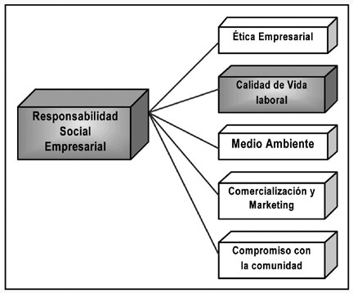

Figura 3: Áreas de la Responsabilidad Social Empresarial (Chiang & Krausse, 2007)

Como se ve en la figura 3, la CVL es un área importante de las organizaciones con responsabilidad social, pero no solo debería ser importante para éste tipo de empresas, sino para todas aquellas que quieran ser más productivas.

Como se ve en la figura anterior, la CVL se ha venido abordando básicamente bajo dos grandes perspectivas teórico-metodológicas: la calidad de vida del entorno de trabajo y la perspectiva de la CVL psicológica. Ambas perspectivas presentan diferencias en cuanto a los objetivos que persiguen en su propósito por mejorar la calidad de la vida en el trabajo, en los aspectos del entorno de trabajo que constituyen su objeto de estudio, en el foco de análisis en el que centran su interés y en el nivel de generalidad de sus análisis de la vida laboral. La perspectiva de la calidad del entorno de trabajo persigue el objetivo de conseguir mejorar la calidad de vida mediante el logro de los intereses organizacionales. Es así que, el centro de sus análisis será el conjunto de la organización entendida como un sistema, llevando a cabo un nivel de análisis macro, es decir, de los diferentes subsistemas que la integran. En cambio, la perspectiva de la calidad de vida laboral psicológica muestra mayor interés por el trabajador, ya que desarrolla un microanálisis de aquellos elementos puntuales que constituyen las distintas situaciones de trabajo en las que participa directamente el individuo. Segurado y Agulló, (2002) consideran que mientras esta segunda corriente teórica señala la importancia de los aspectos subjetivos de la vida laboral y, por tanto, concede al trabajador un papel destacado, la perspectiva de la calidad del entorno de trabajo subordina tales aspectos a las condiciones de trabajo y a los elementos estructurales de la organización. Ambos enfoques, a pesar de compartir la meta común de mejorar la calidad de la vida laboral, discrepan en cuanto a los objetivos que persiguen. Para Segurado y Agullo, la perspectiva denominada CVL psicológica persigue fundamentalmente la satisfacción, la salud y el bienestar del trabajador anteponiendo los intereses individuales a los de la organización. Sin embargo, la perspectiva de la calidad de vida del entorno de trabajo mantiene la postura contraria: alcanzar una mayor productividad y eficacia, organizacionales como paso previo sin el cual no sería posible satisfacer las necesidades y demandas de cada trabajador (Granados I. , 2011).

Dimensiones de la Calidad de Vida Laboral
De la misma manera en que hay diversidad de conceptos acerca de la CVL también pasa lo mismo respecto a las dimensiones que se deben considerar. Para respaldar esta idea mostraré un estudio realizado por Da Silva, (2006) quien analizó las diferentes dimensiones de calidad de vida laboral de las tres últimas décadas (1975 – 2003) en donde diversos autores han planteado sus ideas. Por medio de un análisis de contenido operacionalizó las categorías de CVL y de las 272 categorías encontradas identificó las

diez utilizadas más frecuentemente en los estudios sobre calidad de vida laboral, en donde por orden de aparición fueron:.
- Seguridad del ambiente físico del trabajo (riesgos laborales)
- Oportunidad de promoción y adelanto futuro
- Autonomía (control de la tarea, autoridad de decisión)
- Remuneración
- Relaciones con otros: compañeros y jefes
- Beneficios y recompensas
- Satisfacción de necesidades sociales (pertenencia y afiliación)
- Comunicación entre grupos y comunicación organizacional
- Satisfacción en el trabajo
- Estabilidad en el empleo

Asimismo agrupó 61 categorías de acuerdo a criterios teóricos en relación a:

  - Satisfacción de necesidades básicas (Maslow)
Físicas: temperatura, iluminación, ruido, espacio, mobiliario, recursos materiales, tecnología y sus disponibilidad, satisfacción con el entorno del puesto de trabajo, infraestructura, condiciones físicas del ambiente de trabajo.
De Seguridad: seguridad e higiene, protección de enfermedades y daños dentro y fuera del trabajo, seguridad del ambiente físico del trabajo, riesgos laborales, ambiente seguro, exposición a riesgos.
Económicas y familiares: sueldo y beneficios
  - Satisfacción de necesidades superiores (Maslow)
Sociales: relaciones personales, pertenencia, afiliación, interacciones con compañeros y jefes, sentimiento de ser familia, disfrutar de trabajar con otros, apoyo social compañeros y jefes, integración social en la empresa, confianza
De estima: autoestima, auto-eficacia, reconocimiento, aprobación, status
De autorrealización: auto-actualización, uso de habilidades superiores, desarrollo personal y profesional, crecimiento, conocimiento, aprendizaje, mejoría de habilidades profesionales, creatividad en el trabajo, desarrollo de talentos y capacidades, logros.
  - Características del puesto de trabajo (Hackman y Oldham)

Significado, importancia, variedad, desafío, autonomía, responsabilidad personal, grado de responsabilidad, autoridad en la decisión, trabajar con independencia, participación en elección y distribución de tareas, retroalimentación, conocimiento de los resultados, identidad con las tareas
  - Actitudes laborales
Motivación, satisfacción con el trabajo y actividades, satisfacción con la empresa, satisfacción general, satisfacción con el sueldo, con los beneficios, sentirse bien por el buen desempeño, compromiso, identificación, orgullo
  - Salud y estrés
Presión, ambigüedad de rol, conflicto del rol, esfuerzo físico, trabajo agotador, carga mental, estrés laboral, cansancio, sobrecarga de trabajo, demandas de trabajo.
  - Equilibrio trabajo y espacios vitales
Tiempo para la familia, ocio, tiempo libre, tiempo de trabajo, horarios flexibles
  - Sistemas de gestión de Recursos Humanos
Retribución económica, participación de los beneficios de la empresa, estabilidad salarial, seguridad o estabilidad en el empleo, seguridad social, formación entrenamiento ofrecido, oportunidades de desarrollo profesional, políticas de promoción y sistemas de evaluación de rendimiento
  - Procesos organizacionales
Comunicación grupal y organizacional, procesos de comunicación, expresar quejas, ofrecer sugerencias, libertad de expresión, percepción de confianza y justicia, participación en toma de decisiones, estímulo a la participación en el ambiente de trabajo, liderazgo y/o supervisión orientados a la tarea o las personas
  - Otros
Desplazamiento casa-trabajo-casa, no trabajar durante fines de semana, posibilidad de comer en casa, relaciones con el sindicato, valoración del contrato colectivo
Los resultados de este estudio teórico permiten identificar las categorías más utilizadas y su frecuencia de uso por parte de los investigadores de los últimos años, pero no indican cuan importantes son para los mismos investigadores y menos aún para los trabajadores.

Granados, (2011) nos presenta las dimensiones de la CVL divididas en los dos grandes grupos que designó como Condiciones Objetivas y Condiciones subjetivas en las que otros autores también están de acuerdo como por ejemplo Chiang y Krausse, (2007).

Condiciones Objetivas
      - Medioambiente físico

En todos los tipos de trabajo que existen, ya sean de producción dentro de una fábrica, trabajo de oficina, trabajo dentro de colegios, hospitales o atención al público, se presentan todo tipo de riesgos laborales: riesgos físicos, químicos, biológicos, entre otros. Las empresas deben de buscar salvaguardar la buena salud de sus colaboradores.
La fatiga física, relacionada a riesgos posturales, cargas excesivas, etc. son otros de los factores que intervienen directamente en la CVL, y cuya presencia genera la disminución de esta. Los accidentes laborales constituyen una amplia fuente de insatisfacción laboral. Así, un accidente como la pérdida de un miembro corporal, de audición o de vista con los más comunes. Generan a su vez grandes pérdidas personales y organizacionales, pudiendo ser estas tan graves que inhabiliten al trabajador de por vida, o se llegue a perder la vida como consecuencia de este.
Falta de espacio físico en el lugar de trabajo o la inadecuación al este, así como el deficiente mobiliario, iluminación, etc. constituyen una dimensión del medio físico que afecta la calidad de vida laboral.
      - Medioambiente tecnológico

La frustración que genera al trabajador el no contar con los equipos e instrumentos necesarios para realizar el trabajo de manera adecuada constituye una dimensión del medio ambiente tecnológico que afecta de manera negativa a la CVL, ya que genera en el trabajador: ansiedad, falta de motivación, insatisfacción laboral; y a nivel de organización retrasos en la entrega de trabajos o decaimiento de la producción. Todo lo anterior lleva a la falta de efectividad.
La deficiencia en el mantenimiento o suministro de componentes es otra dimensión que genera malestar en los trabajadores, ya que los imposibilita de seguir con sus labores de manera normal. Disminuye su eficiencia, genera estrés, ansiedad y frustración.

      - Medioambiente contractual

El salario es uno de los aspectos más valorados en el trabajo, aunque su efecto motivador se debe a diversos factores. Al respecto la Teoría de la Equidad de Adams, nos explica que las personas distinguen entre las contribuciones que estos aportan en su trabajo y las compensaciones que estos reciben por ellas; así como las que reciben otras personas. Es así como los trabajadores establecen el criterio de equidad, o la falta de este. Como consecuencia, se genera un estado de tensión que impulsa al trabajador a intentar reducir este desequilibrio. Cuando los trabajadores perciben que la relación entre su salario y su rendimiento no es justa se puede producir insatisfacción, absentismo, deseos de abandonar la empresa, bajo rendimiento, falta de dedicación, conflicto de intereses, etc.
La estabilidad en el puesto de trabajo es un factor importante en la CVL, ya que está demostrada su relación directa con la satisfacción laboral y el compromiso organizacional. Su ausencia genera alteraciones como el estrés, ulceras, ansiedad, depresión, quejas somáticas, migraña, entre otras. Asimismo, la inestabilidad laboral hace que los empleados estén más propensos a recibir sobrecarga laboral, en un intento desesperado por mantener su puesto de trabajo.
      - Medioambiente productivo

Los horarios de trabajo muy prolongados o los horarios rotativos constituyen un factor importante en la vida del trabajador, las personas que trabajan largos turnos o turnos rotativos experimentan dificultades para mantener sus relaciones sociales y familiares normales. Asimismo, este tipo de horarios supone un impedimento no solo para el esparcimiento y mantenimiento de buenas relaciones familiares y sociales, sino también para la actualización profesional. Del mismo modo, es importante resaltar los problemas de insomnio, fatiga y alteraciones del ritmo circadiano que presentan las trabajadores, lo que afecta de manera directa su CVL.
La sobrecarga laboral ya sea cuantitativa (exceso de actividades a realizar en un determinado periodo de tiempo, o un exceso de horas de trabajo) o cualitativa (excesiva demanda en relación a las competencias, conocimientos y habilidades del trabajador o un gran nivel de responsabilidad en la toma de decisiones) constituye un agente generador de estrés e insatisfacción laboral. Es importante reflexionar sobre la situación

contraria, la falta de tareas durante la jornada laboral y la asignación de tareas rutinarias y aburridas en relación con las habilidades del trabajador son otras de las dimensiones que afectan la CVL. Los trabajadores que afrontan esta situación se sienten desmotivados, insatisfechos, frustrados y aburridos en el trabajo. Tanto las oportunidades de promoción y ascenso como las facilidades de formación constituyen un factor motivacional para los trabajadores, el cual incrementa la CVL, debido a que permite un desarrollo personal, mayor autonomía en el trabajo y la posibilidad de realizar tareas más interesantes y significativas. Las oportunidades de promoción y ascenso se encuentran directamente relacionadas con la satisfacción laboral y ayudan a retener a los talentos de la empresa. Estas constituyen, por tanto, una herramienta de gestión de RRHH.

Condiciones Subjetivas
      - Esfera privada y mundo laboral

Los problemas dentro de la esfera laboral tales como enfermedad de miembros de familia, problemas de tipo afectivo, necesidad de atención extra a los hijos constituyen una dimensión que repercute en la CVL. Ya que repercuten de manera directa en la CV de quien las experimenta. Asimismo, las exigencias del trabajo pueden llevar a los trabajadores a dejar de lado no solo las responsabilidades familiares, sino también las relaciones sociales del trabajador.
      - Individuo y actividad profesional

Esta dimensión se relaciona a la utilización y desarrollo de conocimientos, destrezas y habilidades a fin de lograr alcanzar las metas profesionales, lo cual constituye un factor motivador ya que produce sentimientos de logro y de satisfacción con el trabajo. Asimismo, la autonomía y la participación activa en la toma de decisiones son la base de la satisfacción laboral
      - Organización y función directiva

Las relaciones entre los miembros de los grupos de trabajo constituyen un factor primordial para la salud personal y organizacional. Se valora mucho la posibilidad de relación e interacción con los compañeros de trabajo. Inclusive, el enfoque de la gestión del conocimiento, resalta la importancia de la interrelación de los trabajadores en la construcción y el compartir del conocimiento. A través de la interrelación con los

compañeros, los trabajadores desarrollan no solo sus habilidades sociales, sino también comparten y consolidad conocimientos a través del relato de sus experiencias.
La confianza, comunicación espontánea y el apoyo mutuo constituyen un factor importante en la CVL y juegan un rol importantísimo en el éxito del grupo y a medida que estas relaciones son vagas o inexistentes, se presentan diversos problemas que se relacionan al trabajo en equipo. Por otro lado, cuanto mayor es la cohesión de los miembros del grupo mayor es la motivación y menor el absentismo.
A continuación mostraré dos versiones de las dimensiones de CVL
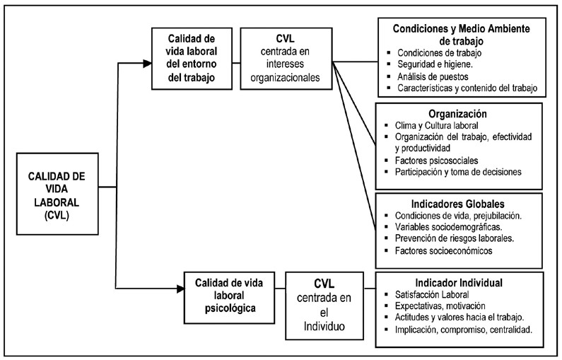

Figura 4: Calidad de Vida Laboral (Chiang & Krausse, 2007)

DIMENCIONES DE CVL
CVL OBJETIVA
CVL SUBJETIVA
CALIDAD DE VIDA
LABORAL EN EL TRABAJO
CALIDAD DE VIDA PSICOLOGICA
RESALTA LOS ASPECTOS SUBJETIVOS DEL TRABAJO PERO ANTEPONE LOS INTERESES INDIVIDUALES A LOS DE LA ORGANIZACIÓN
BUSCA MEJORAR LA CALIDAD DE VIDA DE LOS TRABAJADORES MEDIANTE EL LOGRO DE LOS INTERESES ORGANIZACIONALES

Figura 5: Dimensiones de la CVL (Monsalve & Altamiranda, 2011) Para efectos del presente trabajo se tomaron en consideración 3 dimensiones
- Percepción de la Situación Laboral
- Realización Personal
- Expectativa de Futuro

Beneficios de la Calidad de Vida Laboral
Muchos son los efectos negativos asociados al trabajo, como todos sabemos; sin embargo solo me enfocaré a los beneficios que trae el tener una buena CVL.
Como lo indican Monsalve y Altamiranda, (2012) implementar proyectos de CVL tiene beneficios, tanto para la organización como para el trabajador que a continuación mencionaré.
- Evolución y desarrollo del Trabajador
- Elevada Motivación
- Mejor desenvolvimiento de sus Funciones
- Menor rotación en el empleo
- Menores tasas de Ausentismo
- Menores quejas
- Tiempo de ocio reducido

- Mayor satisfacción en el empleo
- Mayor eficiencia en la organización
- Menos accidentes de trabajo, enfermedades profesionales y relacionadas con el trabajo, etc.
Granados, (2011), nos explica que la aplicación de programas de mejoramiento de la CVL genera infinidad de beneficios y que muchos estudios demuestran una positiva relación entre las prácticas de innovación en los lugares de trabajo y el éxito empresarial. Los beneficios para la empresa incluyen diversos aspectos como:
- Mejora el Funcionamiento Financiero
- Incrementa el Valor de Mercado
- Incrementa la productividad
- Reduce los Costos Operativos
- Mejora la Habilidad para Retener y Atraer a los Mejores Empleados
- Fortalece la Confianza y Lealtad de los Empleados
- Reduce el Ausentismo
- Fortalece la Reputación:

La mejora de las condiciones laborales ha tenido sus efectos, disminuyendo los riesgos de trabajo, asimismo, el comportamiento humano genera prácticas más seguras que paralelamente promueve una mejor calidad de vida laboral. Se ha observado que muchas empresas no se ocupan de este renglón, ello no beneficia a los empleados ni a la organización misma, tienen que tener en cuenta que a mayor satisfacción del empleado en su medio de trabajo, se espera un mejor desempeño, consecuentemente una mayor productividad para el negocio (Navarrete 2005).

Modelos de Calidad de Vida Laboral
Algunos autores como: Chiavenato, (2009), Montufar, (2013) y Villavicencio y Arredondo, (2012), mencionan tres modelos de CVL como los más importantes y a continuación serán descritos.

Tabla 5: Modelos de la CVL (Villavicencio & Arredondo, 2012)

Modelo de Nadler y Lawler | -Participación de los empleados en las decisiones  -Reestructuración del trabajo a través del enriquecimiento de tareas y grupos autónomos de trabajo  -Innovación en el sistema de recompensas, para influir en el clima organizacional  -•Mejoramiento del ambiente de trabajo: condiciones físicas, psicológicas y honorarios de trabajo | El modelo no contempla la importancia de los rasgos de personalidad, estilos de vida fuera del trabajo que se trasladan al espacio laboral.  Queda fuera las características de las personas.
Modelo de Hackman y  Oldhan : presentan un  modelo de calidad de  vida laboral dedicado  al diseño de cargos, que son: | -Variedad de habilidades: el cargo requiere diversas habilidades, conocimientos y competencias.  -Identidad de la tarea: el trabajo se deber realizar desde el inicio y hasta el fin para que la persona pueda percibir un resultado palpable.  - Significado de la tarea: el trabajador debe percibir con claridad su trabajo así como las consecuencias que este produce.  -Autonomía: la persona debe tener responsabilidad sobre lo que hace pero también debe tener autonomía para desempeñarla.  -•Retroalimentación del trabajo propio: la tarea debe proporcionar información para que el empleado pueda autoevaluarse.  -Retroalimentación extrínseca: debe existir retorno proporcionado por los superiores o clientes respecto del desempeño de su tarea.  •Interrelaciones: el trabajo debe permitir el contacto con otras personas internas o externas. | Este modelo se centra en las habilidades de la persona, relaciones interpersonales y acciones referidas a la tarea.  No toma en cuenta el medio ambiente físico, psicológico y el entorno sociocultural dentro de la empresa.
Modelo de Walton plantea ocho factores | •Compensación justa y adecuada  •Condiciones de seguridad y salud en el trabajo  -Empleo y desarrollo de la capacidad  -Oportunidad de crecimiento continuo y | El modelo no sugiere un área que atienda la salud mental dentro de la organización, esto es los estados afectivos

que afectan a la calidad  de vida laboral. | seguridad  -Integración social en la organización  •Reglamentación  •Trabajo y espacio total de vida  -Importancia de la vida social de la vida en el trabajo | individuales que se presentan durante la jornada.  Incluye el contexto sociocultural  de la organización

El carácter interactivo de la calidad de vida laboral la convierte en una totalidad integrada (holística y sistémica) de elementos interdependientes e interrelacionados que, articulados entre sí, conforman un todo indisociable, núcleo de estudio y análisis.
Tenemos que enfatizar, que la calidad de vida no puede considerarse con iguales términos de comparación en el mundo industrializado y en el mundo en desarrollo o mundo mayoritario. Se tienen que impulsar propuestas y sensibilizar a la sociedad a fomentar una vida integralmente desarrollada, y que los beneficios que se obtenga de ella no son cuestiones contrapuestas sino complementarias, que se requiere del éxito de ambas para beneficio de todos los involucrados.

CAPITULO 3

MARCO CONTEXTUAL

Introducción
La contaduría Pública es una profesión que sufre cambios constantes a pesar de tener principios establecidos; por consiguiente, se requiere que el egresado esté en constante mejoramiento y actualización; además de esto, éste actúa en un campo muy competitivo donde solamente aquellos que resalten ocuparán las mejores posiciones o el mejor mercado. (Becerra, García, & Higuerey, 2005)
Hoy la práctica de la contaduría como tal hacia el finales del siglo XX, también se ha visto impactada por los avances de la tecnología informática, concretamente con la incursión de las computadoras y el desarrollo de Software de programas informáticos para computadoras (paquetes contables); la introducción de esta herramienta en los procedimientos contables de registro vinieron a acelerar todos los procesos de cálculo contable que se hacían en forma artesanal, tales como la contabilización de operaciones, control detallado de operaciones en auxiliares contables, preparación de estados financieros, control de costos y presupuestos, e incluso análisis financieros y proyecciones financieras. Esta irrupción ha venido a desplazar grandes cantidades de personal que hacían las contabilidades, ya que la computadora como tal las ha reemplazado Hasta cierto punto es indiscutible que la presencia de la persona del Contador Público es insustituible con su criterio, opinión, y punto de vista integral sobre un determinado caso, sin embargo no hay que perder de vista que la incursión de la computadora en el procesamiento de información económica, vino a eliminar en forma considerable la necesidad de emplear mano de obra, y esto se observa en que el personal de los departamentos de contabilidad se ha reducido, y tienden a conservar pocos, de los cuales se espera realicen funciones operativas, tácticas y estratégicas. (Gertz, 2006)
Las personas se preguntan: ¿paraqué sirve un contador público? ¿A qué se dedican los contadores públicos?
Y las respuestas pueden ser: ―ellos son unos duros en las matemáticas‖, ―ellos valen por su firma‖, ―son los que llevan las cuentas‖ y a la final, el imaginario colectivo de ―es de un personaje aburrido, mal vestido, registrando y digitando en un software de

contabilidad por allá en el último rincón del área administrativa de una empresa‖. El problema radica en el desconocimiento en la labor que desempeña el contador público en una sociedad. (Granados A. , 2013)
A pesar de las fuertes críticas que ha recibido la profesión contable por el
―estancamiento‖ que ha sufrido durante varios años, por ser catalogada como una profesión para gente aburrida y cuadriculada tal como lo mencionó Alex Granados Trujillo y a pesar los múltiples escándalos que se han presentado producto de la negligencia y omisión de muchos profesionales del área y pese a la resistencia al cambio de gran parte de contadores, y ante la entrada en marcha en nuestro país de las Normas Internacionales de Contabilidad e Información Financiera; la contaduría pública continúa siendo una de las profesiones más ofertadas por las instituciones de educación superior y elegidas por los estudiantes universitarios, argumento que demuestra que hay cierta ilusión y que promete una vida rentable.

Áreas del Conocimiento en Apoyo a la Contaduría
Para que el profesional en contaduría pueda ejercer de manera eficiente y eficaz es necesario ubicarnos en el contexto actual, debido a los cambios que se han dado como consecuencia de la globalización, la apertura de los mercados y los grandes avances tecnológicos, especialmente en el campo de la computación. (De Agüero, 1999)
Para que el profesional contable pueda cumplir su misión requiere desarrollar un perfil académico que incluya las disciplinas que conforman la parte propia y natural de su actividad, así como de otras que proporcionan un conocimiento complementario para su formación integral (De Agüero, 1999) de ahí que menciona que dos campos de conocimiento.
- Campo de conocimientos relacionados directamente con su actividad:

Economía, Finanzas, Contabilidad General y Costos, Dictamen de Estados Financieros y Obligaciones Tributarias.
- Campo de conocimientos generales:

Derecho, Informática, Administración de Organizaciones, Matemáticas y Estadística y Formación Humanista.

Otros autores no hacen esa división sin embargo coinciden en las mismas disciplinas como:
  - La administración, entendida como la conducción de grupos humanos hacia el logro de objetivos (misión) de la organización mediante la optimización de sus recursos.
  - Las ciencias sociales son las que permiten conocer la realidad humana tanto en lo individual como en lo social.

  - El derecho, que provee las herramientas necesarias para ubicarnos dentro de un marco de legalidad.
  - La economía, dedicada al estudio de las necesidades y los satisfactores que determinan la riqueza de los países.

  - Las finanzas analizan la obtención y aplicación óptimas de recursos financieros de las entidades para el logro de su misión.
  - La legislación fiscal, que estudia y reglamenta las normas de carácter impositivo para la obtención de recursos por parte del estado con el objeto de cumplir la función de dar servicios públicos.
  - La informática, dedicada al estudio, diseño y desarrollo de sistemas de información acordes a las necesidades de las entidades.

  - La matemática, que permite analizar y resolver problemas con un procedimiento lógico.
El campo de conocimientos del profesional contable ante las presiones y la velocidad con que ocurren los cambios en un mundo donde ya no hay fronteras económicas y las políticas empiezan a desaparecer, solo justifican la necesidad de mayores y más sólidos conocimientos que requiere ésta profesión. (De Agüero, 1999)

Campos y Sectores de Actuación del Profesional de la Contaduría

Campos de Actuación
Por lo ya expuesto anteriormente sobre los conceptos de contaduría a continuación se hará una clasificación que ayudará a ubicarla dentro de su campo real de trabajo (Hernández F. , 2003).

- Independiente

Ejerce libremente, sin depender de terceras personas, en las actividades de auditoría, contabilidad, asesoría fiscal, docencia e investigación, entre otras.
- Dependiente

Trabaja bajo dependencia. Puede desempeñarse tanto en el sector público como privado, en las áreas de auditoria interna, fiscal, contabilidad, finanzas, docencia e investigación.
- Docencia

Enseña las diversas asignaturas que integran el plan de estudio de la licenciatura en Contaduría o afines, en instituciones superiores, y debe cumplir los requisitos que marcan los propios centros educativos. Puede ejercer esta actividad de manera dependiente o independiente, según el convenio con las instituciones.
- Investigación.

Busca o adecua técnicas que permitan generar información financiera con mayor exactitud. Actualmente, es la actividad menos desarrollada por el licenciado en Contaduría, aunque no la menos importante. Prácticamente, esta labor se lleva a cabo en instituciones superiores, órganos colegiados y dependencias recaudatorias gubernamentales.

Sectores a los que sirve
- Público

Lo componen las entidades que constituyen y dirige el Estado, pueden ser organismos o dependencias municipales, estatales o federales.
- Privado

Grupos que constituyen y dirigen particulares. Pueden realizar actividades comerciales, industriales o de servicios.
- Mixto

Asociaciones donde la configuración del capital es tanto del sector público como del privado
- Social

El objeto de estas entidades no es el lucro precisamente, sino cumplir una función social, independientemente de que su patrimonio sea de carácter privado, público o mixto.

3.4 Organización de la Contaduría Pública Nacional e Internacional
La contaduría es una de las pocas profesiones que se encuentran muy bien organizadas y eso está demostrado por la gran cantidad de organismos vinculados a ella con el fin de incrementar el prestigio de la profesión y garantizar la información financiera generada por dichos profesionales (Guajardo, 2005)
Los profesionales de Contaduría se han reunido con el objeto de compartir sus experiencias y enriquecer su desempeño laboral. Asimismo, para emitir normas, reglas y principios que den a la profesión carácter de confiabilidad. Porque el desarrollo profesional se rige por ciertos parámetros técnicos y éticos. Estas agrupaciones de contadores no sólo son locales, sino nacionales e internacionales. (Hernández F. , 2003).

Organización de la contaduría pública nacional
- Instituto Mexicano de Contadores Públicos, A.C. (IMCP)
- Colegio de Contadores Públicos de México, A.C. (CCPM)
- Asociación Mexicana de Contadores Públicos, A.C.(AMCP)
- Instituto Mexicano de Ejecutivos de Finanzas, A.C. (IMEF)
- Instituto Mexicano de Auditores Internos, A.C. (IMAI)
- Consejo Mexicano para la Investigación y Desarrollo de Normas de Información Financiera. (CINIF)

Agrupaciones internacionales
      - La Federación de Contadores Públicos de Asia y del Pacífico (CAPA)
      - La Unión Europea de Expertos Contables (USE)
      - International Federation of Accountants (IFAC)
      - International Accounting Standards Committee (IASC)
      - Asociación Interamericana de Contadores (A/C)

Agrupaciones académicas

a) Asociación Nacional de Facultades y Escuelas de Contaduría y Administración. (ANFECA)
A continuación mencionaré algunos aspectos relevantes de la ANFECA, ya que me parece muy importante ya que fue diseñada con fines exclusivamente académicos.
En abril de 1959 se fundó la Asociación Nacional de Facultades y Escuelas de Contaduría y Administración (ANFECA). Su finalidad es el intercambio de experiencias, y posteriormente, generar un plan rector de estudios, conocido como Plan Nacional, que cada institución asociada adapta a sus circunstancias específicas y regionales. Los estatutos de la ANFECA señalan en el artículo 5 sus objetivos:
- Agrupar a las instituciones de educación superior que impartan estudios profesionales de Contaduría y Administración, para adoptar las medidas que contribuyan a elevar el nivel académico en la preparación de sus alumnos, mediante el establecimiento de planes educacionales, cuyos objetivos primordiales sean satisfacer las necesidades del ámbito socioeconómico donde los planteles ejercen su acción educativa.
- Fomentar la actualización y formación del personal académico, la implantación del profesorado de carrera, la aplicación de la metodología más moderna y adecuada en el proceso de enseñanza-aprendizaje.
- Promover intercambios de carácter académico, docente, escolar y de ayuda técnica entre sus asociados, apoyando las propuestas que en lo particular lleven a cabo sobre reformas académicas, administrativas y legislativas, que pugnen por la realización de sus objetivos básicos.
Y en el artículo 6 marca la autonomía de cada escuela con respecto a estos estatutos:

La ANFECA realizará sus fines respetando la autonomía o formas de funcionamiento de sus instituciones afiliadas, por lo que los acuerdos que se aprueben en la Asociación, sólo tendrán el carácter de recomendaciones y obligarán a los planteles que la integran, en la medida que sean ratificados por sus propios organismos de gobierno. (Historia del Administrador en México, 2008).

Concepto de ética y de ética profesional
La ética es la parte de la filosofía que trata de la moral y de las acciones del hombre y que la contaduría pública es una profesión que brinda servicios a la sociedad, dicha actividad debe estar guiada por una conducta ética. (Romero, 2010)
Otro aspecto importante dentro de la profesión contable es lo referente a la ética profesional por lo cual la Asociación Mexicana de Contadores Públicos y el Instituto Mexicano de Contadores públicos se dieron a la tarea de elaborar cada uno por su parte un código de ética y a continuación mencioné algunos aspectos de cada uno de ellos.
Código de Ética profesional del IMCP

El presente Código de Ética Profesional establece las normas éticas mínimas que deben adoptar los Contadores Públicos que practiquen en México.
Parte A—Aplicación General del Código

Principios fundamentales: El Contador Público deberá cumplir con los siguientes principios fundamentales:

- Integridad. Ser leal, veraz y honrado en todas las relaciones profesionales y de negocios.
- Objetividad. Evitar prejuicios, conflictos de interés o influencia indebida de terceros que afecten el juicio profesional o de negocios.
- Diligencia y competencia profesional. Mantener el conocimiento y habilidades profesionales al nivel requerido para asegurar que un determinado cliente o la entidad para la que trabaja reciba servicios profesionales competentes, con base en los desarrollos actuales de la práctica, legislación o técnicas, y a actuar de manera diligente, de acuerdo con las técnicas y normas profesionales aplicables.
- Confidencialidad. Respetar la confidencialidad de la información obtenida como resultado de relaciones profesionales o de negocios y, por lo tanto, no revelar dicha información a terceros sin la autorización apropiada y específica, a menos que haya un derecho u obligación legal o profesional de hacerlo, ni usar la información para provecho personal o de terceros.

- Comportamiento profesional. Cumplir con las leyes y reglamentos relevantes, y evitar cualquier acción que desacredite a la profesión.
Parte B— Contadores Públicos En La Práctica Independiente

Parte C— Contadores Públicos En Los Sectores Público Y Privado Parte D—Contadores Públicos En La Docencia
Parte E—Sanciones Definiciones
Fecha de vigencia

Código de Ética de la Asociación Mexicana de Contadores Públicos.

Una marca distintiva de la profesión contable es su aceptación de la responsabilidad de actuar a favor del interés público. Por lo tanto, la responsabilidad de un contador profesional no es exclusivamente satisfacer las necesidades de un cliente o empleador individual En su actuación a favor del interés público tiene la ineludible obligación de regir su conducta de acuerdo a las reglas contenidas en este código, las cuales deberán considerarse mínimas, pues reconoce la existencia de otras normas de carácter legal y moral cuyo espíritu amplía el de las presentes.
- Principios Básicos de Ética Profesional:

  - Integridad
  - Objetividad
  - Independencia
  - Responsabilidad
  - Confidencialidad
  - Observaciones de las disposiciones normativas
  - Competencia y Actualización profesional
  - Difusión y colaboración
  - Respeto entre colegas
  - Conducta ética

- Deberes del Contador Público con sus colegas

- El deber del secreto profesional

- De los deberes del Contador Público con los Usuarios de sus Servicios

- De los deberes del Contador Público con la Sociedad y el Estado

- De los deberes con la publicidad

- Sanciones

- Transitorios

Después de leer los conceptos esenciales de la ética profesional, lo más importante es que todos los profesionales de la contaduría pública, los pongan en práctica en su vida y no solamente a nivel profesional, ya que de no hacerlo, parecería que lleva una doble existencia, una de ética como profesional y otra de escasos valores en el trato con la familia y demás miembros de la sociedad. (Romero, 2010)
Junto a estos estos códigos también se han elaborado otros lineamientos para mejorar la práctica contable como:
- Declaraciones de principios

- Postulados

- Código de mejores prácticas corporativas

3.5 Organizaciones Objeto de Estudio

UAEMEX
Para efectos de ubicar a los lectores en el contexto de la Facultad de Contaduría y Administración de la UAEMEX presentaré la crónica del LAE. Sergio Sánchez Hernández. (Sánchez, 2009)
Los años de 1954 y 1955 son el antecedente de la fundación de nuestra Facultad, primero en el Instituto Científico y Literario Autónomo (ICLA) y luego, como parte de la Universidad Autónoma del Estado de México, con la transformación del ICLA a UAEM.

En 1956 donde surge la Escuela de Comercio y Administración que inicia sus actividades académicas el 13 de Marzo de ese año de 1956. El primer Director fundador nombrado por el Consejo Universitario para un período de tres años, fue el C.P Víctor Xavier Condés de la Torre. Se inscribieron 30 alumnos a la Carrera de Contador Público Auditor, que habían terminado el bachillerato de humanidades con la especialidad en comercio. Integraron la planta docente 20 profesores, el plan de estudios fue el mismo de la Escuela de Comercio de la UNAM. La escuela ocupó la planta baja del lado oriente del Edificio de Rectoría.
En el año de 1964 surge el Primer Plan de Estudios el cual suprime el Título de Contador Público Auditor y queda el Título de Contador Público.
La Escuela se transforma en Facultad y pasa a ocupar sus instalaciones dentro de C.U. en 1965; nueve años permaneció en el edificio de Rectoría. Los primeros exámenes recepcionales se celebraron en la sala Isidro Fabela de la Rectoría, hasta el año de 1972 que se empezaron a celebrar en la propia Facultad CU.
La Universidad Autónoma del Estado de México implanta una Reforma Académica que crea Institutos de Ciencias Básicas, teniendo como núcleo un tronco común para las licenciaturas. La Facultad agrupó cuatro Licenciaturas como Instituto de Ciencias Básicas Económico-Administrativas: Contador Público, Licenciado en Administración de Empresas, Licenciado en Relaciones Industriales y Licenciado en Banca y Finanzas; las dos últimas profesiones no llegaron a concretarse. Esta reforma no prosperó, el esquema resultaba novedoso, pero no duró mucho tiempo.
La FCA por acuerdo del Consejo Universitario crea la División de Estudios Superiores el 28 de abril de 1973, ofreciendo el primer programa de Maestría en Administración. Para la creación y desarrollo del Posgrado se contó con el apoyo de la Facultad de Contaduría y Administración de la UNAM. En el año de 2003 hubo una celebración por sus 30 años de vida académica.
En el período 1972-1974 se abren las licenciaturas en Economía y de Ciencias Políticas y Administración Pública. Nuestro organismo se denominó Facultad de Comercio, Administración y Economía. En este año al desincorporarse de nuestro organismo estas dos licenciaturas, retoma el nombre de Facultad de Comercio y Administración. El 5 de julio de este mismo año, el programa de maestría en administración se divide:

Administración de Empresas para la FCA y Administración Pública, para la Facultad de Ciencias Políticas y Administración Pública. En Agosto de 1977 el consejo Universitario aprobó el Sistema de Currículo Flexible para dar respuesta a la demanda de ingreso a la Facultad. Con algunas modificaciones este Plan de Estudios permaneció vigente por 15 años, hasta el año de 1992.
La Facultad tuvo en esa época una sobrepoblación estudiantil que logró ser el organismo de mayor demanda estudiantil en la UAEM. Esto originó la creación de la Unidad ―Los Uribe‖ en 1983.
Como Producto del programa de Desconcentración Universitaria, en enero de 1984, el Consejo Universitario, aprueba el establecimiento de la Unidad Académica de Atlacomulco. Con este programa la U.A.E.M. se extiende a las zonas y regiones donde potencialmente se fue requiriendo de educación superior.
El consejo universitario aprobó el 31 de agosto de 1992, la Licenciatura en Informática Administrativa, que inicia sus actividades académicas en 1993.
El ciclo escolar de 1992 que se iniciaba en el mes de Septiembre, se emprende un nuevo Plan de Estudios. El modelo regresó a los ciclos semestrales (10 semestres) y asignaturas curriculares. Con este nuevo plan de estudios, cambiaron los títulos de las dos carreras tradicionales: EL título de CP cambió por el de Licenciado en Contaduría y el de LAE por Licenciado en Administración.
La UAEM y el Gobierno del Estado a través de la Secretaría de la Contraloría y la Facultad, iniciaron la Maestría en Auditoría. Nuestra Facultad abrió el Centro de Asesoría y Consultoría de Comercio Exterior, el objetivo fue que los alumnos obtuvieran mayor dominio en el campo de las relaciones comerciales con el exterior, pero dejó de existir a dos años después de su creación
En septiembre de 2001 inicia el Programa Institucional de Tutoría Académica (ProInsTA), como estrategia de apoyo al proceso de aprendizaje. La ANUIES recomendó la operación del programa a los Organismo Académicos del Sistema Profesional. Los Profesores de Tiempo Completo son los responsables del programa de Tutoría Académica. También en el 2001 se actualizaron los planes y programas de estudio de las licenciaturas, aprobados por el Consejo Universitario en Agosto de este

año. Los nuevos programas contienen innovaciones para una mejor formación estudiantil.
En noviembre del 2002, la Facultad obtiene la acreditación de los tres Programas Educativos de Licenciatura, que le otorgó el Consejo de Acreditación en la Enseñanza de la Contaduría y Administración (CACECA), organismo externo reconocido por COPAES. Nuestro organismo se ubica dentro de los Estándares de Calidad Nacional.
En 2003 se llevó a cabo el proceso de auto evaluación que remitió a los Comités Interinstitucionales para la Evaluación de la Educación Superior (CIEES). Se evaluaron por segunda ocasión los tres programas educativos, refrendando su acreditación. El Comité Curricular de la Facultad, desde el 2003 elaboró en el mes de septiembre, los
―planes de estudio flexibles‖, basados en un esquema de formación en competencias laborales los cuales se encuadran dentro del Modelo Institucional de Innovación Curricular. Involucra la formación de los docentes en las nuevas formas de enseñanza.
Se firma convenio de colaboración con la Dirección General de Seguridad Pública y Tránsito del Estado de México. El Consejo Universitario, en el mes de octubre del 2003, aprueba la Maestría en Finanzas. 30 alumnos se inscriben al primer semestre en Marzo de 2004. Esta especialidad surge por convenio del Gobierno del Estado a través de la Secretaria de Planeación y Finanzas y la UAEM, por medio de la FCA.
El CAPyME inició sus actividades de incubación, capacitación y asesoría de empresas en Enero de 2007. En la Unidad ―Los Uribe‖ se habilitó el Centro de Auto-Acceso de Idiomas. El programa tutorial ha tenido una cobertura del cien por ciento. Se abrió la Maestría de Administración a nivel internacional con la Universidad Nacional de Nicaragua-León. Se creó la Maestría en Alta Dirección en Sistemas de Información y se acreditó el programa del doctorado en Ciencias Económico-Administrativas en el PNPC. Asociación nacional de facultades y escuelas de contaduría y administración (ANFECA)
Nuestra facultad es parte de esta asociación, con objeto de adoptar las medidas que contribuyan a elevar el nivel académico en la preparación de sus alumnos. Es una asociación civil en los términos de la ley vigente en la materia. Nuestra Facultad forma parte de los consejos regionales de la Zona 5, Centro Sur, conjuntamente con los estados de Guerrero, Hidalgo, Morelos, Puebla y Tlaxcala.

Los egresados de las tres licenciaturas han acreditado el examen CENEVAL en un alto porcentaje, que los certifica competentes a nivel nacional. La comunidad de nuestro organismo académico (estudiantes, trabajadores, profesores e investigadores) nos sentimos orgullosos de nuestra Facultad de Contaduría y Administración.
Hasta aquí termina la reseña del maestro Sergio Hernández en 2007 y para dar continuidad la información siguiente es basada en la página de la facultad de contaduría y administración.
Entre los éxitos que destacan en esta administración es que 100% de los programas de licenciatura se encuentran certificados por CACECA y CONAI, se realiza la apertura de un nuevo programa educativo de Licenciatura en Mercadotecnia (diciembre de 2010); ampliación de la cobertura educativa mediante la Licenciatura y Maestría en Administración. Modalidad a distancia.
Para continuar con la historia de la Facultad se captó información de la página de la Facultad de Contaduría y Administración. (UAEMEX, 2015). De 2009 a 2013 hubo un crecimiento de la matrícula de 36.5%; 65.18% en el índice de titulación por cohorte generacional.
En 2012 se llevó a cabo la reacreditación de la Licenciatura en Administración y la Licenciatura en Contaduría.
El uso de la plataforma institucional SEDUCA tuvo un incremento de 54.9 por ciento.

En esta administración se amplió el Edificio D con aulas para la Licenciatura en Mercadotecnia, y también se remodeló el edificio de servicios al estudiante.

Se obtuvo dos veces el primer lugar en el V y VI Maratón Nacional de Conocimientos que celebra la Asociación Nacional de Facultades y Escuelas de Contaduría y Administración, A.C. (ANFECA), en el área de Informática administrativa, y una vez el primer lugar en el área de Mercadotecnia.
En octubre del 2012 las maestrías en Administración y Finanzas ingresaron al Programa Nacional de Posgrados de Calidad del Consejo Nacional de Ciencia y Tecnología (Conacyt).

El incremento de la demanda de estudios de posgrado de 2009 a 2013 fue de 77.6 por ciento.
Inició la Maestría en Administración de Negocios en el CU Temascaltepec, CU Atlacomulco y CU Valle de Chalco, así como en el poder Judicial del Estado de México.
Se realizó la publicación de Recai, Revista de Estudios en Contaduría, Administración e Informática Administrativa.
En cuanto a becas, existe un incremento significativo de 45.5% en comparación con 2008, beneficiando a 77.1% de estudiantes del total de la matrícula. En estudios de posgrado se encuentran beneficiados 49.4% del total de alumnos inscritos.
Es importante destacar que 95.3% del total de la matrícula cuenta con servicio de salud.

Nuestra Universidad juega un papel trascendente en el contexto nacional para el fomento y desarrollo de las PyMES, por lo que este OA obtuvo la certificación bajo el modelo de Centro para el Desarrollo de la Pequeña Empresa (SBDC), emitido por la Asociación Mexicana de Centros para el Desarrollo de la Pequeña Empresa (AMCDPE), asimismo la UAEM a través de la FCA obtuvo la certificación que la acredita como una entidad para evaluar y certificar la competencia laboral de las personas, de acuerdo con los principios y lineamientos del Sistema Nacional de Competencias del Consejo Nacional de Normalización y Certificación de Competencias Laborales (Conocer).
En este periodo 2009-2013 hubo un incremento de 11% de profesores de asignatura y 4.7% de personal administrativo.
Se realizó la certificación de cuatro procesos nuevos: evaluación profesional, ingreso al posgrado, obtención de grado y desarrollo académico.
Asimismo, el Organismo American Trust Register A.C. (ATR) realizó una auditoría externa en la que se logró 100% de cumplimiento y la certificación para utilizar dicha marca.
Finalmente, de las 128 metas programadas en el Plan de Desarrollo 2009-2013, se lograron cumplir 124, lo que representa 97% de cumplimiento.

Por acuerdo del H. Consejo Universitario se designó al M. en Aud. Alejandro Hernández Suárez como director de la Facultad de Contaduría y Administración para el período 2013-2017, el día 7 de mayo de 2013.
Ser universitario implica asumir la responsabilidad social de contribuir al desarrollo y mejoramiento de nuestra comunidad. Nuestra obligación indeclinable ante la sociedad consiste en guiar nuestras acciones personales y profesionales a través de la verdad que se conquista en el estudio, la reflexión y la práctica del conocimiento con sabiduría, para constituirnos como agentes de cambio y transformación humana, se requiere luchar contra la ciega certidumbre, buscando en todo momento abrir nuevos espacios para la libre interacción intelectual, sólo a través del ejercicio libre e independiente del pensamiento crítico podremos consolidar una gestión humanista que trasforma. Finalmente, la senda del progreso institucional de la presente administración estará fundamentada en el desarrollo de humano con la finalidad de contribuir a la formación de profesionistas éticos, con la capacidad de generar, estudiar, preservar, transmitir, extender y aplicar el conocimiento en favor de una sociedad más libre, justa, democrática y próspera.
A continuación mencionaré la misión, la visión y los objetivos del programa educativo de la Licenciatura en Contaduría que ofrece la UAEM, la información fue recopilada de la página de la Facultad de contaduría y Administración.
MISIÓN

Ofrecer educación en la disciplina de Contaduría a través de programas educativos de calidad sustentados con el personal académico y administrativo calificado y comprometido, para la formación integral de profesionales éticos, con un alto compromiso social, capacidad para generar, sintetizar e interpretar información financiera y administrativa, para la toma de decisiones, con actitud emprendedora, visionaria y generadora del cambio en su ámbito de desempeño profesional, con sentido crítico, creativo, analítico, positivo, comprometido y competitivo.
VISIÓN

Lograr, en un mediano plazo, que la Licenciatura en Contaduría de la FCA de la UAEM sea reconocida como generadora de los profesionales, con una orientación hacia la mejora continua en los ámbitos nacional e internacional, en función de los estándares de

calidad establecidos por esta profesión, dentro de un marco globalizado a través de un proceso continuo de adecuaciones y mejoras para el logro de la excelencia.
OBJETIVO GENERAL

Formar profesionales éticos con capacidad para generar, analizar e interpretar información financiera y administrativa para la toma de decisiones; con actitud emprendedora, visionaria y generadora del cambio en sus ámbitos de desempeño profesional; con sentido crítico, creativo, analítico, positivo, comprometido, competitivo, con actitud de servicio al cliente y a la comunidad.
Para tener una idea más concreta del tamaño de nuestra facultad de contaduría y administración mostraré la matrícula de alumnos y del personal académico y administrativo del ciclo escolar 2014/2015, así como su infraestructura y su apoyo académico.
En la siguiente tabla se mostrará la matrícula de alumnos por Licenciatura, de las cuales cuatro son presenciales y dos son a distancia. La información fue obtenida de la página de la UAEMEX de la Secretaria de Planeación y Desarrollo Institucional.
Tabla 6: Matrícula de Alumnos por Licenciatura

Licenciatura en Administración | 1,098
Licenciatura en Contaduría | 955
Licenciatura en Informática Administrativa | 574
Licenciatura en Mercadotecnia | 321
Licenciatura en Administración (a distancia) | 116
Licenciatura en Informática Administrativa (a distancia) | 200
Total | 3,264

La maestría en administración tiene las siguientes ramas: Negocios, Mercadotecnia, Recursos Humanos, Cadena de suministro, Sistemas de Salud, Gestión Organizacional, Administración Financiera y Tecnologías de la Información. La maestría en Alta dirección se divide en: Administración de Proyectos, Comercio y Gobierno Electrónico y Gestión en Seguridad Informática. La maestría en Finanzas, Corporativas, Fiscal, Contabilidad de Gestión y Auditoría.

Tabla 7: Matrícula de Alumnos por Maestría

Maestría en Administración | 274
Maestría en Alta Dirección de Sistemas de Información | 38
Maestría en Finanzas | 107
Maestría en Administración ( a distancia) | 62
Total | 481

Existe un total de 135 tutores, alumnos que reciben tutoría son 3,006 y alumnos en el Proinsta por tutor son 22 alumnos.
La Facultad cuenta con Profesores de Tiempo Completo dedicado a la Investigación y se forma de la siguiente manera:
Tabla 8: Profesores de tiempo completo en Investigación

Registrados en la Secretaria de Educación Pública | 37
Prodep | 20
SIN | 6
Con Doctorado | 14
Con Estudios Avanzados | 35

Respecto al personal Académico y Administrativo de la Facultad, está constituido como sigue:
Tabla 9: Personal Académico

Tiempo Completo | 45
Medio Tiempo | 1
Asignatura | 266
Técnico Académico Tiempo completo | 2
Total | 314

Tabla 10: Personal Administrativo

Directivo | 0
Confianza | 11
Sindicalizado | 80
Total | 191

Colegio de Contadores Públicos del Valle de Toluca
A continuación se dará una reseña acerca del Colegio de Contadores Públicos del Valle de Toluca, la cual fue obtenida de la página del Colegio (Colegio de contadores públicos, 2015).
El 25 de mayo de 1907, se ha aceptado como la fecha del nacimiento de la profesión contable en México. En este día presentó su examen don Fernando Díez Barroso, mediante el cual recibió el primer título de Contador de Comercio que se expidió en México. Más adelante, por una iniciativa del mismo Díez Barroso los planes de estudio fueron modificados y el título otorgado cambió al de Contador Público
Podría entenderse como una omisión en esta historia no hablar posiblemente de la primera mujer contadora en México, Sor Juana Inés de la Cruz, que de acuerdo con testimonios era la encargada de llevar cuenta y razón de las actividades del Convento en donde profesó, además de ser una de las grandes poetisas del mundo.
Aun cuando se considera el 6 de octubre de 1923, como la fecha en que se creó nuestro Instituto, en realidad fue el 11 de septiembre de 1917, cuando se constituyó la Asociación de Contadores Titulados, misma que entonces agrupaba a contadores de comercio y que cambió de nombre al de Instituto de Contadores Públicos Titulados de México en ese mismo 1923.
El 28 de octubre de 1851 en congreso del estado expide la lra. Ley Orgánica del Instituto se puedan cursar las carreras profesionales de Jurisprudencia, Comercio y Agricultura.
En 1870 la reestructuración educativa ordenada por el gobernador Mariano Riva Palacio, consideraba la organización de los estudios de comercio y administración, la

carrera de comercio permanece hasta el 31 de diciembre de 1943, posteriormente paso a depender de la Dirección de Educación Pública en la Escuela Superior de Comercio.
El fundador y primer director de la carrera de Contador privado de comercio fue el C.P. Alberto Mena Flores nacido el 4 de abril de 1897 en esta ciudad de Toluca, realizo sus estudios profesionales en el Instituto Científico y literario de Toluca, titulando el 30 de noviembre de 1915 como perito Mercantil, después de realizar otros estudios, el 7 de enero de 1931 sustenta el examen profesional para obtener el título de Contador Publio Auditor.
La carrera de Contador Público Auditor permaneció en la Escuela Superior de Comercio hasta el año de 1954 y a partir del 3 de marzo de 1955 se integra al Instituto Científico y literario Autónomo del Estado de México.
Ya que se habían titulado suficientes alumnos en la carrera de contador público Auditor, el C.P.A. Alberto Mena Flores convoco para crear el Colegió de Contadores Públicos de la Ciudad de Toluca el 8 de agosto de 1957.
Toda una vida institucional, que ha sido fructífera, exitosa y trascendente, ello evidentemente no fue una tarea fácil, es el resultado de una gran suma de esfuerzos de integrantes de la Contaduría Pública organizada alrededor del Colegio de Contadores Públicos del Valle de Toluca, A.C., quienes a lo largo de los años han mantenido el espíritu y la dedicación de los visionarios pioneros que decidieron formar este prestigioso organismo:
MISIÓN

Brindar servicios de valor y calidad que contribuyan al desarrollo de la competitividad de los profesionales de la Contaduría Pública y disciplinas afines.
Al mes de octubre de 2014 el colegio contaba con 272 miembros. VISIÓN
Agrupar y representar a los profesionales de la Contaduría Pública ante la sociedad y autoridades, generando servicios de valor y calidad que permitan el desarrollo de los contadores públicos y profesionales de disciplinas afines, contando con un equipo de trabajo competente y cumpliendo con los principios éticos y de responsabilidad social.

OBJETIVOS

Desarrollar servicios de valor que coadyuven a la competitividad de los profesionales de la Contaduría Pública y disciplinas afines.
Consolidar el crecimiento sostenido de la membrecía. Sustentabilidad del Colegio.

Requisitos para la inscripción de nuevos socios son los siguientes

- Socios titulados
  - El formato de solicitud, que deberá estar avalada con dos firmas de socios ya afiliados.
  - Fotocopia del título profesional por ambos lados.
  - Fotocopia de la cédula profesional por ambos lados, tamaño natural. Si no la tienes aún por hallarse en trámite, deberás anexar copia del acta de titulación y, posteriormente, deberás enviar la copia pendiente para integrarla al expediente respectivo.
  - Fotocopia del acta de nacimiento.
  - El día que acudas a afiliarte, se te tomará una fotografía para la credencial que te acredita como socio.
  - El pago de la cuota correspondiente deberá de realizarse en nuestras instalaciones, toda vez que los requisitos estén completos.
  - Currículum Vitae Actualizado.
- Socios estudiantes y pasantes
  - El formato de solicitud
  - Fotocopia del acta de nacimiento.
  - Fotocopia de la constancia de estudios o carta pasante.
  - El día que acudas a afiliarte, se te tomará una fotografía para la credencial que te acredita como socio.
  - El pago de la cuota correspondiente deberá de realizarse en nuestras instalaciones, toda vez que los requisitos estén completos.
- Socios docentes
  - El formato de solicitud, que deberá estar avalada con dos firmas de socios ya afiliados.

  - Fotocopia del título profesional por ambos lados.
  - Fotocopia de la cédula profesional por ambos lados, tamaño natural. Si no la tienes aún por hallarse en trámite, deberás anexar copia del acta de titulación y, posteriormente, deberás enviar la copia pendiente para integrarla al expediente respectivo.
  - Fotocopia del acta de nacimiento.
  - Carta(s) de la(s) institución(es) que avale(n) el número de horas que dedicas a la actividad académica.
  - El día que acudas a afiliarte, se te tomará una fotografía para la credencial que te acredita como socio.
  - El pago de la cuota correspondiente deberá de realizarse en nuestras instalaciones, toda vez que los requisitos estén completos.
  - Currículum Vitae Actualizado.

Secretaria de Finanzas del Gobierno del Estado de México
Algunos cuestionarios se aplicaron en una Delegación Fiscal de la Dirección General de Fiscalización dependiente de la Subsecretaria de Ingresos de la Secretaria de Finanzas del Estado de México y para ubicar mejor al lector de donde se aplicaron, a continuación se dará a conocer información sobre la Secretaria de Fianzas del Estado de México obtenida de la página de la Secretaría y del Manual General de Organización de dicha Secretaría. Y para empezar mostraré donde se ubica la Secretaria de Finanzas dentro del Gobierno del Estado de México. (Secretaria de Finanzas del Gobierno del Estado de México, 2015)

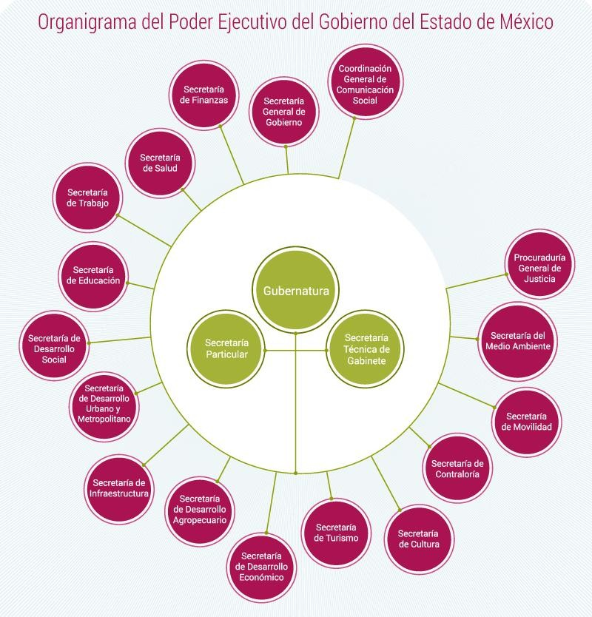
Figura 6: Organigrama del Gobierno del Estado de México

A continuación se muestra el organigrama de la Secretaría de Finanzas del Estado de México, y para situar a la Subdirección de Ingresos.

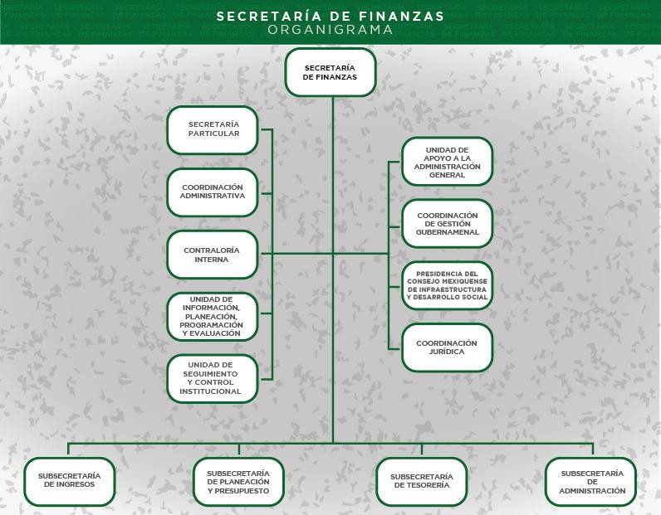

Figura 7: Organigrama de la Secretaría de Finanzas (GEM)

A continuación se muestra el directorio de la Secretaría de Finanzas y donde su ubica la Dirección General de Fiscalización.
Tabla 11: Directorio de la Secretaría de Finanzas

Lic. Joaquín Guadalupe Castillo Torres | Encargado del Despacho de la Secretaría de Finanzas
Mtra. Blanca Esthela Mercado Rodríguez | Subsecretaría de Ingresos
Mtro. Francisco González Zozaya Lic. Joaquín Guadalupe Castillo Torres | Subsecretario de Planeación y Presupuesto Subsecretario de Tesorería
Lic. Mario Alberto Quezada Aranda | Subsecretario de Administración

C.P. Arturo Alvarado López | Director General de Recaudación
C.P. Judith Cuevas Moya | Directora General de Fiscalización

A continuación daré algunos antecedentes de la Secretaría de Finanzas.

Atendiendo la exigencia de la sociedad mexiquense de un gobierno cercano y responsable para lograr, con hechos, obras y acciones, mejores condiciones de vida y constante prosperidad, a partir de la creación en 1827 del Departamento de Hacienda, la actual Secretaría de Finanzas es el resultado de una constante evolución en sus funciones y organización.
El 17 de septiembre de 1981 se aprobó la Ley Orgánica de la Administración Pública del Estado de México, en ella se establecía la creación de ocho Secretarías, que junto con la Secretaría General de Gobierno y la Procuraduría General de Justicia, constituyeron 10 unidades de alto nivel y de igual jerarquía; entre ellas, la Secretaría de Finanzas.
La recién conformada Secretaría asumió atribuciones de la Dirección General de Hacienda y del Departamento de Estadística y Estudios Económicos, constituyéndose como la encargada de conducir la política tributaria, el manejo de los recursos y la deuda pública, entre otras.
Asimismo, se constituyó la Secretaría de Planeación, a la que le correspondía formular el anteproyecto de la ley de egresos y de la cuenta pública; computar, automatizar y procesar los datos necesarios para el mejor funcionamiento de las dependencias, así como planear, programar y evaluar las inversiones económicas del Gobierno del Estado.
Sin embargo, el 11 de octubre de 1989 se fusionaron las Secretarías de Finanzas y de Planeación, con el propósito de consolidar en una sola dependencia las funciones de ingreso y gasto para permitir una mayor coordinación entre la obtención de recursos y su aplicación.

En 2003, mediante Decreto de la Legislatura del Estado se fusionaron las Secretarías de Finanzas y Planeación y la Secretaría de Administración constituyendo a la Secretaría de Finanzas, Planeación y Administración como la instancia facultada para atender los asuntos inherentes a la planeación, programación, presupuestación, administración financiera y tributaria, así como a la administración de los recursos materiales, financieros y humanos, haciendo más ágil y eficaz la administración pública en beneficio de la sociedad.
Posteriormente, el 8 de diciembre de 2005, mediante Decreto de la LV Legislatura del Estado que reforma a la Ley Orgánica de la Administración Pública del Estado de México, la Secretaría de Finanzas, Planeación y Administración cambia su denominación por Secretaría de Finanzas con el objeto de otorgar una identificación más ágil y sencilla de las atribuciones que le corresponden.
Desde entonces, la Secretaría de Finanzas ha reorganizado su estructura interna de tal manera que actualmente, esta dependencia se integra por 409 unidades administrativas: una secretaría, ocho subsecretarías, 28 direcciones generales, 63 direcciones de área, 118 subdirecciones y 191 departamentos.
A continuación se mostrará cuál es la Misión, Visión y Objetivos de la Secretaria de Finanzas del Gobierno del Estado de México.
MISIÓN

Dictar las políticas de la administración financiera y tributaria que busquen eficientar la recaudación, planeación, programación y evaluación; así como las políticas administrativas para el uso eficiente de los recursos humanos y materiales, contribuyendo al desarrollo de un servicio público de calidad.
VISIÓN

Ser una Secretaría que tenga un elevado nivel de desempeño y valor percibido, que establezca las condiciones óptimas financieras y administrativas para la operación del Poder Ejecutivo, dentro de un marco de legalidad y calidad.

OBJETIVOS

Formar una unidad administrativa de inversiones que analice, evalúe y dé seguimiento a los proyectos de infraestructura e integre un banco de proyectos.
Buscar fuentes de financiamiento de proyectos que permitan utilizar nuevos esquemas que no incrementen la deuda estatal, cumpliendo con lo establecido en el Plan Estatal de Desarrollo del Estado de México.
Generar estrategias para modernizar la administración pública.

La Dirección General de Fiscalización cuenta con 5 Delegaciones Fiscales ubicadas en Toluca, Naucalpan, Tlalnepantla, Ecatepec y Nezahualcóyotl. La Delegación Fiscal de Toluca se conforma de la siguiente manera:
- Departamento de Visitas Domiciliarias 1
- Departamento de Visitas Domiciliarias 2
- Departamento de Revisión de Gabinete
- Departamento de Dictámenes
- Departamento de Mecanismos de Control y Revisión Masiva.

CAPITULO 4

MÉTODO DE TRABAJO

4.1 Planteamiento del Problema
Las rápidas transformaciones de la economía mundial han traído cambios, desarrollo y bienestar humano a la sociedad, y a la vez situaciones desfavorables para las personas en su calidad de vida laboral, los factores de riesgo psicosocial debilitan la calidad de vida y provocan enfermedades orgánicas y psicológicas, que repercuten en la productividad de las personas y las organizaciones.
El interés por la calidad de vida laboral ha ido en aumento en los últimos años, tanto que incluso Organizaciones como: La Organización Mundial de la Salud (OMS) y la Organización Internacional del Trabajo (OIT), han dedicado mucha atención en este tema. El concepto de calidad de vida laboral se debe considerar dentro de una perspectiva cultural, es un concepto que cambia con las culturas, las épocas y los grupos sociales. Por lo tanto no existe una definición de calidad de vida laboral bien determinada. Debemos considerar que la mayor parte de las investigaciones y aplicaciones se han dado en el contexto de la salud y en el campo del trabajo.

Objetivos de la Investigación
Objetivo General:

Describir las diferencias estadísticamente significativas en la calidad de vida laboral que perciben los profesionales de la contaduría en la ciudad de Toluca, respecto a la organización en donde se desempeña a fin de proponer estrategias de mejoramiento.
Objetivos Específicos:

- Describir la calidad de vida laboral que manifiestan los profesionales de la contaduría que se desempeñan en el sector privado.

- Describir la calidad de vida laboral que manifiestan de los profesionales de la contaduría que se desempeñan en el sector público.
- Describir la calidad de vida laboral que manifiestan los profesionales de la contaduría que se desempeñan en la docencia.

Pregunta de Investigación.

¿Cuáles son las diferencias estadísticamente significativas en la calidad de vida laboral que perciben los profesionales de la contaduría, en la ciudad de Toluca, de acuerdo al campo laboral en el que se desempeñan?

Justificación de la Investigación
El Dr. Frankl, psiquiatra y escritor (1991) nos dice que ―la profesión no es la que produce satisfacción sino la manera de ejercerla‖. El presente trabajo pretende fomentar la calidad de vida laboral de los profesionales de la contaduría y derivado de ese proceso, aumentar el prestigio de la profesión contable, por medio de estrategias propuestas. La calidad de vida es un aspecto que está relacionado con gran parte de los campos que afectan el desarrollo común de los seres humanos, debido a que mide el grado de satisfacción de las necesidades de una persona o de un grupo social. Es por esto que surge la necesidad de humanizar el entorno del trabajo y prestar atención al desarrollo humano, mejorando la calidad de vida.
Los estilos actuales de administración son la promoción de un valor y establecen formas efectivas de reportarlos; el capital humano y su calidad de vida laboral, reviste gran importancia y se basa en algunas razones fundamentales como: la insatisfacción genera absentismo y deriva en mayor probabilidad de deserción, el personal insatisfecho es altamente nocivo; y por el contrario, el empleado satisfecho tiene mejor salud e influye en su vida cotidiana. Lo anterior, justifica esta investigación, además que al tener al personal con una adecuada calidad de vida promoverá la productividad empresarial y optimizara el recurso humano disponible.
La importancia de conocer la CVL de los contadores estriba en las posibles consecuencias de la insatisfacción con la profesión, la que podría promover el mal desempeño de la actividad, conflictos con las partes involucradas y en general la disminución de la calidad del servicio.

Hipótesis
H i: Existen diferencias estadísticamente significativas en la percepción de la calidad de vida laboral los profesionales de la contaduría dependiendo de la actividad que realizan.

H o: No existen diferencias estadísticamente significativas en la percepción de la calidad de vida laboral los profesionales de la contaduría dependiendo de la actividad que realizan.

Método de Trabajo

Diseño y Alcance de la Investigación
La presente investigación utilizó un enfoque de tipo cuantitativo, con un diseño no experimental transversal y de alcance descriptivo.
El objeto de estudio son los profesionales de la contaduría en la ciudad de Toluca, que se desempeñan en empresas públicas, privadas y docentes.
Para realizar la investigación, los datos fueron recolectados mediante la aplicación de un instrumento escrito y auto administrado, el cual se aplicó de noviembre de 2014 a marzo de 2015. Se garantizó la confidencialidad y el anonimato de los participantes a fin de que sus respuestas fueran lo más objetivo posible.

Caracterización de la muestra
El muestreo fue no probabilística por conveniencia (sujetos voluntarios), en 3 Instituciones de la Ciudad de Toluca, con una muestra total de 61 personas. La aplicación de los cuestionarios fue de la siguiente, manera: 39 fueron aplicados en el Colegio de Contadores Públicos del Valle de Toluca, 11 en la Delegación Fiscal Toluca, 11 más se aplicaron en la Facultad de Contaduría y Administración de la UAEMEX. Los encuestados que pertenecen al Colegio de Contadores se desarrollan en distintos sectores al igual que los profesores encuestados. La unidad de análisis corresponde a contadores de acuerdo al estatus laboral (empresas públicas, privadas y docentes).

Instrumento
Se utilizó un cuestionario previamente validado denominado: Características métricas de un cuestionario para evaluar la calidad de vida profesional de los médicos cardiólogos. Dicho cuestionario se obtuvo de una revista argentina de cardiología publicado en el año 2008, con la autoría de: José G. E. Calderón, Raúl A. Borracci, Adriana Angel, Fernando Sokn, Roberto Agüero, Jorge L. Manrique, Alberto Cariello, Martín Hansen. Revista Argentina de Cardiología 2008; 76: 359-367, el cual está constituido por 14 preguntas separadas en tres dominios que miden: la percepción de la situación laboral, la realización personal y la expectativa de futuro. La mayoría de las

preguntas se realizaron con una escala de respuesta con cinco opciones con puntaje ordinal tipo Likert y valores crecientes: a mayor puntaje mayor bienestar o mejor calidad de vida. La sumatoria de los puntajes obtenidos por cada encuestado correspondió a la puntuación total del instrumento y señaló el nivel de CVL individual; el cual se aplicó en el contexto objeto de la investigación como un cuestionario auto- administrado. En lo que respecta a la validez y confiabilidad, se realizó un análisis factorial exploratorio, el cual identificó tres dimensiones. En conjunto, estos tres componentes explicaron el 46% de la variabilidad total del instrumento, nivel exigible para una validez estructural adecuada. Por su parte, el alpha de Cronbach total del cuestionario fue de 0,76.

Para la aplicación del cuestionario se presentó un oficio en donde se solicitaba la participación de la institución en el estudio, el Colegio de Contadores Públicos del Valle de Toluca, la Delegación Fiscal Toluca y la Facultad de Contaduría y Administración de la UAEMEX. Posterior a su respuesta afirmativa, se comenzó el levantamiento de datos, buscando por cuenta propia la ubicación de los contadores docentes de la Facultad de Contaduría y Administración de la UAEMEX, en la Delegación Fiscal, la Delegada fue la que designó quienes iban a responder el cuestionario y en el Colegio de Contadores Públicos del Valle de Toluca los participantes fueron los que asisten a cursos que proporciona el colegio.
Los Contadores Docentes fueron buscados en aulas de clase y área de registro de asistencia, en diferentes momentos, tanto en la Unidad los Uribe como en Coatepec. La mayor limitante en este caso fue la disposición y la oportunidad de encuentro, ya que la mayoría de ellos sólo van al organismo en su horario de clase de manera puntual, sin mayor disponibilidad para otras tareas. Respecto al Colegio de Contadores, tuve que visitarlo en varias ocasiones para que me entregaran los cuestionarios que iban aplicando. Por último en la Delegación Toluca tuve que ir en varias ocasiones, en distintos horarios porque la Delegada tenía muchas actividades fuera de la oficina y nadie más podía dar el permiso para aplicar el cuestionario.
El cuestionario mencionado fue aplicado en Argentina y para fines de la presente investigación se consideró conveniente hacer su validación en el entorno de la misma.

En este sentido, el cuestionario sufrió una adaptación y fue sometido a su validación; para lo cual se determinó el alpha de cronbach y un análisis factorial exploratorio.
Tabla 12 Estadísticos de fiabilidad

Alfa de Cronbach | N de elementos
,616 | 12
Respecto al Análisis de fiabilidad, el valor obtenido fue de .616 y se considera aceptable por estar cercano a .60

El análisis factorial es un método de análisis multivariable que intenta explicar, según un modelo lineal, un conjunto extenso de variables observables mediante un número reducido de variables hipotéticas llamadas factores, es decir, intenta identificar variables subyacentes, o factores, que expliquen la configuración de las correlaciones dentro de un conjunto de variables observadas. El análisis factorial se suele utilizar en la reducción de los datos para identificar un pequeño número de factores que expliquen la mayoría de la varianza observada en un número mayor de variables manifiestas.
El instrumento adaptado quedó de la siguiente manera: se eliminaron dos preguntas la 3 y la 14, las 12 preguntas restantes quedaron en tres dimensiones distribuidas como se indica más adelante.

Análisis Factorial

Tabla 13: KMO y prueba de Bartlett

Medida de adecuación muestral de Kaiser-Meyer-Olkin. |  | ,688
 | Chi-cuadrado aproximado | 224,329
Prueba de esfericidad de Bartlett | Gl | 66
 | Sig. | ,000

Ésta prueba se fundamenta en que el determinante de la matriz, es un índice de la varianza generalizada de la misma, un determinante cerca de cero indica que una o más variables se podrían expresar como una combinación lineal de otras variables. Se

obtuvo un valor alto (0.66 lo cual significa que la hipótesis nula se rechaza. (Hernández, Fernández, & Baptista, 2010)
KMO es un índice para comparar las magnitudes de los coeficientes de correlación observados, contrasta si las correlaciones parciales entre las variables son pequeñas, en nuestro caso se obtuvo 0.688
Tabla 14: Varianza total explicada

Comp onente | Autovalores iniciales |  |  | Sumas de las saturaciones al cuadrado de la extracción |  |  | Suma de las saturaciones al cuadrado de la rotación
Comp onente | Total | % de la varianza | %  acumula do | Total | % de la varianza | %  acumula do | Total | % de la varianza | %  acumula do
1 | 3,808 | 31,731 | 31,731 | 3,808 | 31,731 | 31,731 | 3,119 | 25,991 | 25,991
2 | 1,759 | 14,662 | 46,393 | 1,759 | 14,662 | 46,393 | 2,250 | 18,749 | 44,739
3 | 1,278 | 10,647 | 57,040 | 1,278 | 10,647 | 57,040 | 1,476 | 12,301 | 57,040
4 | ,982 | 8,186 | 65,226
5 | ,932 | 7,768 | 72,994
6 | ,789 | 6,577 | 79,571
7 | ,725 | 6,044 | 85,615
8 | ,552 | 4,601 | 90,215
9 | ,348 | 2,898 | 93,113
10 | ,337 | 2,809 | 95,922
11 | ,273 | 2,278 | 98,200
12 | ,216 | 1,800 | 100,000

Con el criterio de Kaiser, se obtuvieron tres componentes de los 12 posibles, solo tres tenían un valor mayor a uno, como los auto-valores extraídos están ordenados decrecientemente, el primer componente es que explica más porcentaje de varianza. El

total de los tres componentes explican el .57.040 de la varianza total. (Landero & González, 2006)
Matriz de Componentes Rotados

 | Componente
 | 1 | 2 | 3
1) ¿Cómo definiría Ud. su situación laboral actual? | ,673 | -,094 | ,365
2) ¿Le preocupa la posibilidad de ser despedido? | ,187 | -,186 | -,809
4) ¿Se siente identificado con los objetivos de la institución? | ,786 | ,051 | ,001
5) ¿Percibe si la retribución económica es adecuada a sus esfuerzos y preparación? | ,474 | ,212 | -,146
6) ¿Cómo considera su relación con la familia, pareja y amigos? | ,269 | ,605 | ,171
7) ¿Considera que su trabajo le permite realizar otras actividades recreativas? | ,113 | ,831 | ,103
8) ¿Considera que su actividad profesional permite desarrollar sus todas sus capacidades? | ,447 | ,528 | -,271
9) ¿Se siente personalmente realizado con el ejercicio de su profesión? | ,706 | ,352 | ,314
10) ¿Cómo piensa usted que será su situación laboral en diez años con respecto a la actual? | ,361 | -,225 | ,649
11) Pensando en futuro, ¿Ud. cree que podría retirarse de su profesión? | ,006 | ,724 | -,156
12) ¿Volvería a aceptar el compromiso de estudiar Contaduría? | -,735 | -,105 | ,065
13) ¿Esta dispuesto a seguir preparándose en el área contable? | -,579 | -,338 | -,071
Ésta matriz ubica a cada elemento en donde presenta mayor saturación (mayor a .40) así es como se determina en que dimensión o componente se sitúa cada pregunta, y en nuestro caso se usó la matriz de componentes rotados al no ser muy clara la matriz inicial y también se usó el método Varimax. (Landero & González, 2006)

Como se observa en la tabla 15, la dimensión uno abarca las preguntas: 1, 4, 5, 9, 12 y
la 13, la dimensión dos está integrada por las preguntas 6, 7, 8 y 11 y la dimensión 3 quedó con las preguntas 2 y 10.

Procesamiento de la información
Una vez aplicado el cuestionario, se procedió a construir la base de datos en software SPSS versión 20, para realizar las pruebas estadísticas y dar respuesta a la pregunta de investigación y confirmar o desechar las hipótesis.

CAPITULO V

DIAGNÓSTICO Y ANÁLISIS ESTADÍSTICO

Caracterización de la muestra
El instrumento se aplicó 3 Instituciones de la Ciudad de Toluca, con una muestra total de 61 personas. La aplicación de los cuestionarios fue de la siguiente, manera: 39 fueron aplicados en el Colegio de Contadores Públicos del Valle de Toluca, 11 en la Delegación Fiscal Toluca, 11 más se aplicaron en la Facultad de Contaduría y Administración de la UAEMEX. La unidad de análisis corresponde a contadores de acuerdo al estatus laboral (empresas públicas, privadas y docentes).
Tabla 15: Caracterización de la muestra (n=61)

Factor | Categoría | Frecuencia | % | Genero
 |  |  |  | Femenino | Masculino
Genero | Femenino | 32 | 52.5
Genero | Masculino | 29 | 47.5
Genero | Total | 61 | 100.0
Edad | Menos de 30 | 14 | 23.0 | 8 | 6
Edad | De 31 a 40 | 14 | 23.0 | 7 | 7
Edad | De 41 a 50 | 18 | 30.0 | 13 | 5
Edad | De 51 a 60 | 10 | 16.0 | 2 | 8
Edad | Más de 60 | 5 | 8.0 | 2 | 3
Edad | Total | 61 | 100.0 | 32 | 29
Titulado | Si | 49 | 80.3 | 28 | 21
Titulado | No | 12 | 19.7 | 4 | 8
Titulado | Total | 61 | 100.0 | 32 | 29
Años de Graduado | Menos de 5 | 14 | 23.0 | 8 | 6
Años de Graduado | De 5 a 15 | 18 | 29.5 | 10 | 8
Años de Graduado | De 16 a 25 | 19 | 31.1 | 8 | 11
Años de Graduado | Más de 25 | 10 | 16.4 | 6 | 4
Años de Graduado | Total | 61 | 100.0 | 32 | 29
Estado Civil | Soltero | 24 | 39.3 | 16 | 8

 | Casado | 28 | 45.9 | 11 | 17
 | Divorciado | 6 | 9.8 | 5 | 1
 | Otro | 3 | 4.9 | 0 | 3
 | Total | 61 | 100.0 | 32 | 29
Tiene hijos | Si | 38 | 62.3 | 17 | 21
Tiene hijos | No | 23 | 37.7 | 15 | 8
Tiene hijos | Total | 61 | 100.0 | 32 | 29
Actividad deportiva | Si | 37 | 60.7 | 17 | 20
Actividad deportiva | No | 24 | 39.3 | 15 | 9
Actividad deportiva | Total | 61 | 100.0 | 32 | 29
Estado de salud | Excelente | 12 | 19.7 | 7 | 5
Estado de salud | Bueno | 40 | 65.6 | 21 | 19
Estado de salud | Regular | 8 | 13.1 | 4 | 4
Estado de salud | Malo | 1 | 1.6 | 0 | 1
Estado de salud | Total | 61 | 100.0 | 32 | 29
Horario Semanal (Horas) | Menos de 24 | 5 | 8.2 | 2 | 3
Horario Semanal (Horas) | De 24 a 48 | 20 | 32.8 | 13 | 7
Horario Semanal (Horas) | De 48 a 72 | 26 | 42.6 | 13 | 13
Horario Semanal (Horas) | Más de 72 | 10 | 16.4 | 4 | 6
Horario Semanal (Horas) | Total | 61 | 100.0 | 32 | 29
Ingresos Mensuales (Pesos) | Menos de 10,000 | 13 | 21.3 | 8 | 5
Ingresos Mensuales (Pesos) | De 10,000 a 20000 | 25 | 41.0 | 13 | 12
Ingresos Mensuales (Pesos) | De 20,000 a 30,000 | 12 | 19.7 | 6 | 6
Ingresos Mensuales (Pesos) | Más de 30,000 | 11 | 18.0 | 5 | 6
Ingresos Mensuales (Pesos) | Total | 61 | 100.0 | 32 | 29
Formas de pago | Salarios | 36 | 59.0 | 21 | 15
Formas de pago | Honorarios | 17 | 27.9 | 6 | 11
Formas de pago | Trabajo realizado | 2 | 3.3 | 1 | 1
Formas de pago | Horas Clase | 6 | 9.8 | 4 | 2
Formas de pago | Total | 61 | 100.0 | 32 | 29
Cargos desempeñados | Asistente | 10 | 16.4 | 4 | 6
Cargos desempeñados | Encargado | 11 | 18.0 | 5 | 6
Cargos desempeñados | Jefe | 17 | 27.9 | 11 | 6

 | Directivo | 8 | 13.1 | 4 | 4
 | Docente | 15 | 24.6 | 8 | 7
 | Total | 61 | 100.0 | 32 | 29
Tipo de  Organización | Pública | 28 | 45.9 | 16 | 12
Tipo de  Organización | Privada | 18 | 29.5 | 8 | 10
Tipo de  Organización | Universidad o Escuela | 15 | 24.6 | 8 | 7
Tipo de  Organización | Total | 61 | 100.0 | 32 | 29
Fuente: Elaboración propia

De una muestra no probabilística de 61 sujetos 52.5% son mujeres y 47.5% hombres. Respecto a la edad el porcentaje más alto se encontró en el rango de 41 a 50 años, un dato importante es que a mayor edad el número de mujeres disminuye. Los contadores titulados representan el 80.3% mientras que los no titulados son el 19.7%, se observa que de éste porcentaje en su mayoría son del género masculino. En cuanto a los años de graduado, el rango más alto fue de 16 a 25 años, que representa un alto nivel de experiencia. El estado civil que manifiestan mayormente es el de casados con un 45.9%, del cual se observa que son hombres en gran parte, sin embargo cabe destacar que las mujeres manifestaron estar solteras (50%) y no tener hijos (53% ), en cambio los hombres declararon estar casados (59%) y tener hijos (72%). En relación a la salud y el deporte, los hombres manifestaron hacer deporte (69%) y tener buena salud (66%), en cambio el género femenino declara no practicar deporte (53%) y tener buena salud (66%). El rango del horario semanal de trabajo más alto es el de 48 a 72 horas, en éste renglón se puede observar que no existe mucha diferencia entre hombres y mujeres. En el nivel de ingresos tampoco existe una diferencia significativa entre géneros siendo el rango más amplio el que va de los $10,000.00 hasta los $20,000.00. El tipo de pago que más predomina son los salarios con un 59%, sin embargo se observa que el tipo de pago que más predomina en el género masculino después del salario, son los honorarios. En relación al cargo que desempeñan, el nivel de jefe es el que predomina (27.9%). El tipo de organización en el que se desempeñan los contadores encuestados es mayormente en el sector público con un 45.9%, en el sector privado el 29.5% y en la docencia el 24.6%.

Diagnóstico
Se evaluó la calidad de vida laboral de los contadores obteniendo dos tipos de resultados, uno por la percepción general de los contadores independientemente de la organización a la que pertenecen y el segundo por los resultados obtenidos de la percepción de los contadores, dependiendo de la organización en la que se desempeñan.
Para iniciar con el diagnóstico general, se muestra una tabla con los descriptivos obtenidos por pregunta.

Percepción General por pregunta
Tabla 16: Estadísticos descriptivos por pregunta

 | N | Mínimo | Máximo | Media | Desv. típ.
p1 | 61 | 2 | 5 | 2,95 | ,805
p2 | 61 | 1 | 5 | 2,20 | ,980
p4 | 61 | 1 | 5 | 3,49 | ,942
p5 | 61 | 1 | 5 | 2,74 | ,929
p6 | 61 | 2 | 4 | 3,41 | ,588
p7 | 61 | 1 | 5 | 3,16 | ,986
p8 | 61 | 2 | 5 | 3,57 | ,903
p9 | 61 | 1 | 5 | 3,90 | ,961
p10 | 61 | 3 | 5 | 4,18 | ,785
p11 | 61 | 1 | 4 | 2,34 | ,873
N válido (según lista) | 61
Fuente: Elaboración propia

Como se puede observar la Tabla 13 nos presenta los estadísticos descriptivos por cada una de las preguntas que componen en instrumento de CVL. En éste sentido observamos la muestra (n=61) también se observa el mínimo y el máximo, ello indica la escala de medición que representa, 1 es la percepción más baja y 5 la percepción más alta. Asimismo se observa la media que va desde 2.20 a 4.18, lo que indica que la percepción más baja es 2.20 que corresponde a la pregunta ¿Le preocupa la posibilidad de ser despedido? Y la más alta 4.18 corresponde a la pregunta ¿Cómo piensa usted que será su situación laboral en diez años respecto a la actual?
A continuación se mostrará en histogramas la percepción de los contadores por cada una de las preguntas realizadas.

Gráfico 3: Pregunta 1
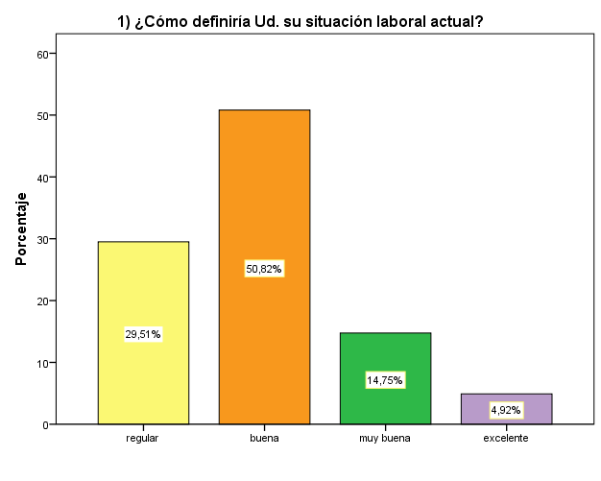
Fuente: Elaboración propia

La grafica anterior nos muestra que los contadores consideran que su situación laboral actual es buena con un 50.82%
Gráfico 4: Pregunta 2
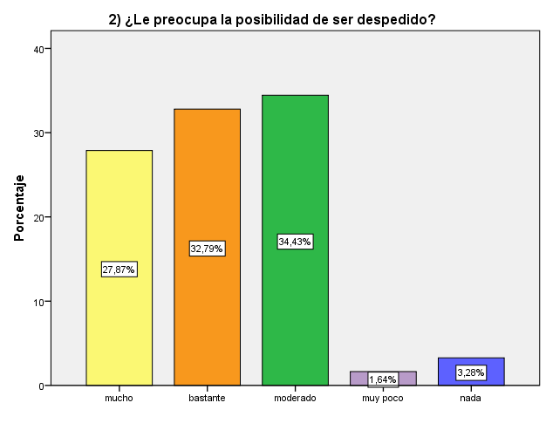

Fuente: Elaboración propia

La grafica anterior nos muestra que es muy alta la preocupación por la posibilidad de ser despedido de su trabajo con un 60.66% entre mucho y bastante.

Gráfico 5: Pregunta 4
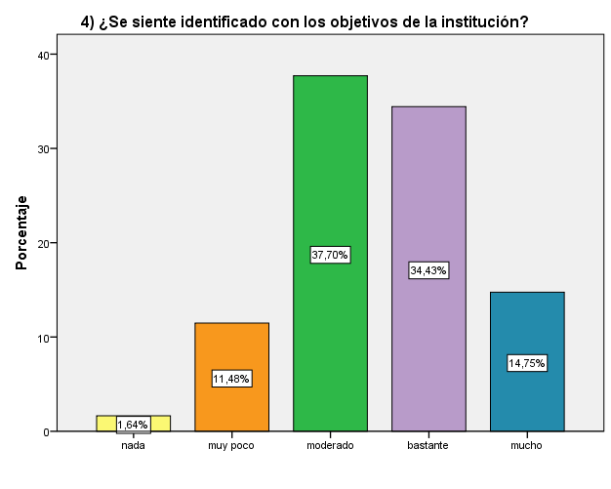
Fuente: Elaboración propia

La grafica anterior nos indica que los contadores están muy identificados con los objetivos de su organización ya que el 86.88% lo marcó de moderado a mucha identificación con los objetivos de la institución.
Gráfico 6: Pregunta 5
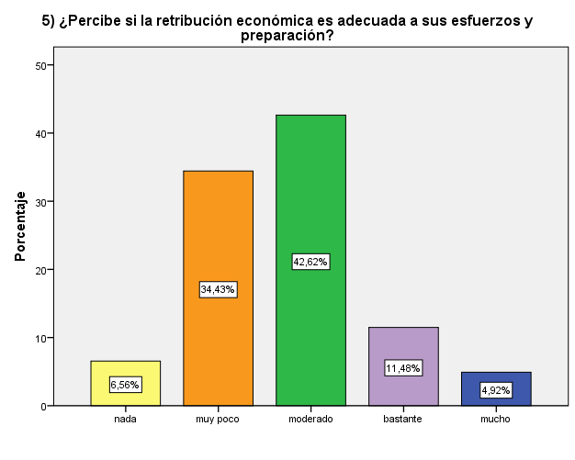
Fuente: Elaboración propia

La grafica anterior nos indica que respecto a la retribución económica no están muy satisfechos ya que la suma de los porcentajes de nada a moderado es del 83.61%.

Gráfico 7: Pregunta 6
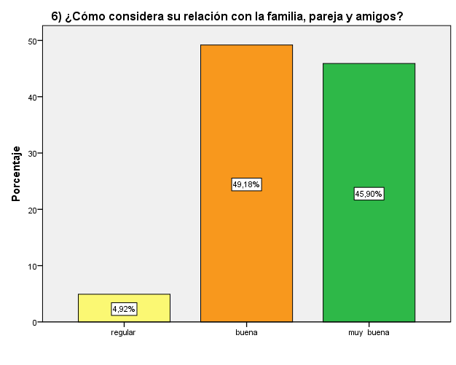
Fuente: Elaboración propia

La grafica anterior nos dice que los contadores tiene una muy buena relación con sus familias que el 95.08% nos marcan su relación como buena y muy buena.
Gráfico 8: Pregunta 7
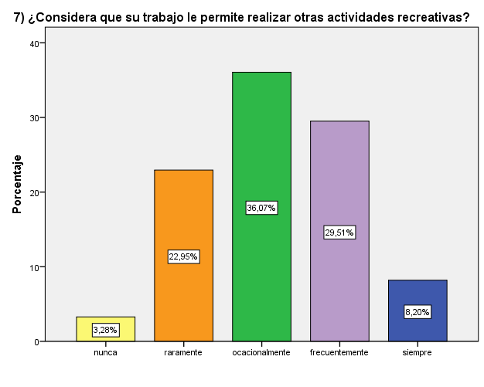
Fuente: Elaboración propia

La grafica anterior nos muestra que no tienen tiempo suficiente para realizar actividades recreativas, ya que el 62.3% va de nunca a ocasionalmente.

Gráfico 9: Pregunta 8
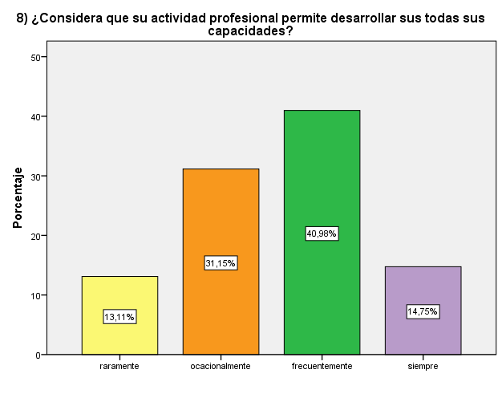
Fuente: Elaboración propia

La grafica anterior nos indica que el desempeño de sus labores les permite el desarrollo de todas sus capacidades con un 55.73% sin embargo el porcentaje que no le permite desarrollar todas sus capacidades es del 44.27%.
Gráfico 10: Pregunta 9
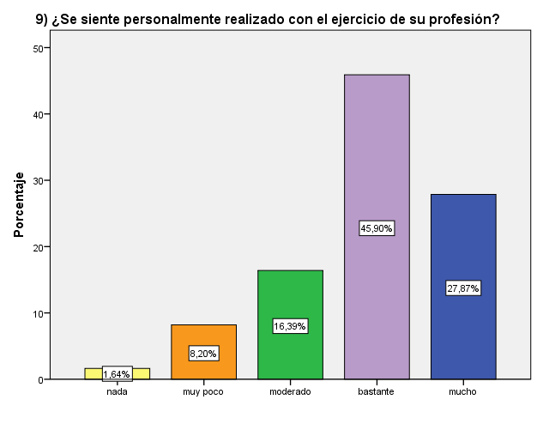
Fuente: Elaboración propia

La grafica anterior nos muestra que tan realizados se sienten los contadores en el ejercicio de su profesión y es evidente que si se sienten realizados con un 73.77% que señaló de bastante a mucho.

Gráfico 11: Pregunta 10
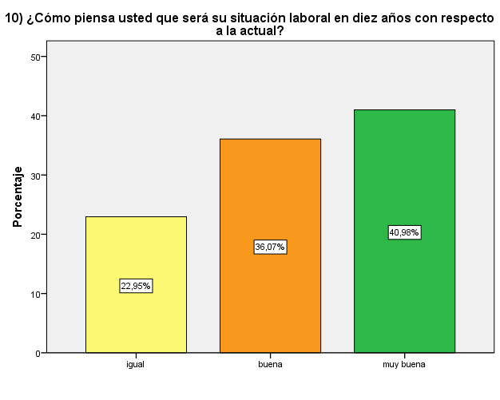
Fuente: Elaboración propia

La grafica anterior nos marca la perspectiva que tienen los contadores respecto a su situación laboral en 10 años respecto a la actual y resulta que es muy positiva ya que ninguno marco mala o peor que la actual y el porcentaje de buena y muy buena suma el 77.05%.
Gráfico 12: Pregunta 11
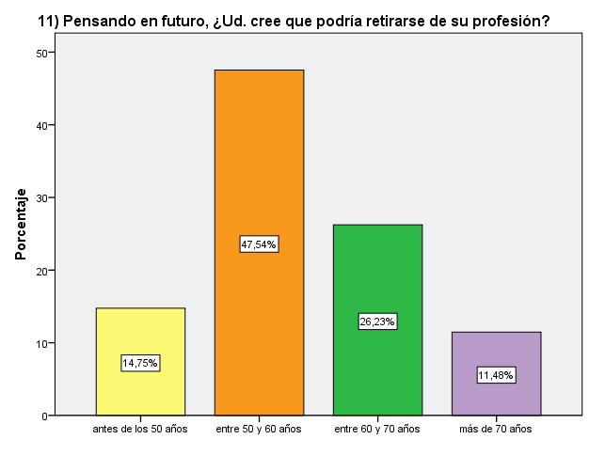
Fuente: Elaboración propia

La grafica anterior nos muestra la edad probable de retiro y el 47.54% se quiere retirar entre 50 y 60 años que es el rango más alto, 14.75% antes de los 50 años y solo el 37.71% quieren seguir trabajando después de los 60 años.

Preguntas Dicotómicas
Respecto a las preguntas 12 y 13 que son dicotómicas se encuentran en la dimensión uno que es la percepción de la situación laboral actual y se comportan de la siguiente manera.
Tabla 17: Pregunta 12¿Volvería a aceptar el compromiso de estudiar Contaduría?

 |  | Frecuencia | Porcentaje | Porcentaje válido | Porcentaje acumulado
 | Si | 51 | 83,6 | 83,6 | 83,6
Válidos | No | 10 | 16,4 | 16,4 | 100,0
 | Total | 61 | 100,0 | 100,0

Fuente: Elaboración Propia

Gráfico 13 : Pregunta 12

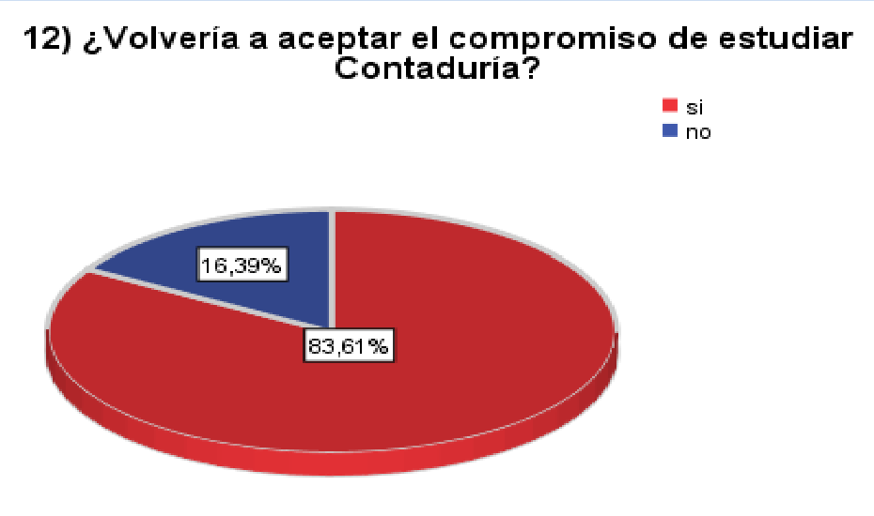
Tabla 18: Pregunta 13 ¿Está dispuesto a seguir preparándose en el área contable?

 |  | Frecuencia | Porcentaje | Porcentaje válido | Porcentaje acumulado
 | si | 57 | 93,4 | 93,4 | 93,4
Válidos | n o | 4 | 6,6 | 6,6 | 100,0
 | Total | 61 | 100,0 | 100,0

Fuente: Elaboración propia

Gráfico 14: Pregunta 13
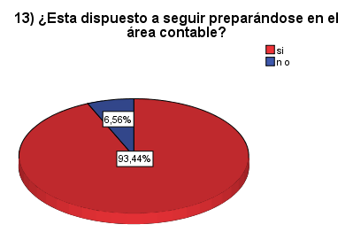
Fuente: Elaboración propia
La tabla 18 nos muestra que el 83.6% si estaría dispuesto a estudiar nuevamente Contaduría y el 16.4% ya no aceptaría ese compromiso, sin embargo la tabla 19 nos muestra que a pesar de que ya no volverían a estudiar Contaduría, si están dispuestos a seguir preparándose en el área contable ya que el porcentaje sube a 93.4% y solo el 6.6% ya no están dispuestos a seguir preparándose en el área contable.

Percepción por Tipo de Organización
En el apartado anterior se observó cada una de las preguntas de manera general y en éste se trata de mostrar las preguntas de diferente forma, se presentarán dependiendo del sector laboral en donde se están desempeñando los Contadores.

Gráfico 15: ¿Cómo definiría Ud. su situación laboral actual?
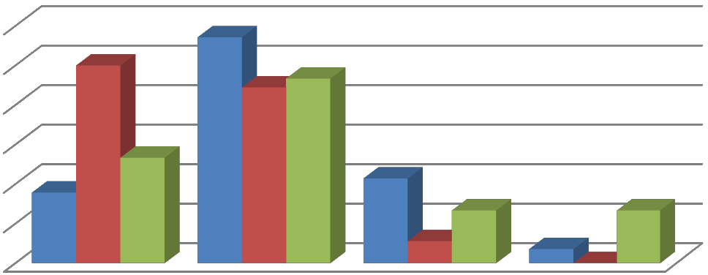
60,0%
50,0%
40,0%
30,0%
20,0%
10,0%
0,0%
regular
buena
muy buena
excelente
empresa pública
empresa privada
escuela o universidad
Fuente: Elaboración propia

Se puede observar que en general la percepción de la situación laboral es buena y también que los que tienen la percepción más pobre son los que trabajan en el sector privado y los que tienen la mejor percepción son los docentes. Es necesario hacer notar que nadie marco la opción de ―mala‖.
Gráfico 16: ¿Le preocupa la posibilidad de ser despedido?

50,0%

40,0%

30,0%

20,0%

10,0%

0,0%
mucho
bastante
moderado
muy poco
nada
empresa pública
empresa privada
escuela o universidad

Fuente: Elaboración propia

Es muy grande la preocupación que tienen los contadores como lo muestra el gráfico y solo un porcentaje muy pequeño no tiene ésa preocupación y pertenecen al sector público.

Gráfico 17: ¿Se siente identificado con los objetivos de la institución?
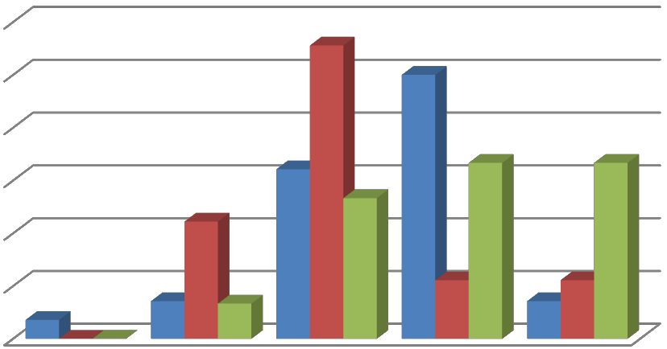
60,0%

50,0%

40,0%

30,0%

20,0%

10,0%

0,0%
nada
muy poco moderado bastante
mucho
empresa pública
empresa privada
escuela o universidad
Fuente: Elaboración propia

La tendencia se inclina hacia estar identificado con los objetivos, sin embargo el sector privado es el que menos se identifica con su organización.
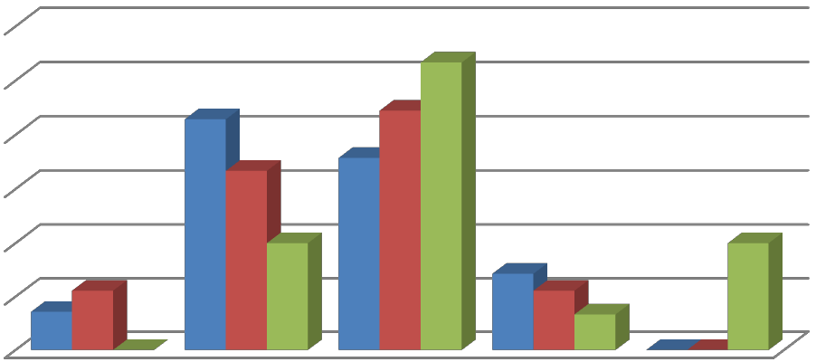Gráfico 18: ¿Percibe si la retribución económica es adecuada a sus esfuerzos y preparación?
60,0%

50,0%

40,0%

30,0%

20,0%

10,0%

0,0%
nada
muy poco moderado
bastante
mucho
empresa pública
empresa privada
escuela o universidad
Fuente: Elaboración propia

Respecto a la retribución económica el mayor porcentaje se inclina de moderado hasta nada adecuada, en cambio se destaca que los docentes son los que están más de acuerdo con su retribución económica.

Gráfico 19: ¿Cómo considera su relación con la familia, pareja y amigos?
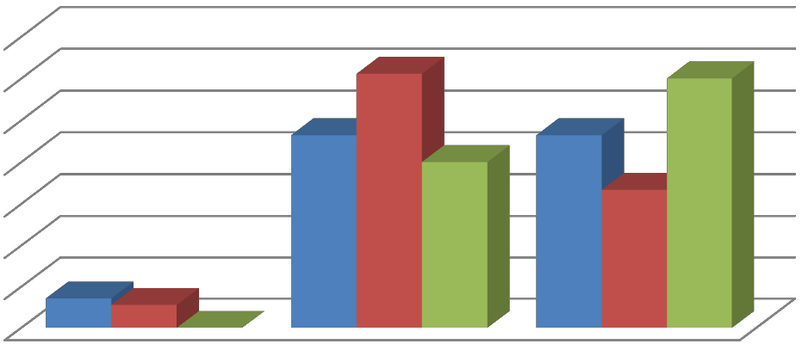
70,0%
60,0%
50,0%
40,0%
30,0%
20,0%
10,0%
0,0%
regular
buena
muy buena
empresa pública
empresa privada
escuela o universidad
Fuente: Elaboración propia

El gráfico nos muestra que los contadores tiene una percepción muy buena respecto a sus relaciones con sus familias, parejas y amigos, ya que un porcentaje muy pequeño marco la regular y nadie marcó la opción ―mala‖.
Gráfico 20: ¿Considera que su trabajo le permite realizar otras actividades recreativas?
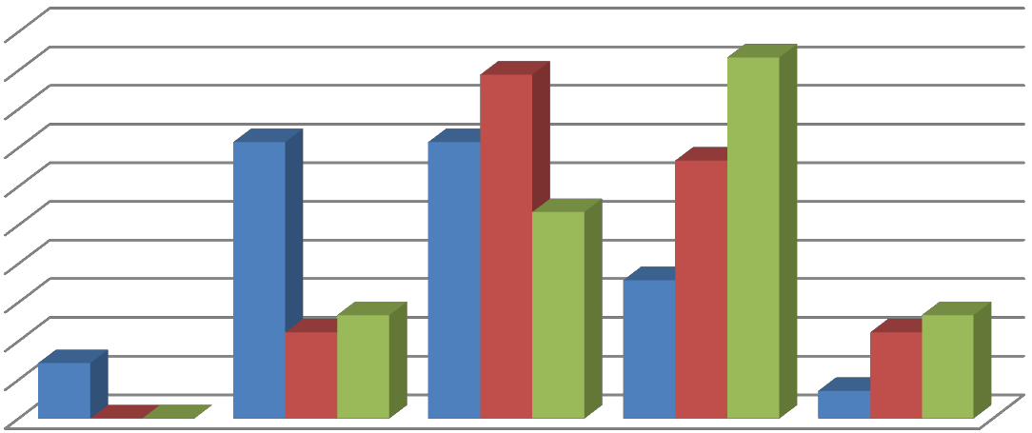
50,0%
45,0%
40,0%
35,0%
30,0%
25,0%
20,0%
15,0%
10,0%
5,0%
0,0%
nunca
raramente ocacionalmente frecuentemente
siempre
empresa pública
empresa privada
escuela o universidad
Fuente: Elaboración propia

En relación al tiempo que dedican a realizar actividades recreativas la tendencia nos muestra que si las pueden realizar ocasional y frecuentemente, el porcentaje que siempre las puede realizar es bajo y son los docentes en su mayor parte.

Gráfico 21: ¿Considera que su actividad profesional permite desarrollar sus todas sus capacidades?
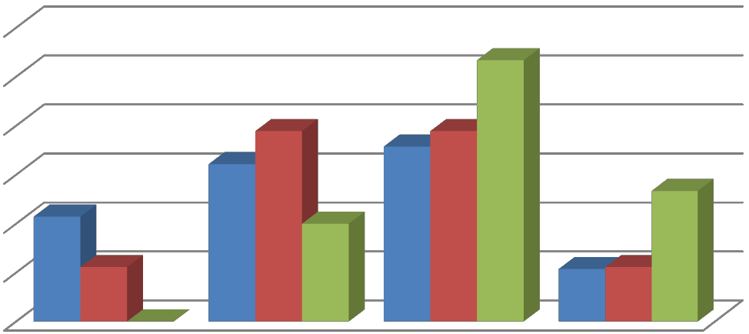
60,0%

50,0%

40,0%

30,0%

20,0%

10,0%

0,0%
raramente
ocacionalmente frecuentemente
siempre
empresa pública
empresa privada
escuela o universidad
Fuente: Elaboración propia

En relación a que si su profesión les permite desarrollar todas sus capacidades el porcentaje más alto es frecuentemente y el sector docente es al que más le permite desarrollar ésas capacidades. También se puede notar que el sector público es al que menos se le permite desarrollarse, sin embargo ningún contador mencionó la opción de
―nunca‖.
Gráfico 22: ¿Se siente personalmente realizado con el ejercicio de su profesión?
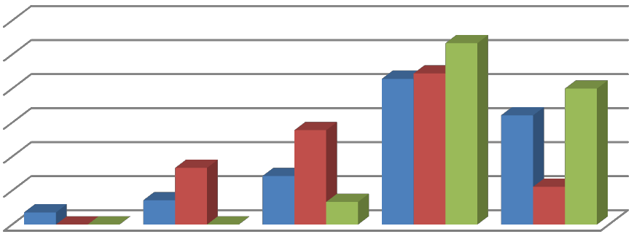
60,0%
50,0%
40,0%
30,0%
20,0%
10,0%
0,0%
nada
muy poco moderado bastante
mucho
empresa pública
empresa privada
escuela o universidad
Fuente: Elaboración propia

El grafico nos muestra que los contadores se encuentran personalmente realizados con el ejercicio de su profesión al ser el porcentaje más alto el de la opción de bastante en los tres sectores investigados.

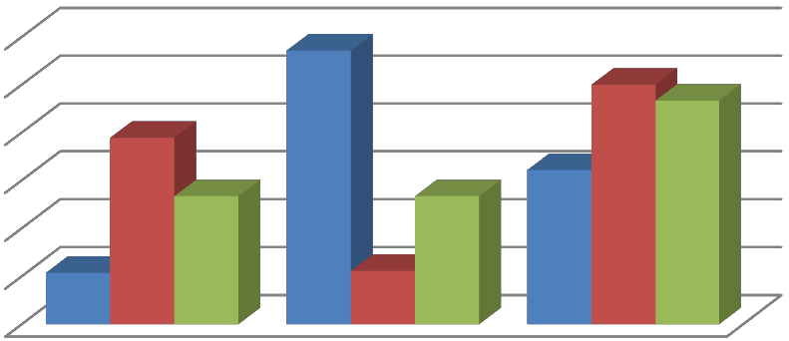Gráfico 23¿Cómo piensa usted que será su situación laboral en diez años con respecto a la actual?
60,0%
50,0%
40,0%
30,0%
20,0%
10,0%
0,0%
igual
buena
muy buena
empresa pública
empresa privada
escuela o universidad
Fuente: Elaboración propia

Se puede observar que la perspectiva de futura es muy buena, siendo los porcentajes más altos los de buena y muy buena, sin tener ninguna mención las opciones de ―muy mala‖ y ―peor que la actual‖.
Gráfico 24: Pensando en futuro, ¿Ud. cree que podría retirarse de su profesión?
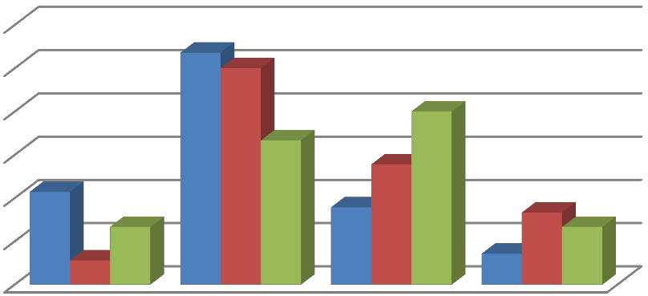
60,0%
50,0%
40,0%
30,0%
20,0%
10,0%
0,0%
antes de 50 entre 50 y 60 entre 61 y 70
más de 70
empresa pública
empresa privada
escuela o universidad
Fuente: Elaboración propia

El gráfico muestra la edad en la que los contadores quieren o proyectan retirarse de su profesión y el mayor porcentaje cae entre 50 y 60 años. El sector público es el que prefiere retirarse antes de los 50 años y los contadores del sector privado y docentes después de los 70.

Preguntas dicotómicas por tipo de organización
Gráfico 25: ¿Volvería a aceptar el compromiso de estudiar Contaduría?
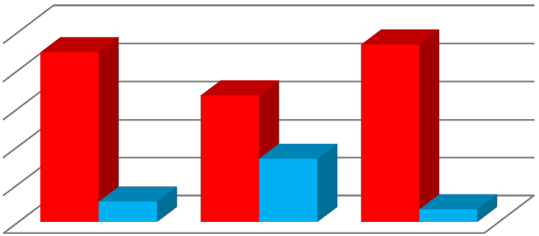
100,0%
80,0%
60,0%
40,0%
20,0%
0,0%
empresa pública empresa privada
escuela o
universidad
si no
Fuente: Elaboración propia

Respecto al compromiso de estudiar contaduría existe un porcentaje 16.4% que no volvería a estudiar del cual la mayoría se encuentra entre los contadores del sector privado.
Gráfico 26: ¿Esta dispuesto a seguir preparándose en el área contable?

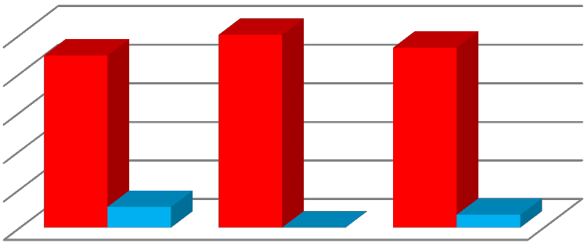
Grafico 33: ) ¿Esta dispuesto a seguir preparándose en el área
contable?
100,0%
80,0%
60,0%
40,0%
20,0%
0,0%
empresa pública empresa privada
escuela o
universidad
si no
Fuente: Elaboración propia

En cuanto al estar dispuesto a seguir preparándose en el área, el sector privado es el que más se encuentra dispuesto a hacerlo.

Percepción por Dimensión
Tabla 19: Percepción por Dimensión

 | N | Mínimo | Máximo | Media
dimension1 | 61 | 1,50 | 5,00 | 3,2705
dimension2 | 61 | 1,75 | 4,25 | 3,1230
dimension3 | 61 | 2,00 | 4,50 | 3,1885
N válido (según lista) | 61
Fuente: Elaboración propia

Esta tabla nos muestra las medias de las 3 dimensiones del instrumento, y la mayor calificación se encuentra en la dimensión 1 con 3.2705 que pertenece a la percepción de la situación actual y la menor valoración con 3.1230 es la relacionada a la realización personal. La puntuación mínima se encontró en la dimensión 1 percepción de la situación actual con una puntuación de 1.5 y también fue la que obtuvo la mayor calificación.
    - Percepción por dimensión y por sector Tabla 20: Tabla de medias

Organizaciones donde se desempeñan? |  | Percepción de la situación  laboral | Realización Personal | Expectativa de futuro
empresa publica | Media | 3,2768 | 2,9018 | 3,3036
empresa privada | Media | 2,9306 | 3,1944 | 3,0278
escuela o universidad | Media | 3,6667 | 3,4500 | 3,1667
Total | Media | 3,2705 | 3,1230 | 3,1885
Fuente: Elaboración propia

La tabla nos muestra las medias por dimensión y por sector en donde se desempeñan los contadores, ubicando la media más alta en la dimensión uno que es la percepción de la situación laboral y la tienen los contadores que se desempeñas como docentes y la media más baja la tiene la dimensión 6 que es respecto a la realización personal, esta percepción la tienen los contadores que se encuentran laborando en sector público

5.3 Análisis Estadístico
A fin de conocer la situación actual del objeto de estudio se realizaron los siguientes análisis estadísticos:
- Estadísticos básicos

- Prueba de Hipótesis

La estadística puede ser descriptiva o inferencial, la inferencial es la que usamos para probar hipótesis y estimar parámetros (Hernández, Fernández, & Baptista, 2010). La variable dependiente a estudiar es la calidad de vida laboral (variablegral) y la independiente es el tipo de organización donde laboran los contadores.
Tabla 21: Descriptivos variablegral

 | N | Media | Desviación típica | Error típico | Intervalo de confianza para la media al 95% |  | Mínimo | Máximo
 |  |  |  |  | Límite inferior | Límite superior | Mínimo | Máximo
empresa publica | 28 | 3,1321 | ,49744 | ,09401 | 2,9393 | 3,3250 | 2,00 | 4,00
empresa privada | 18 | 3,0556 | ,32217 | ,07594 | 2,8953 | 3,2158 | 2,60 | 3,70
escuela o universidad | 15 | 3,4800 | ,40743 | ,10520 | 3,2544 | 3,7056 | 2,80 | 4,30
Total | 61 | 3,1951 | ,45549 | ,05832 | 3,0784 | 3,3117 | 2,00 | 4,30
Fuente: Elaboración propia

La tabla anterior nos muestra que la media más alta se encuentra en el sector de los docentes con un 3.48 y la más baja en sector privado con 3.05. La desviación típica nos dice que cuando sea más pequeña, mayor será la concentración de datos alrededor de la media y en éste caso se encuentra en el sector privado.
Tabla 22: ANOVA de un factor variable general

Tabla 25
 | Suma de cuadrados | Gl | Media cuadrática | F | Sig.
Inter-grupos | 1,679 | 2 | ,840 | 4,521 | ,015
Intra-grupos | 10,770 | 58 | ,186 | 4,521 | ,015
Total | 12,449 | 60 |  | 4,521 | ,015
Fuente: Elaboración propia

La anova se utiliza cuando queremos contrastar más de 2 medias, por lo que puede verse como una extensión de la prueba t para diferencias de 2 medias
La tabla nos muestra que el valor significativo es de .015 lo que significa que si existen diferencias significativas entre los grupos investigados. El nivel de significación es la probabilidad de que un valor concreto del estadístico de contraste caiga en la región crítica, y tiene que ser menor a 0.05 (Martín, Cabrera, & De Paz, 2008). Ahora mostraremos en que grupos se encuentra las mayores diferencias.

Pruebas post hoc

Comparaciones múltiples
Variable dependiente: variablegral HSD de Tukey
(I) Organizaciones donde se (J) Difer
desempeña? Organizaciones med donde se desempeña?
empresa publica

empresa privada
empresa
privada
escuela universidad empresa publica escuela universidad empresa publica
empresa
privada
o
o
escuela o universidad
encia de ias (I-J) | Error típico | Sig. | Intervalo d  9 | e confianza al 5%
 |  |  | Límite inferior | Límite superior
,07659 | ,13018 | ,827 | -,2365 | ,3897
-,34786* | ,13788 | ,038 | -,6795 | -,0162
-,07659 | ,13018 | ,827 | -,3897 | ,2365
-,42444* | ,15065 | ,018 | -,7868 | -,0621
,34786* | ,13788 | ,038 | ,0162 | ,6795
,42444* | ,15065 | ,018 | ,0621 | ,7868

*. La diferencia de medias es significativa al nivel 0.05.
Fuente: Elaboración propia

Las mayores diferencias se encuentran entre los contadores que trabajan en la iniciativa privada y los que se desempeñan como docentes con una significancia de 0.018. En segundo lugar se ubican entre los que realizan sus tareas en el sector público y los docentes con 0.038. Por último se observa que no hay diferencias significativas entre el sector público y el privado.

Con lo anterior se demuestra la hipótesis de que si existen diferencias significativas dependiendo del sector en el que se desempeñas los contadores.

PROPUESTA

La calidad de vida laboral abarca tanto condiciones objetivas, como condiciones subjetivas del trabajador y también asociado a aspectos individuales (personalidad, características psicológicas y cognitivas). Derivado de lo anterior, se ha detectado que los programas que implementan las organizaciones para elevar la CVL de sus empleados no completan el objetivo de aumentar el bienestar de los trabajadores y otra razón es que, éstos se ven más como una estrategia directiva encaminada a elevar la productividad de las organizaciones. Pero tampoco hay que esperar que las organizaciones resuelvan todos nuestros problemas, tenemos que poner de nuestra parte para que haciendo un esfuerzo conjunto organización-trabajador si se logren cumplir los objetivos de aumentar el bienestar de los trabajadores y la productividad de las organizaciones.
Todos los que ejercen una profesión y es éste caso en particular los Contadores Públicos, necesitan contar con estrategias que le permitan, desarrollar capacidades y habilidades que les permitan superar los retos y dificultades que día a día se presentan, en éste entorno tan globalizado y esforzándose siempre por mejorar y alcanzar una mejor calidad de vida laboral. Por ello propongo algunos medios por los cuales los contadores logren elevar su CVL y como consecuencia el prestigio de la profesión contable.
Algunos autores los llaman habilidades directivas, otros elementos de desarrollo humano, algunos más hábitos, etc., pero independientemente del nombre, son instrumentos que permiten desarrollar capacidades y aptitudes en los individuos.
Saber planear con éxito la vida y la profesión representa una gran responsabilidad, iniciativa personal, compromiso y disciplina que requiere más que tiempo y esfuerzos sostenidos. Es necesario contar además con una serie de objetivos bien definidos, estrategias, cursos de acción que canalicen los recursos empleados para lograr las metas propuestas, en donde la Planeación Estratégica Personal se convierte en una parte importante de un proceso de tomar decisiones creativas.
¿Qué es la Planeación Estratégica Personal?

La Planeación Estratégica Personal son conceptos de la planeación estratégica empresarial, aplicados a nuestra vida como una fórmula que visualice el futuro, defina nuestros objetivos y establezca cursos flexibles de acción. Y enfatizamos cursos flexibles de acción porque en el recorrido hacia el futuro, la planeación estratégica no nos encasilla, sino que nos amplía la visión para identificar y aprovechar oportunidades que presenta el mundo actual lleno de cambios y de eventos sorpresa.
En la figura se muestra de manera concreta la propuesta respecto a la como se puede mejorar la CVL objeto de estudio.

Figura 8: Planeación Estratégica Personal
¿DÓNDE ESTOY?
¿A DÓNDE VOY?
OBJETIVOS
VISIÓN
MISIÓN
•

•
•
ADMINISTRACIÓN
DEL TIEMPO ASERTIVIDAD
CONTROL
ESTRÉS IMAGINACIÓN CREATIVA
TOMA
DEL
•
•
DE
¿QUE DEBO
HACER?
PLANEACIÓN ESTRATÉGICA PERSONAL

Fuente: Elaboración propia a partir de Picazo Manríquez L. (2001)
Plan
Trabajo
de
Plan Familiar
Plan Social Plan de Salud

Resulta importante que el Contador Público elabore un plan estratégico personal que contemple su propio análisis estratégico y que logre influir sobre sus decisiones permitiéndole ver claramente en dónde se encuentra en este momento, decidir hacia

dónde se va a dirigir o que rumbo tomará su vida en lo profesional y personal, para finalmente lograr alcanzar lo que se propone. En ese recorrido existirán oportunidades que podremos aprovechar.
Comparándolo con las tres dimensiones que medimos con el cuestionario sería: Dimensión 1 situación laboral actual donde estoy ubicado
Dimensión 2 realización personal que tan realizado me siento Dimensión 3 expectativa de futuro a donde quiero llegar
Lo primero que tienen que hacer los contadores es ubicarse en donde se encuentran y hacia dónde van.

Visión Personal

La visión es la capacidad de ver más allá -en tiempo y espacio-, lo que significa visualizar -mirar con los ojos de la imaginación. En términos de lo que se pretende alcanzar o llegar a ser. La visión debe crear una imagen viva –como si ya se hubiera logrado el estado futuro que está representando aquélla-, por lo que mientras más claridad, detalle y vida tenga una visión, mejor podrá cristalizarse en una realidad.
Misión Personal

La Misión o sea el verbo del proceso estratégico, significa la razón de ser de quien la vive. Es un enunciado que se formula en términos de lo que hacemos hacia los demás, y que básicamente se deriva de nuestra actividad central o modo de vida. Por ejemplo, decir que somos ejecutivos de una empresa es simplemente mencionar un nombre, pero no acciones concretas que nos hagan vibrar por nuestra razón de ser en el contexto en que nos desempeñamos. Más que ser ejecutivo, es ser un creador de riqueza, sea económica, humana o social, porque en realidad esa es la razón de ser de un ejecutivo.
El enunciado de la misión no debe comprometer a la persona a hacer lo que se debe hacer para sobrevivir, sino para emprender las acciones necesarias para prosperar. La misión es una de las herramientas más efectivas para vivir una vida centrada en principios.

Existen 4 aspectos importantes:

1.- Escribir el enunciado de la misión obliga a pensar profundamente en la vida.

Hace que se expandan las perspectivas y examina los pensamientos y sentimientos más profundos. En este proceso se aclara el propósito de la vida y se identifica lo que realmente es importante para cada persona.
2.- Se deben aclarar y expresar de manera breve los valores y aspiraciones más profundas.
3.- Escribir un enunciado que contenga los valores y propósitos firmemente en su mente; convirtiéndose así, en una parte integrante de uno mismo.

4.- La integración del enunciado de la misión personal dentro de la planeación semanal proporciona un método tangible para mantener esa visión constantemente presente.
Una misión estratégica sólida determina la razón de ser, hacer y tener del Contador Público, misma que motivará e inspirará para que conjuntamente con el propósito logre generar conocimientos, aptitudes y capacidades, así como poner en práctica sus estrategias profesionales y personales.
Defina su visión y viva con un sentido de misión que signifique dar valor y beneficio en su trabajo y en su familia.
Objetivos

Un Objetivo General o Propósito es la expresión que señala lo que queremos ser o lograr generalmente a largo plazo, y no necesariamente medible:
- . Quiero tener mi propia empresa de consultoría.
- . Deseo llegar a director general de la empresa para la cual trabajo actualmente.
- . Quiero obtener una maestría

Los objetivos son los ingredientes que dan propósito a nuestra vida. Pero también necesitamos establecer prioridades. Entre mayor número de objetivos generales tengamos, mayor necesidad habrá de establecer prioridades e inclusive, modificar objetivos, puesto que todo cuanto nos rodea cambia: lo que ayer fue válido, ahora no puede ser apropiado ni conveniente para nosotros. Demasiados objetivos pueden

confundirnos en determinado momento, más aún cuando existe algún conflicto entre ellos.
- ¿Por qué quiero lograr este objetivo?
- ¿Qué haría después de lograrlo?
- ¿Es un objetivo pasado?
- ¿Tiene estrecha relación con lo que realmente quiero ser?
- ¿Es parte importante de lo que quiero?
- ¿Está en conflicto con otros objetivos?
- ¿Que' pasaría si no lo logro?

Al responder a estas preguntas ya estarás estableciendo prioridades y reflexionando sobre el porqué de su logro.
Sus objetivos finales son los factores que le van a mantener e impulsar hacia el futuro; ellos influirán definitivamente en su comportamiento, el uso de su tiempo, sus relaciones con los demás y su vida en general.
Los objetivos requieren prioridades; los objetivos prioritarios necesitan planes; los buenos planes coadyuvan a cristalizar resultados; los resultados nos llevan al éxito integral; el éxito nos da una vida con propósito para fijar nuevos y más altos objetivos.

Imaginación Creativa

En cualquier momento, sea que estemos en la oficina, el hogar o en cualquier otra parte, nos daremos cuenta que estamos rodeados de infinidad de cosas que han sido creadas por la imaginación creativa del hombre. La historia de la civilización es la suma de ideas producidas hasta nuestros días. El escritorio de trabajo no existía en el árbol que proporcionó la madera, sino en la imaginación creativa de quien lo diseñó. Al examinar todas esas cosas que nos rodean, veremos que están hechas de simples elementos que siempre han existido en la naturaleza, pero nuestra imaginación creativa los ha combinado en nuevas y numerosas formas.
Bien decía Einstein: La imaginación es más importante que los conocimientos.

Ciertamente vivimos en un mundo en donde los conocimientos se multiplican aceleradamente; es imposible tener seguimiento continuo de ellos, ya no para comprender su contenido, sino para mantenerse informado acerca de alguna especialidad. La solución ya no está en memorizar esos conocimientos, sino en manejar información, saber localizar la que se necesita en el momento oportuno, y con nuestra imaginación creativa, darle el tratamiento adecuado.
El éxito de los gerentes, hombres de negocios, profesionales y otros, no es el resultado de acumular gran cantidad de conocimientos, sino el enfoque creativo para tratar un problema o alcanzar un objetivo.
Vivimos en una sociedad condicionada por patrones regulares de información, y que la gente los acepta por la "ley de menor esfuerzo", porque simplemente no le gusta pensar, independientemente de otros obstáculos que también impiden el desarrollo de nuestra creatividad: temor al fracaso, fallas en el sistema educativo, preferir la crítica, etc. También porque la creatividad es una forma de pensar que frecuentemente se considera difícil, tal vez porque es contraria a los hábitos lógicos y tradicionales con los cuales hemos convivido. La creatividad implica quebrar las rutinas y patrones establecidos, es observarlos desde otra perspectiva con una mente abierta para recibir y dar nuevas ideas.
El pensamiento creador mantiene una lucha cerrada contra todos los prejuicios, hechos y conceptos tradicionales comúnmente aceptados. Siempre cuestiona y aplica las llamadas preguntas fundamentales:
- ¿Para qué se hace? ¿Para qué sirve? ¿Para qué lo quiero?
- ¿Por qué se hace de esta forma? ¿Por qué utiliza este material? ¿Por qué lo deseo?
- ¿En qué otras formas lo puedo hacer? ¿En qué otras formas puedo alcanzar mis objetivos? ¿En qué otras formas me puedo promover?
- ¿Qué pasaría si no logro esta meta? ¿Qué pasaría si me cambio de trabajo? ¿Qué pasaría si me asocio con él?
- ¿Y por qué no hago esto? ¿Y por qué no amplío mis objetivos? ¿Y por qué no aspiro a ese puesto?

Sea pensador efectivo, utilice su taller mental. Recuerde que todo cuanto pueda concebir en su imaginación creativa, siempre será posible realizarlo. Cultive y entrene su mente, así como lo hace con su cuerpo, para ello siga los puntos siguientes:
- Sea receptivo a las ideas de los demás y aproveche los aspectos positivos e ignore los puntos negativos.
- Dedique por lo menos 30 minutos diarios a pensar, reflexionar y visualizar sus objetivos o problemas específicos.
- Tenga siempre a la mano tarjetas para anotar las ideas que le surjan durante el día, y aplíquelas a su trabajo u objetivos.
- Mantenga siempre una actitud inquisitiva ante la información que recibe en su trabajo, en lo que lee, en lo que escucha, etc.
- Utilice las preguntas fundamentales y produzca ideas nuevas.
- Aplique técnicas de creatividad a sus planes, proyectos, trabajo y objetivos.
- Diversifique su lectura y obtenga nueva información, manéjela siempre con una actitud inquisitiva.

De las principales conclusiones obtenidas se desprende que los contadores no cuentan con el tiempo suficiente para realizar todas las actividades que quisieran realizar, por lo que la administración del tiempo sería de gran utilidad.
Administración del Tiempo

Se puede perder la riqueza y aun la salud, pero con dedicación y trabajo podrán recuperarse, sin embargo: ¿Quién conoce a alguien que haya recuperado una hora perdida?
Características del tiempo

- Igualitario. Todos, pobres y ricos, tenemos la misma oportunidad de disfrutar el tiempo.
- Inelástico. No podemos recortar o ampliar el tiempo. El día tiene 24 horas.
- Indispensable. Para desarrollar cualquier actividad necesitamos tiempo.
- Insustituible. El tiempo no se puede reponer.
- Inexorable. El tiempo transcurre, suceda lo que suceda.
- Invaluable. El tiempo no tiene precio.

Pasos para ahorrar tiempo:

- Eliminar aquellas actividades que no son prioritarias y/o no lo conducen al logro de sus objetivos.
- Delegar toda tarea que usted ya domina, porque es rutinaria y simple, y alguien más la puede realizar.
- Mejorar el procedimiento, método o forma como está llevando a cabo determinada tarea o actividad.

Para lograr mantener esta relación con sus características originales, el individuo debe conectarse con la misión que tenga, revisar sus roles, actuaciones o papeles que desempeña; ser lo suficientemente abierto para modificar las metas, organizarse a plazos más largos y ejecutar cada acción con integridad, lo que significa cumplir sus compromisos y estar en una constante evaluación.
Con el fin de enfocar los temas de la urgencia y la importancia con mayor efectividad,

Método para manejar el tiempo adecuadamente:
- Planificar: Hacer una lista de objetivos a cumplir. Así, 20 minutos diarios de planificación pueden ayudarle a ahorrar una hora, hacerlo diariamente ahorrará 5horas a la semana, lo que significa 250 horas al año, más de 2 semanas extra de tiempo para alcanzar sus objetivos.
- Priorizar: Decidir cuáles de ellos son los más importantes. Ya que ―nada es más fácil que estar ocupado, y nada más difícil que ser efectivo‖. Nunca se repetirá lo suficiente la frase: deben fijarse prioridades. Algunas personas llevan a término todas las tareas posibles que aparecen en su lista, logrando un elevado porcentaje de tareas realizadas, pero su efectividad es baja debido a que las tareas desempeñadas en su mayoría son de una prioridad ‗C‘.
- Agendar: Determinar cuándo se hará cada uno de los puntos. La clave no es dar prioridad a lo que está en la agenda, sino ordenar en la agenda las prioridades.
- Hacer el seguimiento: Hacer las cosas de acuerdo a lo planeado y verificar los pasos de cada objetivo.
Resulta muy importante usar el tiempo de la manera más eficaz y productiva, debemos estar conscientes de que el tiempo tiene un costo. Si aumentamos las horas de trabajo disminuirá considerablemente tanto la eficacia como la productividad de nuestras actividades cotidianas, nos sentiremos cansados y frustrados por no tener el tiempo necesario para realizar las demás actividades planeadas con anterioridad.

Es importante diseñar un calendario de actividades con fecha y hora, de acuerdo a las necesidades y expectativas de cada quien. Se pueden diseñar por computadora y sacarle copias al formato, encuadernar las hojas a fin de elaborar una agenda de bolsillo en la que se anote diariamente todas las actividades cotidianas. No se debe dejar nada a la memoria ya que con muchos compromisos o ideas por hacer se tienden a olvidar más fácilmente.

Ocho estrategias de administración del tiempo para contadores
  - Lee temprano: anticípate al inicio del día, lee antes que tus clientes o tus jefes
  - Haz el trabajo más difícil al principio: ponlos al inicio de tu lista
  - Delega tareas que puede realizar un asistente
  - Remueve las sillas adicionales: es decir de las personas que ocupan tus amigos cuando requieren un descanso
  - Usa un cronometro que te sirva para ver la duración de algunas actividades o las llamadas por teléfono por ejemplo.
  - Levántate de vez en cuando por ejemplo cuando tienes una llamada, tu voz se oirá más energizada y harás algo de ejercicio.
  - Sal a comer : el cambio de escenario aclara tu mente
  - Planea antes de salir: escribe un plan por la noche, las ideas estarán frescas por la mañana, inicia el día ejecutando, no planeando

Control del Estrés
Es una exigencia a las capacidades de adaptación de la mente y el cuerpo. Si cada persona tiene la capacidad de controlar tal exigencia y disfruta la estimulación implicada, el estrés es positivo y provechoso. Pero en caso contrario de que las personas no puedan tener la capacidad plena para controlar esta exigencia y resulta débil, el estrés se convierte en negativo y frustrante‖.
Esta definición resulta útil para estar conscientes de tres aspectos importantes:
- La existencia de un rango muy grande de cosas que pueden causar estrés llamadas estresores.
- No son los acontecimientos los que determinan estar o no estresados, sino la reacción hacia ellos.

- Es la naturaleza y el grado de las capacidades de cada persona lo que determina la respuesta a la exigencia de adaptación entre la mente y el cuerpo, es decir que entre mayores sean las capacidades, se lograran respuestas positivas.
Clases de estrés:

  - Los obstáculos o estrés malo: Son exigencias o circunstancias del trabajo que tienden a incomodar o interferir con el logro de un individuo y no suelen asociarse a beneficios potenciales para él. Por ejemplo, las preocupaciones excesivas, la angustia, la tensión.
  - Los desafíos o estrés bueno: Son exigencias o circunstancias que, aun cuando son potencialmente estresantes, se asocian con ventajas eventuales para los seres humanos. Incluyen recompensas intrínsecas y conquistas que promueven logros laborales. Por ejemplo: El aprendizaje, desarrollo de habilidades o demostración de competencia, el éxito profesional, así como la satisfacción personal.

Herramientas para mejorar el estrés

- Servir como nuestro propio guardián emocional: Ser auto-observador que evalúa la presión por venir para determinar si es grave o no.
- Practicar ―pensar en la oportunidad‖: Aprender a buscar las oportunidades, aceptarlas y convertirlas en un punto a favor, buscar provecho a hechos que a primera vista parecen amenazantes.
- Divertirse y jugar con ciertos puntos del caos. Aprender a estar en sintonía con las oportunidades que puedan ofrecer el buen estrés.
- Aprender a desviar el estrés con el tiempo: Posponer los episodios estresantes para tener un mayor control de nuestro tiempo.
Cómo usar el buen estrés para desempeñarse al máximo.

En determinadas situaciones la tensión y el estrés han permitido alcanzar un nivel de desempeño superior al que se hubiera logrado de otra forma, superando las expectativas propias y realizar un excelente trabajo.
Cuando se acumula una cantidad considerable de tensión, las personas llegan a descubrir sus habilidades o fortalezas que no conocían hasta entonces e incluso en los ambientes laborales, se llega a conocer la personalidad de cada quien debido a la

presión de los compromisos contraídos. Liberar el estrés sano con frecuencia permite alcanzar niveles de satisfacción, incluso en tareas que nos disgustan.
El verdadero reto es: canalizar el exceso de energía de manera que se mejore el desempeño, no empeorarlo. Se requiere de práctica para lograrlo, algunas sugerencias son:
- Dirigir la energía en una meta pequeña, enfocarla y aprender a aislar todas las preocupaciones secundarias para dirigir toda la energía hacia algo bien definido y simple que pueda ser manejado como el movimiento de las manos al hablar, los gestos, etc.
- Practicar el arte de ―mantenerse en calma‖, aprender a recuperarse cuando los nervios interfieran.
- Permitir intencionalmente que las cosas salgan mal durante la práctica y descubrir las habilidades específicas para que de nuevo terminen bien.
- Practicar antes una serie de ejercicios de estiramiento o flexión de rodillas puede resultar benéfico.

Las ―mariposas‖ o nerviosismo en el estómago, aparecen ante sucesos que vinculan los nervios y el máximo rendimiento, debe ser identificado como una señal que indica que está haciendo justamente lo que debe: llevar una vida a un nivel superior.
Soluciones para enfrentar el Estrés:

  - Dividir el problema en dos: El primero es el tema que se evita, el segundo, es la molestia que le acompaña, por ejemplo: Al inscribirse a un curso de Natación, implica: hacer ejercicio y las molestias que provocará en el cuerpo el ejercicio.
  - Medir el nivel de las aguas: Aprender a medir los pros y contras que implica el cambio o la realización de una actividad nueva, por ejemplo: hacer un presupuesto para ir de vacaciones.
La asertividad

El contador público no debe esperar únicamente que su empresa lo haga todo, sino que muestre una actitud proactiva, con capacidad para comprometerse con los objetivos de la organización donde labora, para esto debe desarrollar una conducta personal asertiva.

La asertividad se define como la facultad o cualidad de una persona de poder expresar sus sentimientos y opiniones de la manera más adecuada e inteligible hacia los demás, sin ofender o atacar a las personas que tienen distintos puntos de vista. Los contadores tienen que ser asertivos con todo su grupo de trabajo, incluyendo a sus jefes, compañeros de trabajo, o líderes para mejorar su CVL.
Es recomendable romper la actitud de temor hacia sus superiores y expresar su opinión personal cuando se dé cuenta que alguna tarea no está dando los resultados esperados e informar los errores y buscar soluciones.
Es necesario poner en práctica todas las estrategias que potencien la energía creadora, la actitud de colaboración y compromiso con las metas de la organización, valorando el papel del profesionista y así lograr que mejore la CVL de la misma.
Vivimos en un mundo en que la competitividad es tan grande que las personas vivimos tan de prisa que no da tiempo de ver lo maravilloso de la vida y nos encerramos en nosotros mismos, nos volvemos individualistas y hacemos nuestra vida aburrida y pesada.
Técnicas Asertivas

    - Estabilizador: Consiste en tomar en cuenta tanto el derecho propio y el del interlocutor, para elegir la conducta a seguir, consta de 3 fases:
      - Tu derecho es…. El derecho de la otra persona
      - Mi derecho es… Nuestro derecho
      - Entonces……. Un acuerdo entre ambos
    - Guión DEEC: Crear un argumento verbal para expresar los sentimientos propios con respecto a algo conforme a los siguientes pasos:
      - Describir la conducta no deseada
      - Expresar la emoción que nos provoca
      - Enunciar la conducta deseada ―quiero que‖, ―te pido que‖
      - Comentar las consecuencias negativas de no cambiar la manera de conducirse.
    - Disco rayado: Consiste en repetir palabras que expresan lo que se desea de manera serena y tranquila, una y otra vez, para ignorar las trampas manipulativas, al insistir nos evitará caer en injusticias y manipulaciones.

    - Banco de niebla: Enseña a reconocer de manera tranquila los actos críticos y aceptar la posibilidad de que sea verdad lo que nos dicen, sin que se pierda el derecho a ser nosotros mismos, sin adoptar actitudes defensivas o que nos manipulen.
    - Aserción negativa: Se logra aprender de los errores y faltas cometidas sin justificarse o disculparse por ello, reduciendo así la ira. ―Acepto que no sé administrar mi dinero, pero te aviso que no podré prestarte‖
    - Aserción positiva: Consiste en aceptar las alabanzas, elogios y felicitaciones sin desviarse del tema central. ―Es cierto que domino bien la técnica, pero no podré entrenarlos mañana‖
    - Interrogación confrontativa: Consiste en suscitar las frases o criticas sinceras de los demás con la finalidad de sacarle provecho (si son útiles) o bien eliminarlas (si son manipulativas), mejoran la comunicación. ―Que otros errores he cometido‖
    - Compromiso viable: Consiste en ofrecer un servicio o favor cuando existe algún interés o recompensa material, pero si el compromiso va contra la propia dignidad es mejor no comprometerse.
    - Autorrevelación: Por medio de ella se acepta la discusión de los aspectos positivos o negativos de la personalidad, el comportamiento, estilo de vida, la opinión, con la finalidad de ampliar la comunicación y reducir la manipulación. ―Si es verdad que es muy tranquilo, más no lo considero un buen lugar para vivir ahí‖
    - Información gratuita: Consiste en escuchar activamente la información que nos proporcionan, sin haberla solicitado, nos permite ser empáticos con los demás y hacerles ver que los tomamos en cuenta. ―Me alegro que cuides tu salud, ¿Te alimentas a base de fibra?
    - Transmisión bilateral: Consiste en verificar si la otra persona entendió lo que le dijimos. ¿Puedes recordarme lo que te dije acerca de esto?
    - Recepción activa: Consiste en verificar si entendimos lo que nos dijo otra persona.
―Déjame ver si te entendí, entonces es cierto que………..?.
    - Pregunta confrontante: Resulta útil para definir un compromiso con una persona que no desea aceptarlo. ¿He observado que no te agrada comprometerte, es cierto?
14.- Técnicas para disminuir la ira: Existen 2 clases:

      - Repetición e interrogación confrontativa y relajante: ―¿Hay algo que te preocupa de mí?, ¿Puedes decirme en que te fallé para mejorar en ello?
      - Aceptación: ―Me percate de tu enojo hacia mí, ¿podríamos hablar sobre ello?

Toma de Decisiones

La decisión es un juicio o una elección entre dos o más opciones, y es algo que surge en innumerables situaciones, ya sea para seleccionar un problema, o aplicar una medida. También es un proceso metodológico para determinar el curso de acción que mejor satisfaga los objetivos fijados, con riesgos aceptables‖.
Importancia de la decisión:

- Tamaño o duración del compromiso. Si la decisión implica el compromiso de un capital considerable o el aporte de un gran esfuerzo de varias personas, entonces se considera como una decisión importante.
- Flexibilidad de los Planes. Algunos planes pueden revertirse fácilmente, mientras que otros conllevan un carácter definitivo. Si la decisión implica seguir un curso de acción que no es reversible fácilmente, entonces esta decisión asume un significado importante.
- Certeza de los Objetivos y las Políticas. Si una compañía ha tenido una política que indica cómo actuar frente a cierta situación, entonces es fácil tomar una decisión que sea consistente con la historia pasada.
- Cuantificación de las Variables. Cuando los costos asociados con una decisión pueden definirse en forma precisa, la decisión tiene una importancia menor.
- Impacto humano: Si el impacto de esta decisión es grande, su importancia también es grande, incluso si incluye a un número considerado de personas

Elementos del proceso de decisión:
- Comprensión clara de que el problema es genérico y sólo puede solucionarse a través de una decisión que establezca una regla.
- Definición de las especificaciones o condiciones limitantes de la solución.
- Obtención de una solución que satisfaga plenamente las especificaciones, antes de prestarles atención a las concesiones necesarias para hacer la decisión aceptable.
- La inclusión en la decisión de la acción necesaria para llevarla a cabo.
- La retroalimentación prueba la validez y efectividad de la decisión frente al curso real de los acontecimientos.

Pasos del proceso de toma de decisiones:

- Definir el propósito
- Establecer los objetivos de la decisión: separar los necesarios y los deseados. Los objetivos necesarios son realistas, imprescindibles y mensurables.
Los objetivos deseados comparan las alternativas para elegir la mejor opción.
- Establecer alternativas, el autor las define como satisfactores de objetivos. Son opciones, caminos a seguir, posibilidades u oportunidades que se nos presentan para cumplir con nuestro propósito.
- Comparación de las alternativas y ver si cumplen con nuestros objetivos necesarios de no ser así hay que eliminarlas o descartarlas.
- Realizar un análisis de riesgos, de preferencia antes de tomar la decisión, para elegir una alternativa, se debe evaluar y valorar los posibles riesgos que involucra cada una, tomando en cuenta efectos negativos que podrían aparecer.
- Tomar la decisión de manera equilibrada eliminando prejuicios y subjetividades.

Este proceso de decisión para tener éxito necesita tener claros los objetivos y establecerlos si se conoce con certeza el propósito de la decisión, así mismo se deben evaluar los riesgos de la mejor alternativa antes de decidir.

CONCLUSIONES

Una vez analizados los datos derivados de la aplicación del instrumento de recolección de información, se emiten las siguientes conclusiones respecto a la percepción de calidad de vida laboral de los profesionales de la contaduría encuestados.
En primer lugar tenemos las conclusiones obtenidas de manera general:

- En general los contadores consideran que su situación laboral actual es buena con un 50.82%
- Es muy alta la preocupación por la posibilidad de ser despedido de su trabajo con un 60.66%
- Los contadores se sienten identificados con los objetivos de su organización ya que el 86.88%
- Respecto a la retribución económica no están muy satisfechos ya que la suma de los porcentajes de nada a moderado es del 83.61%.
- Los contadores tiene una muy buena relación con sus familias que el 95.08%
- No tienen tiempo suficiente para realizar actividades recreativas, 62.3%
- En relación a si el desempeño de sus labores les permite el desarrollo de todas sus capacidades los porcentajes nos marcan solo un 50%
- Sí se sienten realizados los contadores en el ejercicio de su profesión con un 73.77%
- La perspectiva que tienen los contadores respecto a su situación laboral en 10 años respecto a la actual, es muy positiva con el 77.05%.
- La edad probable de retiro es entre 50 y 60 años
- El 83.6% de los contadores si estaría dispuesto a estudiar nuevamente Contaduría y el 16.4% ya no aceptaría ese compromiso, sin embargo a pesar de que ya no volverían a estudiar Contaduría, si están dispuestos a seguir preparándose en el área contable.
En segundo lugar tenemos las conclusiones obtenidas por tipo de organización:

- La percepción más pobre sobre la situación actual son los que trabajan en el sector privado y los que tienen la mejor percepción son los docentes.

- Es muy grande la preocupación que tienen los contadores de perder sus empleos y solo un porcentaje muy pequeño no tiene ésa preocupación y pertenecen al sector público.
- El sector privado es el que menos se identifica con su organización.
- Se destaca que los docentes son los que están más de acuerdo con su retribución económica.
- Es muy buena la percepción respecto a sus relaciones con sus familias, parejas y amigos, sin embargo el sector público tiene ligeramente un nivel más bajo.
- Son los docentes en su mayor parte los que tienen más tiempo para dedicarse a realizar actividades recreativas
- El sector docente es al que más le permite desarrollar todas sus capacidades profesionales .También se puede notar que el sector público es al que menos se le permite desarrollarse.
- Se observa que el sector privado es el que menos se encuentra realizado con su profesión.
- La perspectiva de futuro para el sector público es regular respecto a los otros sectores.
- Los contadores del sector público son los que quieren retirarse más jóvenes de su profesión.
- Del porcentaje de contadores que no volverían a estudiar contaduría la mayoría se encuentra dentro del sector privado.
- En cuanto al estar dispuesto a seguir preparándose en el área, el sector privado es el que más se encuentra dispuesto seguir preparándose.

En tercer lugar las conclusiones obtenidas por dimensión:

- De las 3 dimensiones evaluadas la que obtuvo mejor calificación fue la de expectativa de futuro
- De las 3 dimensiones evaluadas la que obtuvo menor calificación fue la de realización personal
- La menor puntuación se encontró en la dimensión uno percepción de la situación actual con una puntuación de 1.5, pero contradictoriamente también fue la que obtuvo la mayor calificación con 5.0 puntos.
En cuarto lugar las conclusiones por dimensión y por sector laboral:

- Los contadores que laboran en el sector público tienen una mejor percepción de su expectativa de futuro y menor percepción de su realización personal.
- Los contadores que laboran en el sector privado tienen una mejor percepción de su realización personal y menor percepción de su situación laboral.
- Los contadores que se desempeñan como docentes tienen una mejor de percepción su realización personal y menor percepción de expectativa de futuro.

En quinto lugar las conclusiones obtenidas de la variable general CVL:

- La variable general de calidad de vida laboral fue evaluada en un promedio de 3.1951 puntos. Si la puntuación más alta es de 5 puntos; se pude concluir que existen áreas de oportunidad importantes en la vida laboral de los contadores.
- La puntuación mínima obtenida fue de 2.0 puntos en el sector público y la máxima puntuación fue de 4.3 puntos del sector docente.
- Los contadores que trabajan en el sector privado son los que tienen una percepción más baja respecto a su calidad de vida laboral.
- Los contadores que trabajan en el sector docente son los que tienen una percepción más alta respecto a su calidad de vida laboral.

Aunque al inicio de la investigación se pensó que existiría una diferencia mayor entre la percepción de los contadores del sector privado, respecto a los del sector público, esto no se reflejó en los resultados del estudio.
De acuerdo a las conclusiones obtenidas, sería recomendable la ampliación de la muestra de estudio, eso aportaría datos más concluyentes del tema en estudio.

REFERENCIAS BIBLIOGRÁFICAS
Arce, I. (2005). Propuesta de un Plan de Vida y Carrera para elevar la competitividad de los contadores Públicos dentro de las empresas de Servicos en el DF. México: IPN.
Bastidas, M. C. (2003). La Actualización del Contador Público en Venezuela un reto Permanente. Actualidad Contable Faces, 51-61.
Becerra, L., García, L., & Higuerey, A. y. (2005). La formación del Contador Público como Fuente de Capital Humano. Revista Venezolana de Gerencia, 564-579.

Calderón, J., Borracci, R., Angel, A., Sokn, F., Aguero, R., Manrique, J., y otros. (2008). Caracteríticas métricas de un cuestionario para evaluar la calidad de vida profesional de los médicos cardiologos. Revsta Argentina de Cardiología, Vol. 76 No. 5, 359-367.
Chiang, M., & Krausse, K. (2007). Estudio Empirico de Calidad de Vida Laboral, cuatro indicadores, satisfaccion laboral condiciones y medio ambiente de trabajo organización e indicador global secores privado y público, desarrollo y aplicación del instrumento. Horizontes empresariales, 25-28.
Chiavenato, I. (2009). Gestión del Talento Humano. México: Mc Graw Hill.

Colegio de contadores públicos. (22 de septiembre de 2015). Recuperado el 22 de septiembre de 2015, de Colegio de contadores públicos: http://www.impc.org.mx/quienes somos/historia
Covey, S. (2012). Los 7 hábitos de la gente altamente efectiva. México: Paidós.

Da silva, M. (2006). Nuevas perspectivas de la calidad de vida laboral y sus relaciones con la eficacia organizacional. (Tesis Doctoral ): Universidad de Barcelona, Barcelona, España.
De Agüero, M. (1999). Un punto de vista sobre los conocimientos del contador publico.
Revista Contaduria y Administración, 81-87.

Durán, M. (2010). El estres y la calidad de vida en el contexto Laboral. Revista Nacional de Administración.
Franckl, V. (1991). El hombre en busca de sentido. Barcelona: Herder.

Garza, H. (2001). Trascendencia de la certificación del contador público en México en su desempeño profesional y como docente al inicio del siglo XXI. Monterrey, Nuevo León, México: Universidad Autonoma de Nuevo León.
Gertz, F. (2006). Origen y Evolución de la Contabilidad. México: Trillas.

Granados, A. (2013). Contador Público Independiente, especie en vía de extinción.
Legis Comunidad Contable, 1-2.

Granados, I. (2011). Calidad de Vida Laboral, Dimensiones y Beneficios. Revist IIPSI, Facultad de Psicologia, 271-276.
Guajardo, G. (2005). Fundamentos de Contabilidad. Mexico: Mc Graw Hill.

Guerrero, J. (2006). Calidad de vida y Trabajo: algunas consideraciones útiles para el profesional de la información. ACIMED.
Guizar, R. (2013). Desarrollo Organizacional Principios y Aplicaciones. Mexico: Mc Graw Hill.

Hellriegel, D., & Slocum, J. (2004). Comportamiento Organizacional. México: Thomson.
Hernández, F. (2003). Apuntes de contabilidad. México: Fondo Editorial UNAM.

Hernández, R., Fernández, C., & Baptista, P. (2010). Metodología de la Investigación.
Perú: Mac Graw Hill.
Hernández, S. (2006). Introducción a la administración. México: Mc Graw Hill. Landero, R., & González, M. (2006). Estadística con SPSS y Metodología de la
Investigación. México: Trillas.

Larousse. (2009). Diccionario Larousse. México: S.L.

Madrigal, B. (2009). Habilidades Directivas. México: Mac Graw Hill.

Martín, Q., Cabrera, T., & De Paz, Y. (2008). Tratamiento Estadístico de Datos con SPSS, Practicas resueltas y comentadas. España: Thomson Editores.
McGregor, D. (2007). El lado Humano de las Empresas, aplique la teoria Y para lograr u manejo eficiente de sus equipos . Mexico: Mc Graw Hill.
Monsalve, C., & Altamiranda, J. (2011). Practicas de Calidad de Vida Laboral de dos empresas Antioqueñas. Impactos y Realidades de la Administración, una mirada desde la investigación.
OIT. (2012). El Trabajo Decente / Rol de la OIT. Recuperado el 10 de septiembre de 2015, de Organización Internacional del Trabajo: htpp://www.ilo.org/resultados
Paz , E. (2007). Introducción a la Contaduría Fundamentos. México: Thomson.

Picazo, L. (2001). Planeación Estratégica Personal, Hacia el año 2001. México: Mac Graw Hill.
Romero, A. (2010). Principios de Contabilidad. Mexico: Mc Graw Hill.

Sánchez, S. (2009). 10 páginas de su história. Recuperado el 3 de abril de 2015, de www.uaemex.mx/.../10_PAGINAS_DE_SU_HISTORIA_1954-2009.pdf
Secretaria de Finanzas del Gobierno del Estado de México. (2 de Diciembre de 2015). Manual General de Organización de la Secretaria de Finanzas. Recuperado el 2 de diciembre de 2015, de http://finanzas.edomex.gob.mx/
Segurado, A. y. (2002). Calidad de vida Laboral, Hacia un enfoque integgrador.
Psicothema, 828-836.

UAEMEX. (2 de septiembre de 2015). Facultad de Contaduría y Administración. Recuperado el 2 de septiembre de 2015, de Manual de Bienvenida: htpp://www. uaemex.mx
Villavicencio, M. d., & Arredondo, M. C. (2012). Calidad de Vida Laboral en la formación profesional de los curriculos de Contador Público y Relaciones Comerciales. Negotia Revista de Investigacion de Negocios, 43-60.

